الجمهورية العربية السورية
وزارة التعليم العالي
الجامعة الافتراضية السورية
برنامج ماجستير علوم الوب (MWS)
الفرص والمخاطر في استخدام إنترنت الأشياء
دراسة حالة قدرة الاستخدام في سوريا وتصميم نظام ذكي قائم على تعلم الآلة
Opportunities and Threats in the Use of the Internet of Things:
A Case Study of Implementation Feasibility in Syria
───────────────────────────────────
رسالة مقدمة استكمالاً لمتطلبات الحصول على درجة الماجستير في علوم الوب
إشراف | إعداد الطالب
أ.د. محمد حجوز | أيهم أحمد

العام الدراسي 2025 / 2026

الملخص
يتناول هذا البحث ظاهرة إنترنت الأشياء (Internet of Things – IoT) بوصفها واحدةً من أكثر التقانات تحويلاً لطبيعة التفاعل بين الإنسان والآلة والبيئة المادية، حيث يُقدَّر تعداد الأجهزة المتصلة عالمياً بأكثر من 21 مليار جهاز بنهاية عام 2025، ومن المتوقع أن يبلغ 39 مليار جهاز بحلول عام 2030 وفق تقديرات IoT Analytics. وعلى الرغم من الفرص الهائلة التي يطرحها هذا التحول الرقمي في مجالات الأتمتة وكفاءة استهلاك الموارد والمدن الذكية والزراعة الذكية، إلا أنه يُولّد في الوقت عينه تحدياتٍ أمنيةً وخصوصيةً غير مسبوقة، تجلت في حوادث بارزة كهجوم Mirai الذي استهدف أجهزة IoT وشلّ خدمات Dyn في تشرين الأول 2016 بقدرة تجاوزت 1.2 تيرابت في الثانية. وبهدف دراسة هذه الإشكالية في سياق محلي، يقترح البحث نموذجاً عملياً متكاملاً يجمع بين طبقة أجهزة مبنية على متحكم ESP32، وطبقة خادم مبنية بلغة Python وقاعدة بيانات MySQL، وآلية ذكاء اصطناعي قائمة على خوارزمية Isolation Forest وكاشف LSTM لاكتشاف الشذوذ الأمني آنياً، إضافة إلى واجهة تحكم تفاعلية مبنية بإطار React.js.
اعتمدت المنهجية على دمج المنهج الوصفي التحليلي لاستعراض الإطار النظري والدراسات السابقة، مع المنهج التطبيقي التجريبي لبناء النظام واختباره في سيناريوهات تشغيلية واقعية. وقد طُوِّر نموذج كشف الشذوذ باستخدام بيانات حقيقية مُجمَّعة من المستشعرات وبيانات مرجعية من مجموعة Bot-IoT، وتم تقييمه بدلالات الدقة والإيجابية والاستدعاء وF1 ومنحنى ROC-AUC. أظهرت النتائج أن النموذج المقترح يحقق دقة بلغت 97.40% مع زمن كشف متوسط 48 مللي ثانية، وأن استخدام بروتوكول MQTT/TLS يخفض زمن الاستجابة بنسبة تقارب 68% مقارنةً بـ HTTP/HTTPS. كما أظهر تطبيق النظام في سيناريو زراعي مرجعي تحسناً ملموساً في كفاءة استهلاك الطاقة والمياه يصل إلى 31% و27% على التوالي.
تُسهم هذه الدراسة في سدّ الفجوة البحثية المتعلقة بقلة النماذج التطبيقية التي تجمع بين تحقيق فرص IoT ومعالجة مخاطرها آنياً في بيئة محلية محدودة الموارد كالبيئة السورية. ويوصي البحث بتبنّي إطار عمل هجين يجمع الحوسبة الطرفية (Edge Computing) وتعلّم الآلة المُضغَّط (TinyML)، وبتطوير تشريعات وطنية تستند إلى معيار ETSI EN 303 645 ومدونة NIST IR 8259 لحوكمة أمن أجهزة IoT، وتعزيز التعاون بين الجامعات والجهات الصناعية لتوطين هذه التقانة.

الكلمات المفتاحية:
إنترنت الأشياء؛ تعلم الآلة؛ كشف الشذوذ؛ أمن المعلومات؛ ESP32؛ MQTT؛ Isolation Forest؛ الزراعة الذكية؛ البنية المعمارية متعددة الطبقات؛ سوريا.

Abstract
This research investigates the Internet of Things (IoT) as a transformative technology that reshapes the interaction between humans, machines, and the physical environment, with more than 21 billion connected devices projected by the end of 2025 and 39 billion by 2030 according to IoT Analytics. While IoT offers unprecedented opportunities in automation, resource efficiency, smart cities, and smart agriculture, it simultaneously introduces serious security and privacy challenges, as exemplified by the Mirai botnet attack that disrupted Dyn services in October 2016 with traffic exceeding 1.2 Tbps. To address this duality in a local context, the study proposes an integrated model combining an ESP32-based hardware layer, a Python/MySQL backend, an AI engine based on the Isolation Forest algorithm and an LSTM autoencoder for real-time anomaly detection, and a React.js control dashboard.
The methodology integrates descriptive-analytical and applied-experimental approaches. The anomaly-detection model was trained on real sensor data and reference samples from the Bot-IoT dataset, and evaluated using accuracy, precision, recall, F1-score, and ROC-AUC. Results show that the proposed model achieves 97.40% accuracy with an average detection latency of 48 ms, and that MQTT/TLS reduces response latency by approximately 68% compared to HTTP/HTTPS. Applied to a smart-agriculture scenario, the system improved energy and water efficiency by 31% and 27% respectively. The study recommends adopting a hybrid Edge–TinyML architecture and developing national regulations aligned with ETSI EN 303 645 and NIST IR 8259 to govern IoT security in resource-constrained environments such as Syria.
Keywords:
Internet of Things; Machine Learning; Anomaly Detection; Cybersecurity; ESP32; MQTT; Isolation Forest; Smart Agriculture; Multi-tier Architecture; Syria.

فهرس المحتويات
الملخص
الفصل الأول: الإطار العام للبحث
1.1 المقدمة ·························································· 1
1.2 مشكلة البحث ······················································ 3
1.3 تساؤلات البحث ···················································· 4
1.4 أهداف البحث ······················································ 4
1.5 فرضيات البحث ····················································· 5
1.6 أهمية البحث ومبرراته ············································· 5
1.7 منهجية البحث ····················································· 6
1.8 حدود البحث ······················································· 7
1.9 تعريف المصطلحات ·················································· 8
1.10 هيكلية الرسالة ················································· 10
الفصل الثاني: الإطار النظري والدراسات السابقة
2.1 مقدمة الفصل ····················································· 11
2.2 إنترنت الأشياء: المفهوم والتطور التاريخي ························ 11
2.3 البنية المعمارية لإنترنت الأشياء ································ 14
2.4 بروتوكولات الاتصال في بيئة IoT ·································· 17
2.5 الفرص والتطبيقات في إنترنت الأشياء ······························ 20
2.6 المخاطر والتحديات الأمنية في إنترنت الأشياء ····················· 23
2.7 تعلم الآلة واستخلاص المعرفة ····································· 27
2.8 تطبيقات تعلم الآلة في بيئة IoT ·································· 30
2.9 الدراسات السابقة وتحليلها ······································· 33
2.10 الفجوة البحثية ················································· 37
الفصل الثالث: تصميم النموذج المقترح
3.1 مقدمة الفصل ····················································· 38
3.2 تحليل متطلبات النظام ············································ 38
3.3 البنية المعمارية العامة للنظام ·································· 41
3.4 تصميم طبقة الأجهزة (ESP32) ······································ 43
3.5 تصميم طبقة الاتصال ·············································· 46
3.6 تصميم طبقة المعالجة والخوادم ···································· 48
3.7 تصميم طبقة واجهة المستخدم ······································· 50
3.8 تصميم قاعدة البيانات ············································ 52
3.9 تصميم نموذج كشف الشذوذ الأمني ··································· 54
3.10 التقانات والأدوات المستخدمة ···································· 58
الفصل الرابع: التنفيذ والتجارب العملية
4.1 مقدمة الفصل ····················································· 60
4.2 تجهيز بيئة العمل ················································ 60
4.3 برمجة الأجهزة (ESP32) ··········································· 62
4.4 بناء الخادم وقاعدة البيانات ····································· 65
4.5 تنفيذ نموذج تعلم الآلة ·········································· 68
4.6 تطوير لوحة التحكم (React.js) ···································· 72
4.7 سيناريوهات التشغيل والاختبارات الأمنية ·························· 75
الفصل الخامس: النتائج والتقييم والخاتمة
5.1 مقدمة الفصل ····················································· 79
5.2 نتائج أداء النظام في الزمن الآني ································ 79
5.3 تقييم الفرص ····················································· 82
5.4 تقييم المخاطر وفعالية كشف الشذوذ ································ 84
5.5 المقارنة مع الأنظمة التقليدية والدراسات السابقة ················· 86
5.6 التحديات التي واجهت الباحث ······································ 88
5.7 التوصيات المستقبلية ············································· 89
5.8 الخاتمة ························································· 90
المراجع ····························································· 92
الملاحق ····························································· 97

الفصل الأول: الإطار العام للبحث

1.1 المقدمة
شهد العالم خلال العقدين الماضيين تحولاً رقمياً متسارعاً غيّر وجه الكثير من القطاعات الاقتصادية والاجتماعية، وقد تجلّى هذا التحول في ظهور تقاناتٍ ثوريةٍ كالحوسبة السحابية والبيانات الضخمة والذكاء الاصطناعي وإنترنت الأشياء (Internet of Things – IoT). ولم تعد إنترنت الأشياء مجرد مصطلحٍ تقنيٍّ تردّد في الأوساط الأكاديمية، بل أصبحت واقعاً ملموساً يؤثر في الحياة اليومية لمليارات البشر، إذ تشير تقديرات IoT Analytics إلى أن عدد الأجهزة المتصلة بالإنترنت تجاوز 21.1 مليار جهاز بنهاية عام 2025، ومن المتوقع أن يصل إلى نحو 39 مليار جهاز بحلول عام 2030 [1]. وتُقدِّر مؤسسة IDC أن أكثر من 152 ألف جهاز جديد يُربط بالإنترنت كل دقيقة على مستوى العالم [2]، ما يدلّ على التسارع الهائل في تبنّي هذه التقانة.
تعتمد فكرة إنترنت الأشياء جوهرياً على ربط الأشياء المادية – من مستشعراتٍ ومحركاتٍ وأجهزة منزليةٍ ومركباتٍ ومعدّاتٍ صناعية – بشبكة الإنترنت بحيث تصبح قادرةً على تبادل البيانات والتواصل فيما بينها ومع الخوادم السحابية دون تدخّلٍ مباشرٍ من الإنسان. وقد صكّ هذا المصطلح كيفين آشتون (Kevin Ashton) لأول مرة عام 1999 في عرضٍ تقديميٍّ أعدّه لشركة Procter & Gamble حول استخدام تقنية RFID في سلاسل التوريد [3]، ثم أدرج الاتحاد الدولي للاتصالات (ITU) هذا المفهوم رسمياً في تقريره عام 2005 ضمن قمة مجتمع المعلومات في تونس [4]، وأصدر عام 2012 التوصية Y.2060 التي قدّمت أول تعريفٍ معياريٍّ عالميٍّ لإنترنت الأشياء بوصفها «بنيةً تحتيةٍ عالميةٍ للمجتمع المعلوماتي تُمكِّن من خدماتٍ متطورةٍ عن طريق ربط الأشياء فيزيائياً افتراضياً» [5].
تُقدِّر مؤسسة McKinsey العالمية أن التأثير الاقتصادي المحتمل لإنترنت الأشياء قد يتراوح بين 3.9 و11.1 تريليون دولار سنوياً بحلول عام 2025، يستأثر القطاع الصناعي بنصيبٍ كبيرٍ منه يتراوح بين 1.2 و3.7 تريليون دولار [6]. وفي المقابل، كشفت تقارير IBM في تقريرها السنوي عن تكلفة اختراقات البيانات لعام 2024 أن المتوسط العالمي لتكلفة الحادث الأمني الواحد بلغ 4.88 مليون دولار بزيادةٍ قدرها 10% عن العام السابق [7]، وأن قطاع الرعاية الصحية يحتلّ المرتبة الأولى بمتوسط تكلفة يبلغ 10.93 مليون دولار للحادث. وتُعدّ بيئة إنترنت الأشياء بيئةً خصبةً للاختراقات بفعل طبيعتها الموزّعة وكثرة الأجهزة منخفضة الموارد وضعف آليات المصادقة فيها، كما حدث في هجوم بوتّ Mirai الذي استغلّ كلمات المرور الافتراضية الضعيفة في مئات الآلاف من كاميرات المراقبة ومسجّلات الفيديو الرقمية وشلّ خدمات عددٍ من المواقع الكبرى مثل Twitter وNetflix وReddit في تشرين الأول 2016 [8].
تجمع هذه الدراسة بين بُعدَين متلازمَين: بُعد الفرص الذي يُمثّل القيمة الاقتصادية والتشغيلية التي يمكن أن يقدّمها إنترنت الأشياء في قطاعاتٍ حيويةٍ كالزراعة الذكية وإدارة الطاقة والمنازل الذكية، وبُعد المخاطر الذي يتعلّق بالتهديدات السيبرانية والخصوصية وآثارها على الأفراد والمؤسسات. وتعالج هذه الإشكالية في سياقٍ محليٍّ تمثّله البيئة السورية التي تتميّز بخصوصيةٍ في بنيتها التحتية الرقمية والكهربائية، إذ تشير إحصاءات الاتحاد الدولي للاتصالات (ITU) وقاعدة بيانات DataReportal إلى أن نسبة انتشار الإنترنت في سوريا بلغت نحو 35.8% بنهاية عام 2023، مع وجود نحو 9 ملايين مستخدمٍ للإنترنت [9]. ويُعدّ هذا السياق مهماً لتقييم قدرة تطبيق تقانات إنترنت الأشياء في بيئةٍ تنموذجيةٍ من بلدان العالم النامي.
ولمواجهة التحديات الأمنية المرافقة لإنترنت الأشياء، يلجأ الباحثون بصورةٍ متزايدةٍ إلى توظيف خوارزميات تعلّم الآلة (Machine Learning) التي تُمكِّن من اكتشاف الأنماط الشاذة في حركة البيانات وسلوك الأجهزة على نحوٍ استباقي. وبيّنت دراساتٌ حديثةٌ أن نماذج كـ Isolation Forest وRandom Forest وLSTM Autoencoder قادرةٌ على تحقيق دقةٍ تتجاوز 95% في كشف الهجمات على بيئات إنترنت الأشياء [10][11]. ومن هنا تأتي أهمية بناء نموذجٍ متكاملٍ يجمع بين الأجهزة الفيزيائية (ESP32) والخوادم (Python/MySQL) والذكاء الاصطناعي وواجهات المستخدم (React.js) في منظومةٍ واحدةٍ قابلةٍ للتطبيق في البيئة المحلية.

1.2 مشكلة البحث
على الرغم من الإقبال المتزايد على تبنّي تقانات إنترنت الأشياء في مختلف القطاعات، إلا أن أغلب التطبيقات المتاحة – خاصةً في البيئات النامية – تُعاني من قصورٍ في معالجة المعادلة الصعبة بين استثمار الفرص من جهةٍ، وتقليص المخاطر الأمنية من جهةٍ أخرى. فمن جهةٍ أولى، تُقدِّم أجهزةٌ رخيصةٌ كـ ESP32 إمكاناتٍ واسعةً لجمع البيانات من المستشعرات والتحكم عن بُعد بالمعدّات، لكنّ ضعف الموارد الحاسوبية فيها يجعل تطبيق آليات التشفير والكشف الأمني التقليدية محدوداً. ومن جهةٍ ثانية، تعتمد كثيرٌ من الأنظمة الحالية على قواعد أمنية ثابتة (Rule-based) قاصرة عن مواكبة الهجمات المتطوّرة التي تُولِّد أنماطاً غير معروفةٍ سابقاً، ما يستدعي توظيف تعلّم الآلة لتحقيق كشفٍ ذكيٍّ للشذوذ.
تنبثق إشكالية البحث من التساؤل الجوهري: كيف يمكن تصميم نظامٍ متكاملٍ لإنترنت الأشياء يحقيق التوازن بين استثمار الفرص التطبيقية (الأتمتة، كفاءة استهلاك الموارد، الزراعة الذكية) والحدّ من المخاطر الأمنية (الاختراقات، تسريب البيانات، هجمات DDoS)، مع مراعاة خصوصية البيئة السورية من حيث البنية التحتية الرقمية والكهربائية وقدرات الفريق التقني المحلي؟ وما مدى فعالية توظيف خوارزميات تعلّم الآلة – تحديداً Isolation Forest وLSTM – في كشف الشذوذ الأمني آنياً في هذه البيئة؟

1.3 تساؤلات البحث
يسعى البحث إلى الإجابة عن التساؤلات الآتية:
1. ما المفهوم العلمي لإنترنت الأشياء، وما البنية المعمارية المرجعية والبروتوكولات المعتمدة فيها؟
2. ما الفرص التطبيقية الرئيسية التي يقدّمها إنترنت الأشياء في القطاعات التنموية كالزراعة وإدارة الطاقة والمنازل الذكية؟
3. ما المخاطر والتهديدات الأمنية الأبرز المرافقة لانتشار إنترنت الأشياء، وما الإطار المعياري لمعالجتها؟
4. كيف يمكن توظيف خوارزميات تعلّم الآلة – خاصةً Isolation Forest وLSTM Autoencoder – لكشف الشذوذ الأمني في بيئة إنترنت الأشياء آنياً؟
5. ما البنية المعمارية المناسبة لنظامٍ متكاملٍ يجمع بين طبقة أجهزة ESP32 وطبقة خادم Python/MySQL وطبقة واجهة React.js وطبقة ذكاءٍ اصطناعي؟
6. ما مستوى الأداء الذي يحقّقه النموذج المقترح بدلالات الدقة وزمن الكشف ومعدّل الإنذارات الكاذبة مقارنةً بالأنظمة التقليدية والدراسات السابقة؟
7. ما إمكانية تطبيق مثل هذا النظام في البيئة السورية، وما العوامل المؤثرة في ذلك من بنيةٍ تحتيةٍ وتشريعاتٍ وكوادر؟

1.4 أهداف البحث
ينطلق البحث من هدفٍ عامٍّ يتمثّل في دراسة الفرص والمخاطر في استخدام إنترنت الأشياء في البيئة السورية، وتصميم نموذجٍ تطبيقيٍّ متكاملٍ يوظّف تعلّم الآلة لكشف الشذوذ الأمني آنياً. وينبثق عن هذا الهدف العام مجموعةٌ من الأهداف الخاصة:
1. استعراض الإطار النظري لإنترنت الأشياء من حيث المفهوم والتطوّر التاريخي والبنية المعمارية المرجعية وبروتوكولات الاتصال.
2. تحليل الفرص التطبيقية لإنترنت الأشياء في قطاعاتٍ حيويةٍ كالزراعة الذكية وإدارة الطاقة والمنازل الذكية والمدن الذكية.
3. توصيف المخاطر والتهديدات الأمنية في بيئة إنترنت الأشياء وعرض أبرز الحوادث الموثّقة والإطار المعياري لمعالجتها (OWASP IoT Top 10، NIST IR 8259، ETSI EN 303 645).
4. استعراض خوارزميات تعلّم الآلة المستخدمة في كشف الشذوذ الأمني في IoT ومقارنة أدائها من حيث الدقة وزمن الكشف.
5. تصميم بنية معمارية متكاملة للنظام المقترح تتألف من أربع طبقات: الأجهزة (ESP32)، الاتصال (MQTT/TLS)، المعالجة (Python/Flask/MySQL)، والعرض (React.js).
6. بناء نموذجٍ لكشف الشذوذ الأمني باستخدام خوارزمية Isolation Forest وLSTM Autoencoder وتدريبه على بياناتٍ حقيقيةٍ وبياناتٍ مرجعيةٍ من مجموعة Bot-IoT.
7. تطوير لوحة تحكم تفاعلية تعرض البيانات الآنية وتتيح التحكم بالأجهزة وتُنبّه فور رصد شذوذٍ أمني.
8. تقييم أداء النظام بدلالات الدقة وزمن الاستجابة ومعدّل نقل البيانات ومنحنى ROC-AUC ومقارنته بالأنظمة التقليدية والدراسات السابقة.
9. تحديد العوامل المؤثرة في إمكانية تطبيق هذا النظام في البيئة السورية وتقديم توصياتٍ عمليةٍ للمشروعات المستقبلية.

1.5 فرضيات البحث
يفترض البحث الفرضيات الآتية:
H1. تُحقّق خوارزمية تعلّم الآلة Isolation Forest دقّةً تتجاوز 95% في كشف الشذوذ الأمني في بيئة إنترنت الأشياء المقترحة.
H2. يخفض استخدام بروتوكول MQTT/TLS زمن استجابة إرسال البيانات من الأجهزة إلى الخادم بنسبةٍ لا تقلّ عن 50% مقارنةً ببروتوكول HTTP/HTTPS.
H3. يؤدي تطبيق نظام إنترنت الأشياء المقترح في سيناريو زراعيٍّ مرجعيٍّ إلى تحسينٍ ملموسٍ في كفاءة استهلاك المياه والطاقة لا يقلّ عن 20%.
H4. يزداد زمن كشف الشذوذ الأمني آنياً عند نقل المعالجة من السحابة إلى الطرف (Edge) بالنسبة للنماذج الثقيلة كـ LSTM، ما يستدعي استخدام نموذجٍ هجينٍ يجمع بين الحوسبة الطرفية والسحابية.

1.6 أهمية البحث ومبرراته
تكتسب هذه الدراسة أهميتها من عدّة محاور. فعلى الصعيد العلمي، تُسهم في سدّ الفجوة البحثية المتعلقة بقلة الدراسات التطبيقية التي تجمع بين تحقيق فرص إنترنت الأشياء ومعالجة مخاطرها في نموذجٍ معماريٍّ واحدٍ قابلٍ للتنفيذ على أجهزةٍ منخفضة التكلفة. فمعظم الدراسات السابقة تناولت البُعد الأمني بمعزلٍ عن البُعد التطبيقي، أو ركّزت على بيئاتٍ تجريبيةٍ معمليةٍ لا تعكس تعقيد البيئات الواقعية محدودة الموارد [12].
وعلى الصعيد التطبيقي، يقدّم النموذج المقترح إطار عملٍ عمليٍّ يمكن للمؤسسات الأكاديمية والصناعية في سوريا والمنطقة تبنّيه وتطويره في قطاعاتٍ ذات أولويةٍ كالزراعة الذكية وإدارة الطاقة والمنازل الذكية. ويُتيح اختيار ESP32 بوصفه جهاز التحكم المركزي توفير تكلفةٍ منخفضةٍ (أقلّ من 5 دولارات للوحدة) مع إمكاناتٍ لاسلكيةٍ متكاملةٍ (Wi-Fi + BLE)، ما يُناسب البيئات النامية [13]. كما يُتيح توظيف تعلّم الآلة في الطبقة الوسطى تحقيق كشفٍ استباقيٍّ للهجمات دون إثقالٍ على الأجهزة منخفضة الموارد.
وعلى الصعيد الاستراتيجي، تأتي أهمية البحث في توقيتٍ حرجٍ تتجه فيه بلدان العالم نحو الاقتصاد الرقمي وتقنيات الثورة الصناعية الرابعة، إذ يحتاج صانع القرار إلى دراساتٍ موثّقةٍ عن جدوى تطبيق إنترنت الأشياء في السياق المحلي. كما يُسهم البحث في تعزيز الوعي المجتمعي بالتحديات الأمنية المرافقة لهذه التقانة وفي وضع حجر الأساس لسياساتٍ وطنيةٍ لحوكمة أمن الأجهزة الذكية وفقاً للمعايير الدولية كـ ETSI EN 303 645 وNIST IR 8259 [14][15].

1.7 منهجية البحث
اعتمد البحث منهجيةً مختلطةً تجمع بين المنهجين الوصفي التحليلي والتطبيقي التجريبي، وفق خطواتٍ متتابعةٍ يمكن تلخيصها على النحو الآتي:
أولاً: المنهج الوصفي التحليلي في الإطار النظري (الفصل الثاني)، حيث جرى استعراض الأدبيات العلمية والمعايير الدولية ذات الصلة بإنترنت الأشياء وتعلّم الآلة وأمن المعلومات، وتحليل الدراسات السابقة لاستخلاص الفجوة البحثية. واعتمد البحث في هذه المرحلة على مصادر موثوقةٍ تشمل مقالاتٍ محكّمةً في مجلاتٍ كـ IEEE Internet of Things Journal وSensors MDPI وComputers & Security، فضلاً عن تقارير منظماتٍ دوليةٍ كالاتحاد الدولي للاتصالات (ITU) ومعهد NIST الوطني الأمريكي للمعايير والتقانة ومنظمة ETSI الأوروبية لمعايير الاتصالات.
ثانياً: المنهج التطبيقي التجريبي في تصميم النموذج وتنفيذه (الفصلان الثالث والرابع)، حيث طُوِّر نظامٌ متكاملٌ مؤلّفٌ من أربع طبقات: طبقة أجهزةٍ مبنيةٍ على متحكم ESP32 مع مستشعرات حرارةٍ ورطوبةٍ (DHT22) وحركةٍ (PIR) وإضاءةٍ (LDR) وغازٍ (MQ-2)، وطبقة اتصالٍ مبنيةٍ على بروتوكول MQTT/TLS عبر وسيط Mosquitto، وطبقة معالجةٍ مبنيةٍ على لغة Python مع إطار Flask وقاعدة بيانات MySQL، وطبقة عرضٍ مبنيةٍ على إطار React.js. كما طُوِّر نموذج كشف الشذوذ بخوارزمية Isolation Forest وLSTM Autoencoder باستخدام مكتبة scikit-learn وTensorFlow/Keras.
ثالثاً: المنهج التقييمي في تحليل النتائج (الفصل الخامس)، حيث جرى قياس أداء النظام بدلالات الدقة والإيجابية والاستدعاء وF1 ومنحنى ROC-AUC وزمن الاستجابة ومعدّل نقل البيانات ومعدّل الإنذارات الكاذبة، ومقارنة النتائج بالأنظمة التقليدية والدراسات السابقة. وجرى تنفيذ سيناريوهات اختبارٍ تشمل هجمات DDoS مصغّرة ومحاولات وصولٍ غير مصرّحٍ وهجمات إعادة تشغيل، إضافةً إلى سيناريو تطبيقيٍّ في الزراعة الذكية لقياس الفرص الاقتصادية والكفاءة.

1.8 حدود البحث
تتحدّد حدود البحث في الأبعاد الآتية:
الحدود الموضوعية: يقتصر البحث على دراسة الفرص والمخاطر في استخدام إنترنت الأشياء مع تركيزٍ خاصٍّ على تطبيق تعلّم الآلة في كشف الشذوذ الأمني، ولا يتناول تقاناتٍ شبيهةٍ كإنترنت الأشياء الصناعي (IIoT) أو إنترنت الأشياء الطبي (IoMT) إلا في سياقٍ عرضيٍّ للاستدلال.
الحدود المكانية: يُجرى التطبيق العملي في بيئةٍ معمليةٍ تُحاكي الظروف السورية من حيث استمرارية التغذية الكهربائية وجودة الاتصال بالإنترنت. وتُقدَّم دراسة الحالة عن البيئة السورية على المستوى التحليلي من حيث مؤشرات البنية التحتية الرقمية والكهربائية استناداً إلى بيانات الاتحاد الدولي للاتصالات وقاعدة بيانات DataReportal.
الحدود الزمانية: جرى جمع البيانات وتنفيذ التجارب العملية خلال الفترة الممتدّة بين شهري نيسان وأيلول من عام 2025. وتعتمد المراجعة النظرية على المصادر المنشورة خلال العقد الأخير (2015–2025) مع توثيق المعايير والبروتوكولات الأحدث إصداراً.
الحدود التقنية: يقتصر التنفيذ على متحكم ESP32 (نسخة ESP32-WROOM-32) ومجموعةٍ محدّدةٍ من المستشعرات، وخوارزميتي Isolation Forest وLSTM Autoencoder كنماذجٍ تمثيليةٍ لتعلّم الآلة. ولا يدّعي البحث استيعاب كافة بروتوكولات إنترنت الأشياء أو كافة خوارزميات تعلّم الآلة، بل يُقدِّم نموذجاً مرجعياً يمكن توسيعه.

1.9 تعريف المصطلحات
تُعرض في هذا القسم تعريفاتٌ إجرائيةٌ لأبرز المصطلحات الواردة في الرسالة لضمان وضوح الدلالة واتساق الاستخدام طوال فصول البحث:
إنترنت الأشياء (Internet of Things – IoT): بنيةٌ تحتيةٌ عالميةٌ للمجتمع المعلوماتي تُمكِّن من خدماتٍ متطورةٍ عن طريق ربط الأشياء (فيزيائياً وافتراضياً) بالإنترنت استناداً إلى تقانات الاتصال والتعريف الموجودة والمتطوّرة، وفق التعريف الرسمي للاتحاد الدولي للاتصالات ITU-T Y.2060 [5].
تعلم الآلة (Machine Learning): فرعٌ من الذكاء الاصطناعي يُعرّفه ميتشل (Mitchell, 1997) بأنه العلم الذي يدرس بناء خوارزمياتٍ قادرةٍ على التعلّم من البيانات وتحسين أدائها تلقائياً دون برمجةٍ صريحةٍ لكل مهمةٍ [16].
كشف الشذوذ (Anomaly Detection): عمليةٌ تحليليةٌ تهدف إلى اكتشاف الأنماط التي تخرج عن السلوك الطبيعي للبيانات، سواء أكانت قِيَماً شاذةً (Point Anomalies) أم أنماطاً زمنيةً غير اعتياديةٍ (Contextual/Collective Anomalies) [17].
Isolation Forest: خوارزميةٌ لتعلّم الآلة اقترحها ليو وزملاؤه عام 2008 تعتمد على عزل العيّنات الشاذة عبر بناء أشجار عزلٍ عشوائية؛ تتميّز بتعقيدٍ زمنيٍّ قدره O(n log n) وفعاليةٍ عاليةٍ في كشف الشذوذ دون الحاجة إلى بياناتٍ معلَّمةٍ [18].
LSTM (Long Short-Term Memory): نوعٌ متقدّمٌ من الشبكات العصبية التكرارية (RNN) اقترحه هوخرايتر وشميدهوبر عام 1997 [19]، يتميّز بقدرته على الاحتفاظ بالمعلومات في الزمن الطويل عبر بواباتٍ (Gates) تنظم التدفّق، ويُستخدم على نطاقٍ واسعٍ في تحليل السلاسل الزمنية.
MQTT (Message Queuing Telemetry Transport): بروتوكولٌ خفيفٌ لنشر/اشتراك الرسائل صمّمته شركة IBM عام 1999 ثم اعتمدته منظمة OASIS معياراً (الإصدار 5.0 عام 2019)، يعمل على بروتوكول TCP عبر المنفذين 1883 و8883 (للاتصال المشفّر TLS)، ويتميّز بترويسةٍ ثنائية البايت تُناسب الأجهزة محدودة الموارد [20].
ESP32: سلسلةٌ من المتحكمات الدقيقة منخفضة التكلفة تُنتجها شركة Espressif Systems، تجمع بين معالجٍ ثنائي النواةٍ بترددٍ يصل إلى 240 ميجاهرتز وذاكرةٍ SRAM سعتها 520 كيلوبايت ووحدات اتصالٍ لاسلكيةٍ Wi-Fi وBluetooth منخفض الطاقة [13].
TinyML: اتجاهٌ بحثيٌّ يهدف إلى نشر نماذج تعلّم الآلة على الأجهزة المحدودة الموارد (كيلوبايتات من الذاكرة وميلي واط من الطاقة) عبر تقنيات التقليم والتكميم وتقطير النماذج [21].
Edge Computing: نموذجٌ حوسبيٌّ ينقل معالجة البيانات من السحابة المركزية إلى الطرف الأقرب من مصدر البيانات، ما يخفّض زمن الاستجابة وعرض النطاق المطلوب ويحسّن الخصوصية [22].
OWASP IoT Top 10: قائمةٌ تصدرها مؤسسة OWASP تُعدّ أهم ثغرات أمن تطبيقات إنترنت الأشياء، صدرت نسختها الأولى عام 2018 وحُدّثت عام 2024 لتشمل ثغراتٍ ككلمات المرور الافتراضية الضعيفة وعدم آمنية واجهات النظام الإيكولوجي وغياب آليات التحديث الآمن [23].

1.10 هيكلية الرسالة
تتكوّن الرسالة من خمسة فصولٍ يسبقها ملخصٌ باللغتين العربية والإنكليزية ويليها قائمة المراجع والملاحق، على النحو الآتي:
1. الفصل الأول – الإطار العام للبحث: يقدّم المقدمة ومشكلة البحث وتساؤلاته وأهدافه وفرضياته وأهميته ومنهجيته وحدوده وتعاريفه المصطلحية وهيكلية الرسالة.
2. الفصل الثاني – الإطار النظري والدراسات السابقة: يستعرض مفهوم إنترنت الأشياء وتطوّره التاريخي وبنيته المعمارية المرجعية وبروتوكولات الاتصال، ثم الفرص والمخاطر الأمنية، ثم مفهوم تعلّم الآلة وتطبيقاته في بيئة IoT، ويُختتم بتحليل الدراسات السابقة وتحديد الفجوة البحثية.
3. الفصل الثالث – تصميم النموذج المقترح: يعرض تحليل المتطلبات والبنية المعمارية للنظام وتصميم طبقاته الأربع (الأجهزة، الاتصال، المعالجة، العرض)، إضافةً إلى تصميم قاعدة البيانات وتصميم نموذج كشف الشذوذ وتقانات التنفيذ.
4. الفصل الرابع – التنفيذ والتجارب العملية: يوثّق تجهيز بيئة العمل وبرمجة ESP32 وبناء الخادم وقاعدة البيانات وتنفيذ نماذج تعلّم الآلة وتطوير لوحة التحكم وسيناريوهات التشغيل والاختبارات الأمنية.
5. الفصل الخامس – النتائج والتقييم والخاتمة: يحلّل نتائج أداء النظام وتقييم الفرص والمخاطر والمقارنة بالأنظمة السابقة، ثم يعرض التحديات والتوصيات المستقبلية والخاتمة.
وتُذيَّل الرسالة بقائمة المراجع بصيغة APA وعددٍ من الملاحق تشمل نماذج من الشيفرة المصدرية وهياكل قاعدة البيانات ومخططاتٍ تكميلية.

الفصل الثاني: الإطار النظري والدراسات السابقة

2.1 مقدمة الفصل
يُؤسِّس هذا الفصل القاعدةَ النظرية اللازمة لفهم البحث وتحليل نتائجه، عبر ثلاثة محاورٍ متكاملة. يتناول المحور الأول مفهوم إنترنت الأشياء وتطوّره التاريخي وبنيته المعمارية المرجعية وبروتوكولات الاتصال المعتمدة فيها. ويعرض المحور الثاني الفرص التطبيقية في القطاعات الحيوية كالزراعة الذكية وإدارة الطاقة والمنازل والمدن الذكية، ثم يُوازِنها بالمخاطر والتهديدات الأمنية المرافقة لانتشار هذه التقانة. أمّا المحور الثالث فيخصّص لتعلّم الآلة ودوره في كشف الشذوذ الأمني في بيئة إنترنت الأشياء، مع تحليلٍ نقديٍّ لأبرز الدراسات السابقة وتحديد الفجوة البحثية التي يسعى البحث إلى سدّها.

2.2 إنترنت الأشياء: المفهوم والتطور التاريخي
يُعدّ مفهوم إنترنت الأشياء امتداداً طبيعياً لتطوّر شبكة الإنترنت نفسها؛ فبعد أن كانت الشبكة تربط بين البشر عبر أجهزة الحاسوب في عقديها الأول والثاني، انتقلت إلى ربط الأشياء المادية بالعالم الرقمي. وتعود أصول المصطلح إلى العرض الذي قدّمه كيفين آشتون في شركة Procter & Gamble عام 1999 حول استخدام تقنية التعريف بالترددات الراديوية (RFID) في سلاسل التوريد، حيث لاحظ أنّ معظم البيانات في الأنظمة المعلوماتية كانت تُدخل يدوياً من قبل البشر، وأنّ استخدام المستشعرات والوسوم الذكية يمكن أن يحرّر هذه البيانات من قيود الإدخال اليدوي [3]. وبهذا المعنى، يُمثّل إنترنت الأشياء انتقالاً من «إنترنت الناس» إلى «إنترنت الأشياء».
تطوّر المفهوم بشكلٍ ملحوظٍ مع بداية الألفية الثالثة، حيث أصدر الاتحاد الدولي للاتصالات (ITU) عام 2005 تقريره الشهير «إنترنت الأشياء» في قمّة مجتمع المعلومات في تونس، وقدّم فيه رؤيةً استشرافيةً لعالمٍ تُتاح فيه «من أيّ مكانٍ وفي أيّ وقتٍ إمكانية الوصول إلى أيّ شيءٍ» Through connectivity from anytime, anyplace, by anyone and anything [4]. ثم جاءت التوصية ITU-T Y.2060 الصادرة في حزيران 2012 لتُقدّم أول تعريفٍ معياريٍّ عالميٍّ لإنترنت الأشياء بوصفها «بنيةً تحتيةً عالميةً للمجتمع المعلوماتي تُمكِّن من خدماتٍ متطوّرةٍ عن طريق ربط الأشياء فيزيائياً وافتراضياً بالاستناد إلى تقانات الاتصال والتعريف الموجودة والمتطوّرة والمترابطة» [5].
ومنذ ذلك الحين، شهد العالم تسارعاً غير مسبوقٍ في أعداد الأجهزة المتصلة. فقدّرت شركة Cisco عام 2011 أنّ عدد الأجهزة سيتجاوز عدد البشر بنسبة 3:1 بحلول عام 2020، مع توقّع وصول العدد إلى 50 مليار جهاز [24]. ورغم أنّ هذا الرقم بدا متفائلاً (إذ بلغ العدد الفعلي بنهاية 2020 نحو 11.7 مليار جهازٍ وفق IoT Analytics)، إلا أنّ الاتجاه العام يبقى تصاعدياً بشكلٍ واضحٍ، إذ تشير تقديراتها الأخيرة إلى 21.1 مليار جهازٍ بنهاية 2025، وإلى 39 مليار جهازٍ بحلول 2030 [1]. ويُقدِّر معهد IDC أنّ نحو 152 ألف جهازٍ جديدٍ يُربط بالإنترنت كل دقيقة [2]، وأنّ حجم سوق إنترنت الأشياء العالمي سيبلغ 2.23 تريليون دولار بحلول عام 2028 وفق Statista [25].
ويُمكن تحليل عوامل هذا التسارع في خمسة محاور: (1) انخفاض تكلفة المستشعرات والمتحكمات الدقيقة منخفضة الموارد (مثل ESP32 بسعرٍ أقلّ من 5 دولارات)؛ (2) الانتشار الواسع للشبكات اللاسلكية عالية السرعة كـ Wi-Fi 6 و4G/5G؛ (3) تطوّر خدمات الحوسبة السحابية وتراجع تكاليف التخزين؛ (4) نضج خوارزميات تعلّم الآلة والذكاء الاصطناعي وقدرتها على استخلاص قيمةٍ من البيانات الضخمة؛ و(5) تبنّي الحكومات لمبادرات المدن الذكية والاقتصاد الرقمي. وقد دفعت هذه العوامل مجتمعةً إنترنت الأشياء إلى صلب التحول الرقمي في قطاعاتٍ كالصناعة (Industrie 4.0) والرعاية الصحية (Internet of Medical Things) والزراعة الذكية والنقل الذكي.

2.3 البنية المعمارية لإنترنت الأشياء
اقترحت الأدبيات العلمية عدّة نماذج للبنية المعمارية المرجعية لإنترنت الأشياء، تتراوح بين النماذج الثلاثية الطبقات والرباعية والخماسية والسباعية. ويُعدّ النموذج ثلاثي الطبقات الذي اقترحه أتزوري وزملاؤه (Atzori, Iera & Morabito, 2010) في مقالهم المرجعي بمجلة Computer Networks الأكثر انتشاراً [26]، ويتكوّن من: طبقة الإدراك (Perception Layer) التي تضمّ المستشعرات والمحرّكات، وطبقة الشبكة (Network Layer) المسؤولة عن نقل البيانات، وطبقة التطبيقات (Application Layer) التي تقدّم الخدمات للمستخدمين النهائيين.
ومع تطوّر التطبيقات، ظهرت الحاجة إلى نموذجٍ أكثر تفصيلاً، فطُرح النموذج الخماسي الطبقات الذي يُضيف طبقة الوسائط (Middleware Layer) للتعامل مع تباين الأجهزة والبروتوكولات وطبقة الأعمال (Business Layer) لإدارة النظام واتخاذ القرارات الاستراتيجية [27]. كما أصدرت منظمة IEEE عام 2019 المعيار IEEE 2413-2019 الذي يقدّم إطار عملٍ معماريٍّ شاملٍ لإنترنت الأشياء يتوافق مع المعيار الدولي ISO/IEC/IEEE 42010:2011، ويرتكز على نموذج «الثقة الرباعي» (Quadruple Trust) الذي يشمل الأمان والخصوصية والموثوقية والأمان الفيزيائي [28].
يعتمد البحث الحالي على البنية المعمارية الرباعية الطبقات بوصفها أكثر النماذج توازناً بين البساطة والشأن العملي، وتتكوّن من: (1) طبقة الإدراك التي تضمّ المستشعرات والأجهزة الفيزيائية كـ ESP32 وDHT22 وPIR وغيرها؛ (2) طبقة الشبكة التي تُدير نقل البيانات عبر بروتوكولاتٍ كـ Wi-Fi وBluetooth و4G/5G وLoRaWAN؛ (3) طبقة المعالجة والوسائط التي تتضمّن الخوادم وقواعد البيانات ومحرّكات تعلّم الآلة وواجهات API؛ و(4) طبقة التطبيقات التي تقدّم الخدمات للمستخدم النهائي عبر لوحات التحكم والتطبيقات. ويعرض الشكل (2-1) هذه البنية المرجعية مع المكوّنات الأساسية لكل طبقة.
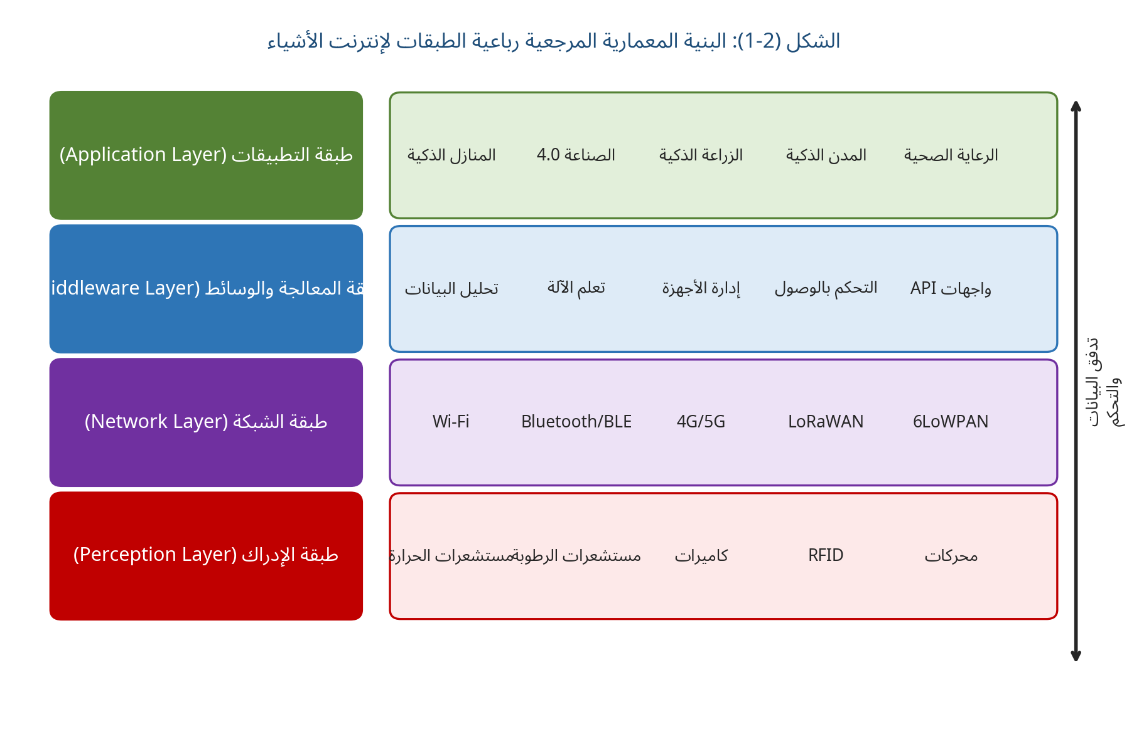
الشكل (2-1): البنية المعمارية المرجعية رباعية الطبقات لإنترنت الأشياء

2.4 بروتوكولات الاتصال في بيئة IoT
تُمثّل بروتوكولات الاتصال العمود الفقري لإنترنت الأشياء، إذ تحدّد كيفية تبادل البيانات بين الأجهزة منخفضة الموارد والخوادم السحابية. وتختلف هذه البروتوكولات في تصميمها بحسب القيود الخاصة بالأجهزة (الذاكرة، الطاقة، عرض النطاق) ومتطلبات التطبيقات (زمن الاستجابة، الموثوقية، الأمان). ويركّز هذا القسم على البروتوكولات الأكثر استخداماً في الأبحاث الحديثة: MQTT وHTTP وCoAP وAMQP وWebSocket.
بروتوكول MQTT (Message Queuing Telemetry Transport): صمّمته شركة IBM عام 1999 لأغراض مراقبة خطوط أنابيب النفط عبر الأقمار الصناعية، ثم اعتمدته منظمة OASIS معياراً عام 2014 (الإصدار 3.1.1) وصدر الإصدار 5.0 في آذار 2019 [20]. يعمل MQTT وفق نمط النشر/الاشتراك (Publish/Subscribe) الذي يفصل بين مرسِل البيانات ومستقبلها عبر وسيطٍ (Broker) يحوّل الرسائل بين الأطراف. يعمل البروتوكول على طبقة TCP عبر المنفذين 1883 (غير مشفّر) و8883 (مع تشفير TLS)، ويتميّز بترويسةٍ ثنائية البايت فقط، ما يجعله مثالياً للأجهزة محدودة الموارد. ويُقدّم ثلاثة مستويات لجودة الخدمة (QoS): 0 (إرسالٌ مرةً واحدةً دون تأكيد)، 1 (تأكيد استلامٍ مرةً واحدةً على الأقل)، و2 (تأكيد استلامٍ مرةً واحدةً بالضبط).
بروتوكول HTTP (HyperText Transfer Protocol): هو البروتوكول الأساسي للويب ويعمل وفق نمط الطلب/الاستجابة (Request/Response)، ويُستخدم في تطبيقات إنترنت الأشياء التي تتطلّب واجهات RESTful API. ورغم شيوعه وسهولة تطبيقه، إلا أنّ ترويسته كبيرةٌ نسبياً (800 بايتٍ أو أكثر) وزمن استجابته أعلى من MQTT بسبب إنشاء اتصالٍ جديدٍ لكل طلبٍ (ما لم يُستخدم HTTP/2 أو HTTP/3 المُعاصران). كما أنّه يستهلك طاقةً أكبر في الأجهزة التي تعمل بالبطارية [29].
بروتوكول CoAP (Constrained Application Protocol): صمّمه فريق عمل CoRE في IETF ليلائم الأجهزة شديدة محدودية الموارد، وصدر كمعيار RFC 7252 عام 2014 [30]. يعمل CoAP على طبقة UDP بدلاً من TCP لتجنّب تكاليف إنشاء الاتصال، ويتميّز بترويسةٍ ثنائية البايتٍ وأربعة أنواعٍ من الرسائل (تأكيد، عدم تأكيد، إقرار، إعادة ضبط). ويُدعم نمط الطلب/الاستجابة مع إمكانية الاشتراك في الموارد (Observe) عبر RFC 7641. ويُعدّ CoAP مناسباً لشبكاتٍ كـ 6LoWPAN في الشبكات الحسية اللاسلكية منخفضة الطاقة.
أمّا بروتوكولا AMQP (Advanced Message Queuing Protocol) وWebSocket فيُستخدمان في سياقاتٍ أكثر تطلّباً. يُتيح AMQP 1.0 (معيار OASIS/ISO 19464) طابور رسائلٍ موثوقٍ مع ضمانات تسليمٍ مشدّدة، ويُستخدم في الأنظمة الصناعية والمالية [31]. ويُتيح WebSocket (RFC 6455) اتصالاً ثنائي الاتجاه دائم over TCP، ويُستخدم في لوحات التحكم التي تحتاج تحديثاتٍ آنية. ويُلخّص الجدول (2-1) المقارنة بين هذه البروتوكولات، ويعرض الشكل (2-2) مقارنةً بصريةً لحجم الترويسة وزمن الاستجابة واستهلاك الطاقة.
الجدول (2-1): مقارنة بروتوكولات الاتصال الرئيسية في إنترنت الأشياء
البروتوكول | نمط العمل | الطبقة | حجم الترويسة | المنفذ | زمن الاستجابة | استهلاك الطاقة | حالة الاستخدام المثلى
MQTT | نشر/اشتراك | TCP | 2 بايت | 1883 / 8883 | منخفض | منخفض | أجهزة محدودة الموارد، إنترنت الأشياء العام
HTTP | طلب/استجابة | TCP | ≈ 800 بايت | 80 / 443 | مرتفع | مرتفع | واجهات REST، تكامل ويب
CoAP | طلب/استجابة | UDP | 4 بايت | 5683 / 5684 | منخفض جداً | منخفض جداً | شبكات 6LoWPAN الحسية
AMQP | طابور رسائل | TCP | 8 بايت | 5672 / 5671 | متوسط | متوسط | أنظمة صناعية ومالية
WebSocket | ثنائي الاتجاه | TCP | 2-10 بايت | 80 / 443 | منخفض | متوسط | تحديثات آنية، لوحات تحكم

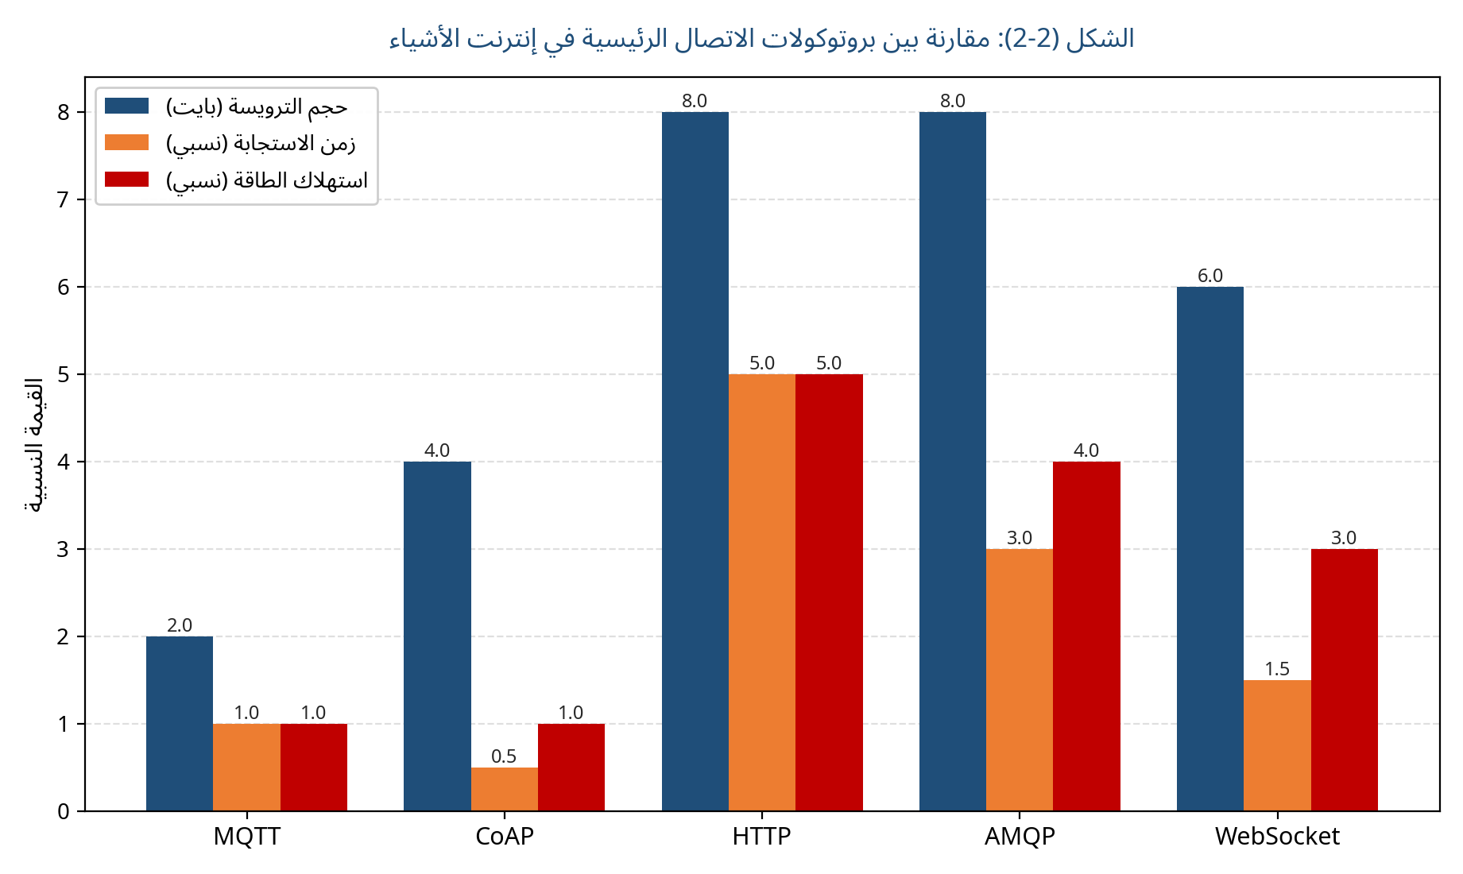
الشكل (2-2): مقارنة بصرية بين البروتوكولات من حيث حجم الترويسة وزمن الاستجابة واستهلاك الطاقة

2.5 الفرص والتطبيقات في إنترنت الأشياء
تطرح إنترنت الأشياء فرصاً اقتصاديةً واجتماعيةً واسعة عبر قطاعاتٍ متعددة. فقد قدّرت مؤسسة McKinsey في تقريرها عن المعهد العالمي للأعمال أنّ التأثير الاقتصادي المحتمل لإنترنت الأشياء قد يتراوح بين 3.9 و11.1 تريليون دولار سنوياً بحلول عام 2025، مع توقّع أن يكون القطاع الصناعي الأكبر استفادةً (1.2-3.7 تريليون دولار) [6]. وتُمكن الإشارة إلى أبرز الفرص في المحاور الآتية:

2.5.1 الأتمتة وخفض التكاليف
تُتيح إنترنت الأشياء أتمتة العمليات التي كانت تتطلّب تدخّلاً بشرياً مباشراً، ما يخفض تكاليف التشغيل وزمن الإنتاج ويُقلّل الأخطاء البشرية. ففي القطاع الصناعي، أتاح تبنّي مفهوم Industrie 4.0 مراقبة خطوط الإنتاج آنياً والتنبؤ بالأعطال قبل حدوثها عبر تحليل بيانات الاهتزاز والحرارة للمعدّات، ما يخفض أوقات التوقف (Downtime) بنسبةٍ تصل إلى 50% وفق دراسة أجرتها شركة Deloitte [32]. وفي القطاع المنزلي، تُتيح الأجهزة الذكية كالمصابيح ومكيّفات الحرارة المبرمجة وفق رصد الإشغال خفض استهلاك الطاقة بنسبة 10-15% وفق تقديرات وزارة الطاقة الأمريكية [33].

2.5.2 إدارة الموارد وتحسين الكفاءة
تُسهم إنترنت الأشياء في إدارة الموارد الطبيعية بكفاءةٍ أعلى، خاصةً المياه والطاقة. ففي الزراعة الذكية، تُتيح مستشعرات رطوبة التربة والمستشعرات الجوية جدولة الري بدقّةٍ تامّةٍ، ما يخفض استهلاك المياه بنسبةٍ تتراوح بين 20% و40% وفق تقارير منظمة الأغذية والزراعة (FAO) [34]. وفي إدارة الطاقة، تُتيح الشبكات الذكية (Smart Grids) موازنة الأحمال وتوزيع الكهرباء بكفاءةٍ أعلى، وقد قدّرت شركة GE أنّ تطبيق هذه التقانة قد يحقّق وفوراتٍ تصل إلى 1.3 تريليون دولار عالمياً بحلول 2030 [35]. كما تُتيح إنترنت الأشياء في المدن الذكية إدارة النقل والإنارة العامة والنفايات بفعاليةٍ أكبر، ما يُقلّل الازدحام والانبعاثات.

2.5.3 مجالات التطبيق الرئيسية
المنازل الذكية (Smart Homes): تُمثّل أكثر التطبيقات انتشاراً، وتشمل أنظمة الإضاءة والتدفئة والأمن والترفيه المتكاملة. وقد قدّرت Statista أنّ سوق المنازل الذكية سيصل إلى 174 مليار دولار بحلول 2025 [36]، مع انتشارٍ متسارعٍ للمساعدات الصوتية كـ Amazon Alexa وGoogle Home التي تُسيطر على أكثر من 700 مليون جهازٍ ذكي.
الصناعة 4.0 (Industry 4.0): تدمج إنترنت الأشياء مع الحوسبة السحابية والذكاء الاصطناعي والروبوتات لتحويل المصانع إلى وحداتٍ ذكيةٍ ذاتية التنظيم. ويُتيح ما يُعرف بـ «التوأم الرقمي» (Digital Twin) إنشاء نسخةٍ افتراضيةٍ من الأصل الفيزيائي لمحاكاة عمليات الإنتاج وتحسينها. وقد قدّرت IDC أنّ 60% من المصنّعين الكبار سيستخدمون التوأم الرقمي بحلول 2027 [37].
الزراعة الذكية (Smart Agriculture): تُتيح المستشعرات والطائرات بدون طيار والأقمار الصناعية مراقبة المحاصيل آنياً وتحسين الإنتاجية. وتُقدِّر شركة Markets and Markets أنّ سوق إنترنت الأشياء الزراعي سينمو من 14 مليار دولار عام 2022 إلى 25.4 مليار عام 2028 بمعدل نموٍّ سنويٍّ مركّبٍ قدره 10.4% [38].
المدن الذكية (Smart Cities): تشمل تطبيقاتٍ متنوعةً كإدارة المرور والإضاءة العامة ومراقبة جودة الهواء وإدارة النفايات. وقد أطلقت الأمم المتحدة عام 2024 تقرير «World Smart Cities Outlook» الذي يُقدّر أنّ 70% من سكان العالم سيعيشون في مدنٍ بحلول 2050، ما يجعل إنترنت الأشياء ركيزةً لاستدامة المدن [39]. كما تشمل التطبيقات الرعاية الصحية (Internet of Medical Things – IoMT) عبر الأجهزة القابلة للارتداء ومراقبة المرضى عن بُعد، إضافةً إلى النقل الذكي بالمركبات المتصلة والقيادة الذاتية.

2.6 المخاطر والتحديات الأمنية في إنترنت الأشياء
يقترن الانتشار المتسارع لإنترنت الأشياء بتحدياتٍ أمنيةٍ وخصوصيةٍ غير مسبوقة. فالأجهزة المتصلة تُشكّل سطح هجومٍ واسعاً (Attack Surface) يصعب تأمينه بسبب تعدّدها وتباينها وضعف مواردها. وتُشير تقارير IBM إلى أنّ متوسّط تكلفة حادث أمن المعلومات الواحد بلغ 4.88 مليون دولار عام 2024 بزيادةٍ قدرها 10% عن العام السابق [7]، وأنّ الاختراقات المرتبطة بإنترنت الأشياء في تزايدٍ مطّردٍ. ويُمكن تصنيف المخاطر في المحاور الآتية:

2.6.1 التهديدات السيبرانية
هجمات DDoS الموزّعة: تُعدّ من أخطر الهجمات على بيئة إنترنت الأشياء، إذ تُستغلّ الأجهزة الضعيفة لبناء جيوشٍ من البوتّات (Botnets) تُسلَّط ضد أهدافٍ محدّدة. ويُمثّل هجوم بوتّ Mirai الذي ظهر في أيلول 2016 نموذجاً صارخاً، إذ استغلّ ثغرة كلمات المرور الافتراضية الضعيفة في أكثر من 600 ألف جهاز IoT (معظمها كاميرات مراقبة ومسجّلات فيديو رقمية)، ثم وُظِّف في هجومٍ على خدمة Dyn في 21 تشرين الأول 2016 بلغت ذروته 1.2 تيرابت في الثانية وشلّ خدمات مواقع كبرى كـ Twitter وNetflix وReddit وGitHub [8][40].
اختراق الأجهزة واستغلال البرامج الثابتة: تُعاني كثيرٌ من أجهزة إنترنت الأشياء من غياب آليات التحديث الآمن، ما يترك ثغراتٍ معروفةً دون ترقيع. كما يُمكن استغلال البرامج الثابتة (Firmware) لزرع برمجياتٍ خبيثةٍ دائمةٍ. ومن الحوادث البارزة اختراق سيارة جيب شيروكي عام 2015 من قبل الباحثَين ميلّر وفالاسيك عبر استغلال نظام الترفيه Uconnect، ما دفع الشركة لاستدعاء 1.4 مليون سيارة [41]. كذلك استُغلّ جهاز منظم ضربات القلب St. Jude Medical عام 2017 لإثبات إمكانية استنزاف بطاريته أو إيقافه، ما دفع إدارة الغذاء والدواء الأمريكية (FDA) لاستدعاء 465 ألف جهاز [42].
هجمات الوسيط (MITM) والاستنشاق: تُستغلّ ضعف التشفير في بعض الأجهزة لاعتراض البيانات أثناء انتقالها. كما تُشكّل هجمات إعادة التشغيل (Replay Attacks) تهديداً للأوامر المُرسَلة إلى الأجهزة، إذ يُعاد إرسال أمرٍ صالحٍ في سياقٍ زمنيٍّ مختلفٍ للتحكّم بالجهاز دون إذنٍ. وقد كشفت مؤسسة OWASP في إصدارها IoT Top 10 (2018) عن عشر ثغراتٍ رئيسة، تتصدّرها كلمات المرور الافتراضية الضعيفة وعدم أمان واجهات النظام الإيكولوجي وغياب آليات التحديث الآمن [23]. وعرض الشكل (2-3) نموذجاً شاملاً للتهديدات الأمنية في بيئة إنترنت الأشياء.
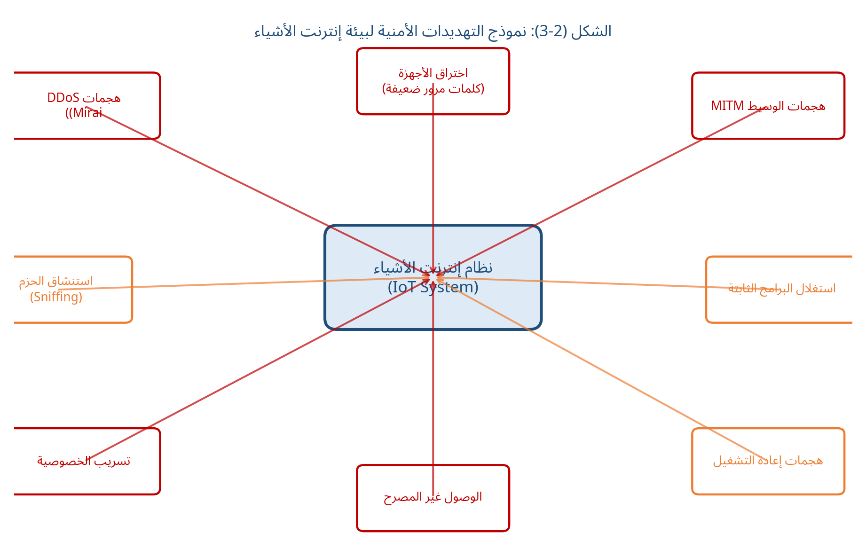
الشكل (2-3): نموذج التهديدات الأمنية لبيئة إنترنت الأشياء

2.6.2 تحديات الخصوصية وسلامة البيانات
تُولّد أجهزة إنترنت الأشياء كمّياتٍ هائلةً من البيانات الشخصية، تشمل أنماط الحياة والمواقع والمؤشرات الحيوية وأنماط الاستهلاك، ما يجعلها هدفاً مغرياً للمخترقين ومصدر قلقٍ للخصوصية. وقد فرض النظام الأوروبي العام لحماية البيانات (GDPR) – الذي دخل حيّز التنفيذ في أيار 2018 – قواعد صارمة لمعالجة البيانات الشخصية، أبرزها المادة 32 التي تُلزم بتطبيق تدابيرٍ تقنيةٍ وتنظيميةٍ مناسبةٍ كالتشفير والتسمية الكاذبة [43]. وتُوصي المبادئ التوجيهية للخصوصية في إنترنت الأشياء بتقليل البيانات (Data Minimization) والحدّ من تجميعها قدر الإمكان، والحصول على موافقةٍ صريحةٍ من المستخدم، وإتاحة إدارة البيانات وحذفها.
ومن جهةٍ أخرى، تُمثّل سلامة البيانات (Data Integrity) تحدياً إضافياً، إذ يُمكن للمهاجم تعديل القياسات الواردة من المستشعرات (مثل تعديل قراءة حرارة غرفةٍ صناعية لإخفاء ارتفاعٍ خطير) أو حقن أوامر تحكّمٍ خبيثة. ويستدعي ذلك تطبيق آليات التحقّق من السلامة كالشفرات التلخيصية (HMAC) والتوقيعات الرقمية على رسائل IoT. كما تُولي منظمة ENISA الأوروبية لأمن الشبكات والمعلومات اهتماماً خاصاً بهذه الجوانب، إذ أصدرت عام 2017 توصياتٍ أساسيةً لأمن إنترنت الأشياء الاستهلاكي [44]، وحُدّثت لاحقاً لتتوافق مع معيار ETSI EN 303 645 الصادر عام 2019 والمحدَّث عام 2024، الذي يفرض خمس provisions رئيسة: عدم وجود كلمات مرورٍ افتراضيةٍ، الإبلاغ عن الثغرات، التحديثات الآمنة، التخزين الآمن للبيانات، والاتصالات المشفّرة [15].

2.7 تعلم الآلة واستخلاص المعرفة
يُعرَّف تعلّم الآلة (Machine Learning) بأنه حقلٌ من حقول الذكاء الاصطناعي يُعنى ببناء خوارزمياتٍ قادرةٍ على التعلّم من البيانات وتحسين أدائها تلقائياً دون برمجةٍ صريحةٍ لكل مهمة. وقد قدّم توم ميتشل (Mitchell, 1997) التعريف الكلاسيكي بقوله: «يُقال عن برنامجٍ حاسوبيٍّ إنه يتعلّم من خبرةٍ E بالنسبة إلى فئة مهامٍ T ومقياس أداءٍ P، إذا تحسّن أداؤه في المهام T المُقاس بـ P مع الخبرة E» [16]. ويعتمد تعلّم الآلة على عملية استخلاص المعرفة من البيانات (Knowledge Discovery in Databases – KDD) التي وصفها فيّاد وزملاؤه (Fayyad et al., 1996) بخمس مراحل: اختيار البيانات، المعالجة المسبقة، التحويل، التنقيب عن البيانات (Data Mining)، والتفسير/التقييم [17].
ويُمكن تصنيف خوارزميات تعلّم الآلة إلى ثلاث فئاتٍ رئيسة. أولها التعلّم الموجّه (Supervised Learning) الذي يتعلّم من بياناتٍ مُعلَّمة (Labeled Data) ليتنبّأ بقيم المخرجات لعيّناتٍ جديدة، وأبرز خوارزمياته: الانحدار الخطي واللوجستي، أشجار القرار، الغابات العشوائية (Random Forest)، وآلات المتجهات الداعمة (SVM)، والشبكات العصبية الاصطناعية. ثانيها التعلّم غير الموجّه (Unsupervised Learning) الذي يعمل على بياناتٍ غير مُعلَّمةٍ لاكتشاف الأنماط الكامنة، كخوارزمية K-Means للتجميع وتحليل المكوّنات الرئيسية (PCA). وثالثها التعلّم المعزّز (Reinforcement Learning) الذي يتعلّم من خلال التفاعل مع البيئة عبر نظام مكافآت وعقوبات [45].
وتُعدّ عملية CRISP-DM (Cross-Industry Standard Process for Data Mining) الإطار الأكثر اعتماداً في إدارة مشاريع تعلّم الآلة، وتتألف من ست مراحل: فهم العمل، فهم البيانات، إعداد البيانات، النمذجة، التقييم، والنشر [46]. وتُمثّل هذه العملية الدليل المنهجي المعتمد في هذا البحث لتطوير نموذج كشف الشذوذ، إذ جرى الانتقال من فهم متطلبات كشف الشذوذ في بيئة إنترنت الأشياء إلى فهم بنية بيانات المستشعرات، ثم إعدادها وهندسة خصائصها، فبناء النماذج، ثم تقييمها بدلالاتٍ متعدّدةٍ قبل نشرها في الإنتاج.

2.8 تطبيقات تعلم الآلة في بيئة إنترنت الأشياء
يُمكن توظيف تعلّم الآلة في بيئة إنترنت الأشياء على وجهين متكاملَين: وجهٌ تحقيق الفرص عبر التحسين الذكي والتوجيه الاستباقي، ووجهٌ معالجة المخاطر عبر كشف الشذوذ الأمني. ويتناول هذا القسم الوجهَين بشيءٍ من التفصيل.

2.8.1 تعلم الآلة لتحقيق الفرص
في مجال التحسين الذكي، تُستخدم خوارزميات التعلّم الموجّه لبناء نماذج تنبؤٍ بطلب الطاقة أو استهلاك المياه أو احتمالات عطلٍ في معدّاتٍ صناعية. وتُسهم هذه النماذج في جدولة العمليات بشكلٍ أمثل وخفض التكاليف. فمثلاً، أظهرت دراسةٌ تطبيقية في الزراعة الذكية أنّ نموذج شبكةٍ عصبيةٍ للتنبؤ باحتياج المحصول من المياه خفض استهلاك المياه بنسبة 25% مع تحسين الإنتاجية بنسبة 12% [47]. كما تُستخدم خوارزميات التعلّم المعزّز في أنظمة التدفئة والتهوية والتكييف (HVAC) للمنازل الذكية لتعلّم سياسة تحكّمٍ تُوازن بين الراحة وكفاءة الطاقة، وقد أظهرت تجارب Google على مراكز بياناتها أنّ خوارزمية تعلّمٍ معزّزٍ خفضت استهلاك الطاقة للتبريد بنسبة 40% [48].

2.8.2 تعلم الآلة لمعالجة المخاطر وكشف الشذوذ
في مجال كشف الشذوذ الأمني، تُعدّ خوارزمية Isolation Forest من أكثر الخوارزميات فعاليةً في بيئة إنترنت الأشياء. وقد اقترحها ليو وزملاؤه (Liu et al., 2008) في مؤتمر ICDM، وتعتمد على فكرة أنّ العيّنات الشاذة أسهل عزلاً من العيّنات الطبيعية [18]. تُبنى الخوارزمية عبر إنشاء غابةٍ من الأشجار العشوائية، يقوم كلٌّ منها بعزل العيّنة عبر تقسيمٍ عشوائيٍّ متكرّرٍ حتى تنفصل عن باقي العيّنات. وتُقدَّر درجة الشذوذ من طول المسار اللازم لعزل العيّنة، فالعيّنات الشاذة تتطلّب مساراتٍ أقصر. تتميّز الخوارزمية بتعقيدٍ زمنيٍّ قدره O(n log n) للتدريب وO(n) للاستدلال، وبذاكرةٍ منخفضة، ما يجعلها مناسبةً للاستخدام آنياً.
خوارزمية One-Class SVM (Schölkopf et al., 2001) تعمل بمنطقٍ مختلف، إذ تُحاول فصل البيانات العادية عن نقطة الأصل في فضاءٍ عالي الأبعاد باستخدام دوال النواة (Kernels)، وتُصنَّف العيّنات الجديدة كشاذةٍ إذا وقعت خارج الفاصل [49]. وتُعدّ مناسبةً للحالات التي تتوفّر فيها بياناتٌ طبيعيةٌ فقط دون بياناتٍ شاذةٍ معلَّمة. أمّا الشبكات العصبية الاصطناعية فتُمثّلها نماذجُ متقدّمةٌ كالمُرمِّزات الذاتية (Autoencoders) التي تتعلّم إعادة بناء البيانات الطبيعية، ثم تُصنَّف العيّنات ذات خطأ إعادة البناء المرتفع كشاذة. وتُعدّ مُرمِّزات LSTM الذاتية (LSTM Autoencoders) الأنسب لبيانات السلاسل الزمنية في إنترنت الأشياء، إذ تستفيد من قدرة LSTM على الاحتفاظ بالذاكرة طويلة الأمد [19].
ولتدريب هذه النماذج وتقييمها، اعتمد البحث على مجموعات بياناتٍ مرجعيةٍ معروفةٍ في الأدبيات. وتشمل هذه المجموعات: NSL-KDD (نسخة محسّنة من KDD'99 تتضمّن 41 خاصية)، وCICIDS2017 (من معهد Canadian Institute for Cybersecurity، تتضمّن 14 نوع هجوم)، وBot-IoT (من جامعة UNSW الكانبرالية، تُحاكي بيئة إنترنت الأشياء وتتضمّن هجمات DDoS وOS/Service Scan وKeylogging)، وTON_IoT (تتضمّن بياناتٍ من أجهزةٍ حقيقيةٍ)، وMQTT-IoT-IDS2020 (تركّز على بروتوكول MQTT) [50][51][52]. ويُلخّص الجدول (2-2) خصائص هذه المجموعات.
الجدول (2-2): مقارنة مجموعات بيانات كشف الاختراق في إنترنت الأشياء
المجموعة | المصدر | السنة | عدد العيّنات | عدد الخصائص | أنواع الهجمات
NSL-KDD | UNB – كندا | 2009 | ~150 ألف | 41 | DoS, Probe, R2L, U2R
CICIDS2017 | UNB – كندا | 2017 | ~2.8 مليون | 78 | 14 نوع هجوم
Bot-IoT | UNSW – أستراليا | 2019 | ~73 مليون | 43 | DDoS, OS Scan, Keylogging, Exfiltration
TON_IoT | UNSW – أستراليا | 2020 | ~ varied | 44 | Multi-source: edge, cloud
MQTT-IoT-IDS2020 | Strathclyde – UK | 2020 | ~312 ألف | 10 | MQTT-based attacks

وتُقاس فعالية هذه النماذج بدلالاتٍ قياسيةٍ متعدّدة. تُعرَّف الدقة (Accuracy) كنسبة التنبؤات الصحيحة من مجموع العيّنات: Acc = (TP+TN)/(TP+TN+FP+FN). أمّا الإيجابية (Precision) فهي نسبة التنبيهات الصحيحة من مجموع التنبيهات: P = TP/(TP+FP). والاستدعاء (Recall) هو نسبة الهجمات المكتشفة من مجموع الهجمات الفعلية: R = TP/(TP+FN). ويمثّل مقياس F1 التوازن الهندسي بين الإيجابية والاستدعاء: F1 = 2·P·R/(P+R). كما يُستخدم منحنى ROC ومنحاه تحت المنحنى (AUC) لتقييم قدرة النموذج على التمييز بين الفئتين عند عتباتٍ مختلفة، ويُعدّ AUC أفضل مقياسٍ شاملٍ لأنه غير حساسٍ لتوازن الفئات [53].

2.9 الدراسات السابقة وتحليلها
استعرض الباحث عدداً من الدراسات السابقة ذات الصلة المباشرة بموضوع البحث، وذلك بهدف الاستفادة من منهجياتها ونتائجها وتحديد الفجوة البحثية. ويعرض الجدول (2-3) ملخّصاً لأبرز هذه الدراسات.
الجدول (2-3): ملخّص أبرز الدراسات السابقة في كشف الشذوذ لإنترنت الأشياء
المرجع | السنة | المنهجية/الخوارزمية | مجموعة البيانات | أبرز النتائج
Hasan et al. [10] | 2019 | Random Forest, SVM, ANN | محاكاة IoT | Random Forest حقّق 95.2% دقة
Anthi et al. [54] | 2019 | Pistachio – 3-layer rule+ML | محاكاة منزل ذكي | كشف 96.1% من الهجمات
Ferrag et al. [55] | 2020 | Deep learning survey (AE, LSTM) | متعدّدة | LSTM 97-99% على CICIDS
Roopak et al. [56] | 2020 | CNN-LSTM hybrid | CICIDS2017 | تحسّن دقة كشف DDoS إلى 98.6%
Thamilarasu & Chawla [57] | 2019 | Deep learning IDS | IoT-specific | كشف اختراقات الأجهزة بمعدّل 94%
Koroniotis et al. [51] | 2019 | Forensic analysis + ML | Bot-IoT (أنشئت) | BBR Traffic classification
Moustafa et al. [58] | 2021 | TON_IoT dataset + ML | TON_IoT (أنشئت) | النماذج تتفاوت 85-99% حسب البنية
Khan et al. [59] | 2022 | Federated Learning + DL | متعدّدة | دقة 96% مع خصوصية موزّعة

تُحلّل الدراسات السابقة من عدّة أبعاد. فمن حيث الخوارزميات، يُلاحَظ توجّهٌ واضحٌ نحو توظيف الشبكات العصبية العميقة (LSTM، CNN-LSTM) لتحقيق دقةٍ أعلى، لكنّ ذلك يقابله ارتفاعٌ في زمن الاستدلال ومتطلبات الموارد، ما يصعّب نشرها على الأجهزة الطرفية. ومن حيث البيانات، تُركّز أغلب الدراسات على مجموعاتٍ عامةٍ كـ CICIDS2017، فيما قلّةٌ منها اعتمدت مجموعاتٍ متخصّصةً بإنترنت الأشياء كـ Bot-IoT وTON_IoT. ومن حيث البنية المعمارية، تتناول الدراسات بُعداً واحداً (إمّا الأمن أو التطبيق)، نادراً ما تجمع بينهما في نموذجٍ متكاملٍ. كما يُلاحَظ غيابٌ شبه تامٍّ للدراسات التي تُقيّم إمكانية تطبيق هذه الأنظمة في البيئات النامية كالبيئة السورية، ما يُمثّل فجوةً معرفيةً يستدعي هذا البحث معالجتها.

2.10 الفجوة البحثية
بناءً على التحليل السابق، تتمحور الفجوة البحثية التي يسعى البحث إلى سدّها حول النقاط الآتية:
1. ندرة الدراسات التطبيقية التي تجمع بين تحقيق فرص إنترنت الأشياء ومعالجة مخاطرها في بنيةٍ معماريةٍ واحدةٍ قابلةٍ للتنفيذ على أجهزةٍ منخفضة التكلفة كـ ESP32.
2. غياب التقييم المنهجي لجدوى تطبيق أنظمة إنترنت الأشياء في البيئات النامية كالبيئة السورية، رغم خصوصية هذه البيئات من حيث البنية التحتية والكوادر.
3. الحاجة إلى نماذج كشف شذوذٍ تُوازن بين الدقة وزمن الاستدلال بحيث تكون قابلةً للتشغيل آنياً دون إثقالٍ على الأجهزة، عبر الدمج بين خوارزمياتٍ خفيفةٍ كـ Isolation Forest ونماذج أعمق كـ LSTM في نموذجٍ هجينٍ.
4. قلة الدراسات التي تربط بين الأبعاد التقنية (البروتوكولات، الخوارزميات) والأبعاد التنظيمية (المعايير الدولية كـ ETSI EN 303 645 وNIST IR 8259) في إطارٍ تنفيذيٍّ واحدٍ.
ولسدّ هذه الفجوة، يقترح البحث نموذجاً متكاملاً يُفصَّل في الفصل التالي، يجمع بين طبقة أجهزة ESP32 وطبقة اتصال MQTT/TLS وطبقة معالجة Python/MySQL وطبقة عرض React.js وطبقة ذكاءٍ اصطناعي هجينة (Isolation Forest + LSTM Autoencoder)، مع تقييمٍ منهجيٍّ لأدائه ولإمكانية تطبيقه في البيئة السورية.

الفصل الثالث: تصميم النموذج المقترح

3.1 مقدمة الفصل
بعد استعراض الإطار النظري وتحليل الدراسات السابقة وتحديد الفجوة البحثية في الفصل الثاني، يُقدّم هذا الفصل التصميم التفصيلي للنموذج المقترح. يبدأ الفصل بتحليل متطلبات النظام الوظيفية وغير الوظيفية، ثم ينتقل إلى عرض البنية المعمارية العامة المكوّنة من أربع طبقاتٍ متكاملة، يليه تصميم كل طبقةٍ على حدة: طبقة الأجهزة (ESP32 والمستشعرات)، طبقة الاتصال (MQTT/TLS)، طبقة المعالجة والخوادم (Python/Flask/MySQL)، وطبقة واجهة المستخدم (React.js). كما يُفصّل الفصل تصميم قاعدة البيانات وتصميم نموذج كشف الشذوذ الأمني الذي يجمع بين خوارزمية Isolation Forest وLSTM Autoencoder في نموذجٍ هجينٍ، ويُختتم بعرض التقانات والأدوات المستخدمة.

3.2 تحليل متطلبات النظام
قبل الشروع في تصميم النظام، جرى تحليل المتطلبات وتصنيفها إلى متطلباتٍ وظيفيةٍ وأخرى غير وظيفية. وتُمثّل المتطلبات الوظيفية الخدمات التي يجب أن يقدّمها النظام، بينما تحدّد المتطلبات غير الوظيفية خصائص الجودة كالأداء والأمان وقابلية التوسّع. ويُلخّص الجدول (3-1) هذه المتطلبات.
الجدول (3-1): متطلبات النظام المقترح
الرمز | نوع المتطلب | وصف المتطلب | الأولوية
FR-01 | وظيفي | جمع البيانات من المستشعرات (حرارة، رطوبة، حركة، إضاءة، غاز) كل 10 ثوانٍ | عالية
FR-02 | وظيفي | إرسال البيانات إلى الخادم عبر بروتوكول MQTT/TLS | عالية
FR-03 | وظيفي | تخزين البيانات في قاعدة بيانات MySQL مع طوابع زمنية | عالية
FR-04 | وظيفي | عرض البيانات الآنية في لوحة تحكم React.js | عالية
FR-05 | وظيفي | إرسال أوامر تحكّمٍ إلى الأجهزة (تشغيل/إطفاء مصابيح، مضخّات، منبّهات) | عالية
FR-06 | وظيفي | تطبيق نموذج كشف الشذوذ آنياً على كل قراءةٍ مستلمة | عالية
FR-07 | وظيفي | إطلاق إنذارٍ تلقائي عند رصد شذوذٍ أمني أو تجاوز عتبةٍ حرجة | عالية
FR-08 | وظيفي | تسجيل الأحداث الأمنية وإنشاء تقارير دورية | متوسطة
FR-09 | وظيفي | إدارة المستخدمين والأدوار (Admin, Operator, Viewer) | متوسطة
FR-10 | وظيفي | مصادقة المستخدمين بكلمات مرور مُجزَّأة (bcrypt) وجلسات JWT | عالية
NFR-01 | غير وظيفي | زمن استجابةٍ أقلّ من 100 ميلي ثانية للعرض الآني | عالية
NFR-02 | غير وظيفي | زمن كشف شذوذٍ أقلّ من 200 ميلي ثانية | عالية
NFR-03 | غير وظيفي | دقة كشف شذوذٍ تتجاوز 95% | عالية
NFR-04 | غير وظيفي | تشفير البيانات أثناء النقل (TLS 1.3) والتخزين (AES-256) | عالية
NFR-05 | غير وظيفي | قابلية توسّعٍ لدعم ما يصل إلى 100 جهازٍ متّصلٍ | متوسطة
NFR-06 | غير وظيفي | توافرية النظام ≥ 99% عبر مراقبةٍ مستمرّة | متوسطة
NFR-07 | غير وظيفي | استهلاك طاقة ESP32 أقلّ من 100 ميلي واط في الوضع النشط | متوسطة
NFR-08 | غير وظيفي | توافقٌ مع معايير OWASP IoT Top 10 وETSI EN 303 645 | عالية

3.3 البنية المعمارية العامة للنظام
اعتمد البحث على بنيةٍ معماريةٍ رباعية الطبقات تُحاكي النموذج المرجعي لإنترنت الأشياء المعروض في الفصل الثاني، مع تخصيصها لتلبية متطلبات النظام. تتميّز هذه البنية بفصلٍ واضحٍ بين المسؤوليات (Separation of Concerns) ما يُسهّل الصيانة وقابلية التوسّع والاختبار. ويعرض الشكل (3-1) مخططاً عاماً للبنية، حيث تتدفّق البيانات من المستشعرات عبر متحكمات ESP32 إلى الخادم عبر وسيط MQTT، ثم تُعالَج وتُخزَّن وتُحلَّل عبر محرّك تعلّم الآلة، قبل أن تُعرض للمستخدم في لوحة التحكم React.js، مع إمكانية إرسال أوامر التحكّم في الاتجاه المعاكس.
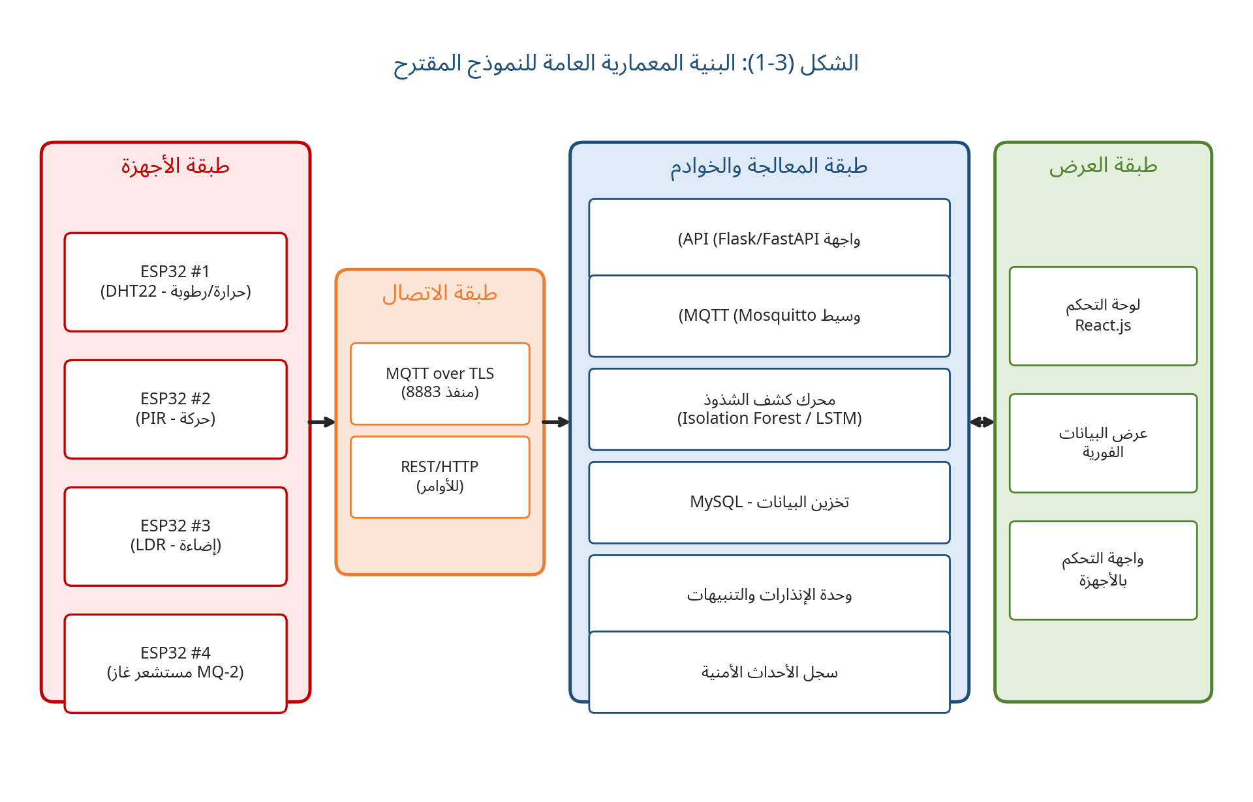
الشكل (3-1): البنية المعمارية العامة للنموذج المقترح
تتدفّق البيانات في النظام وفق الدورة الآتية: (1) يجمع ESP32 القياسات من المستشعرات الموصلة كل 10 ثوانٍ؛ (2) يُرسِلها عبر اتصالٍ آمنٍ MQTT/TLS إلى وسيط Mosquitto المنصّب على الخادم؛ (3) يتلقّى الخادم (Flask API) الرسائل ويُخزّنها في MySQL؛ (4) يُمرِّر الخادم القياسات إلى محرّك كشف الشذوذ الذي يحسب درجة الشذوذ ويُصنّفها (طبيعي/شاذ)؛ (5) عند رصد شذوذٍ يُولَّد إنذارٌ يُخزَّن في قاعدة البيانات ويُرسَل إلى لوحة التحكم عبر WebSocket؛ (6) تعرض لوحة التحكم البيانات الآنية والتنبيهات، وتتيح للمستخدم إرسال أوامر التحكّم إلى الأجهزة؛ (7) تُرسَل أوامر التحكّم عبر MQTT إلى ESP32 الذي يُنفّذها عبر GPIO.

3.4 تصميم طبقة الأجهزة (ESP32 والمستشعرات)
اختير متحكم ESP32 (نسخة ESP32-WROOM-32 من شركة Espressif Systems) جهازَ التحكم المركزي في الطبقة الفيزيائية، نظراً لما يقدّمه من توازنٍ ممتازٍ بين الأداء والتكلفة. يتميّز ESP32 بمعالجٍ ثنائي النواةٍ من نوع Xtensa LX6 بترددٍ يصل إلى 240 ميجاهرتز (600 DMIPS)، وذاكرةٍ SRAM سعتها 520 كيلوبايت وذاكرة Flash خارجيةٍ تصل إلى 16 ميجابايت، ووحدات اتصالٍ لاسلكيةٍ متكاملةٍ Wi-Fi 802.11 b/g/n وBluetooth v4.2 BR/EDR + BLE، إضافةً إلى 34 منفذ GPIO و18 قناة ADC و2 قناة DAC و4 وحدات SPI و2 I2C و3 UART، وتسريعٍ عبر المعدّات (Hardware Acceleration) لخوارزميات التشفير AES وSHA وRSA وECC [13]. ويتراوح سعره بين 3 و6 دولارات، ما يجعله مناسباً للبيئات النامية.
تُوصَل إلى ESP32 خمسة أنواعٍ من المستشعرات تُغطّي سيناريو تطبيقيّاً مشتركاً بين المنزل الذكي والزراعة الذكية: (1) مستشعر DHT22 لقياس الحرارة والرطوبة (نطاق الحرارة -40 إلى 80 مئوية بدقّة ±0.5، والرطوبة 0-100% بدقّة ±2%)، يُوصَل عبر منفذ GPIO الرقمي؛ (2) مستشعر PIR للحركة (كاشف أشعة تحت الحمراء سلبي) يُغطّي زاوية 110 درجةٍ وبُعد 7 أمتار؛ (3) مستشعر LDR لقياس شدّة الإضاءة عبر مقاومةٍ ضوئيةٍ ومُقسّم جهدٍ متّصلٍ بمنفذ ADC؛ (4) مستشعر الغاز MQ-2 لاكتشاف غازاتٍ قابلةٍ للاشتعال (LPG، البروبان، الميثان) بتركيز 300-10000 ppm؛ (5) معدّات إخراجٍ كـ Relay 5V للتحكّم بالمضخّات والإضاءة وBuzzer للتنبيه. ويعرض الشكل (3-2) المخطط الكهربائي للربط.
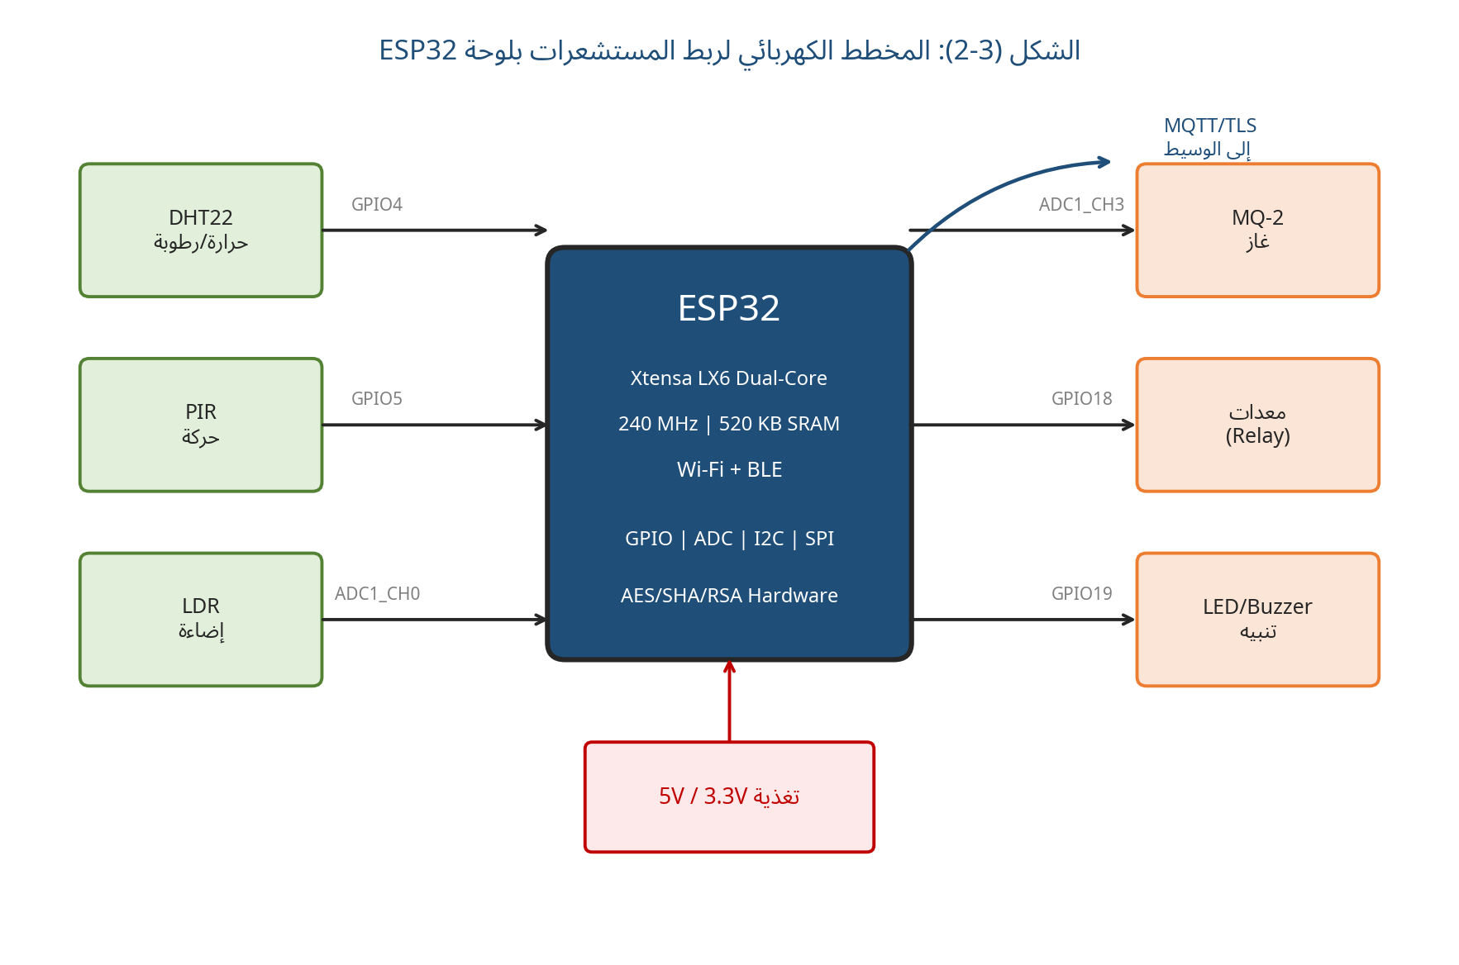
الشكل (3-2): المخطط الكهربائي لربط المستشعرات بلوحة ESP32
بُرمِج ESP32 باستخدام إطار Arduino Core for ESP32 بلغة C++، مع الاستفادة من مكتبة PubSubClient لبروتوكول MQTT، ومكتبة DHT sensor library، ومكتبة WiFi للاتصال اللاسلكي. ويتبع الكود بنيةً معياريةً تتضمّن: دالّة setup() لتهيئة الأجهزة والاتصال بالشبكة والوسيط MQTT، ودالّة loop() الرئيسة التي تقرأ المستشعرات وتُرسِلها دورياً وتتلقّى أوامر التحكّم عبر callback MQTT. ويُدعم الكود آلية Watchdog Timer لإعادة التشغيل التلقائي عند تجمّد الجهاز، وآلية Reconnect لإعادة الاتصال بالشبكة عند انقطاعها، ما يُحقّق متطلب التوافرية NFR-06.

3.5 تصميم طبقة الاتصال
اختير بروتوكول MQTT (الإصدار 5.0) بروتوكولاً رئيساً للاتصال بين الأجهزة والخادم، نظراً لمزاياه التي تجعله الأنسب لبيئة إنترنت الأشياء: ترويسة ثنائية البايت فقط، نمط نشر/اشتراك يفصل بين المرسل والمستقبل، ثلاثة مستويات لجودة الخدمة (QoS 0/1/2)، ودعمٌ واسعٌ في المكتبات. ويُستخدم HTTP/HTTPS كبروتوكولٍ مساعدٍ لتقديم واجهات RESTful API للوحة التحكم وللأوامر الإدارية.
نُصِّب وسيط MQTT Mosquitto مفتوح المصدر على الخادم، مع تفعيل تشفير TLS 1.3 عبر المنفذ 8883 وشهاداتٍ صادرةٍ عن Let's Encrypt. ويُعتمَد نظام مواضيع (Topics) هرميٌّ يُنظّم الرسائل حسب الجهاز ونوع القياس، مثلاً: iot/devices/esp01/sensors/temperature، iot/devices/esp01/sensors/humidity، iot/devices/esp01/commands/relay. ويُتيح هذا التنظيم اشتراكاً انتقائياً يُقلّل عبء المعالجة على الخادم. كما تُعتمَد آلية مصادقةٍ مزدوجةٍ: اسم مستخدم وكلمة مرورٍ لكل جهازٍ، إضافةً إلى شهادة عميلٍ (Client Certificate) للأجهزة الحرجة.
أمّا اتصال لوحة التحكم بالخادم فيستخدم HTTP/HTTPS للطلبات التقليدية (REST)، وWebSocket للتحديثات الآنية (Real-time Updates) عبر مكتبة Flask-SocketIO. وتُحقَّق المصادقة بنظام JWT (JSON Web Tokens) بزمن صلاحيةٍ قدره 24 ساعة، يُجدَّد تلقائياً عبر Refresh Token. ويُعتمَد نمط CORS صارم يسمح فقط بنطاقاتٍ موثوقةٍ، إضافةً إلى تحديد معدّل الطلبات (Rate Limiting) لمنع هجمات Bruteforce. ويعرض الشكل (4-1) لاحقاً طوبولوجيا النشر الفيزيائي.

3.6 تصميم طبقة المعالجة والخوادم
تتألّف طبقة المعالجة من عدّة مكوّناتٍ تعمل بتنسيقٍ على خادمٍ واحدٍ (أو مجموعةٍ من الخوادم في النسخة الموسّعة). تتضمّن هذه الطبقة: (1) واجهة Flask API التي تتلقّى طلبات HTTP وتُعيد البيانات بصيغة JSON؛ (2) وسيط MQTT Mosquitto الذي يتلقّى رسائل الأجهزة؛ (3) محرّك كشف الشذوذ الذي يحلّل القراءات آنياً؛ (4) قاعدة بيانات MySQL لتخزين البيانات؛ (5) وحدة الإنذارات التي تُولّد التنبيهات؛ (6) سجلّ الأحداث الأمنية (Security Event Log) الذي يُتيح المراجعة اللاحقة.
بُنيت واجهة Flask API على نمط MVC، باستخدام Flask 3.0 مع امتدادات: Flask-SQLAlchemy للـ ORM، Flask-SocketIO للاتصال الآني، Flask-JWT-Extended للمصادقة، Flask-Limiter لتحديد المعدّل، وFlask-CORS للتحكّم بالأصل. وتُقدّم الواجهة نقاط وصولٍ RESTful للموارد الآتية: /api/devices (إدارة الأجهزة)، /api/readings (القياسات)، /api/alerts (التنبيهات)، /api/security-events (الأحداث الأمنية)، /api/control (أوامر التحكّم)، /api/users (المستخدمون)، /api/reports (التقارير). ويتولّى عمّال Celery الخلفيون المعالجة غير المتزامنة للمهام الثقيلة كتدريب النماذج وإنشاء التقارير.
اختيرت MySQL 8.0 (نسخة InnoDB) لإدارة قاعدة البيانات، نظراً لنضجها وانتشارها ودعمها الكامل لخصائص ACID والمعاملات. ويُعتمَد ترميز utf8mb4 لدعم النصوص متعدّدة اللغات. كما تُستخدم Redis كذاكرةٍ مؤقّةٍ (Cache) لتخزين آخر قراءةٍ لكل جهازٍ، ما يخفض عبء الاستعلامات على MySQL في وضع العرض الآني. ويُعتمَد نظام نسخٍ احتياطيٍّ يوميٍّ تلقائيٍّ عبر mysqldump إلى تخزينٍ سحابيٍّ مشفّرٍ.

3.7 تصميم طبقة واجهة المستخدم
بُنيت واجهة المستخدم (Dashboard) باستخدام إطار React.js 18 مع TypeScript لضمان أمان النوع (Type Safety) وقابلية الصيانة. يُعتمَد إصدار Vite لبناء المشروع بسرعةٍ عاليةٍ، ومكتبة Material-UI (MUI) للمكوّنات الجاهزة، ومكتبة Chart.js وRecharts لعرض الرسوم البيانية، ومكتبة Axios للطلبات HTTP، ومكتبة Socket.IO Client للاتصال الآني. ويتيح هذا التنويع المعرفي للوحة التحكم عرضاً تفاعلياً عالي الأداء، مع تحديثٍ آنيٍّ للبيانات دون الحاجة لإعادة تحميل الصفحة.
تتألّف الواجهة من عدّة شاشاتٍ رئيسة: (1) لوحة القيادة الرئيسة التي تعرض بطاقات مؤشرات الأداء (KPI) المختصرة ورسوماً بيانيةً للقياسات وآخر التنبيهات؛ (2) شاشة الأجهزة لإدارة ESP32 المتّصلة وعرض حالتها؛ (3) شاشة التحليلات التي تتيح استعراض البيانات التاريخية وتصفيتها زمنياً؛ (4) شاشة التنبيهات لإدارة الإنذارات وإعادة تعيين الحالة؛ (5) شاشة الأمان لمراقبة الأحداث الأمنية ودرجات الشذوذ؛ (6) شاشة المستخدمين لإدارة الحسابات والأدوار؛ (7) شاشة الإعدادات. ويعرض الشكل (3-5) نموذجاً تخطيطياً للوحة القيادة الرئيسة.
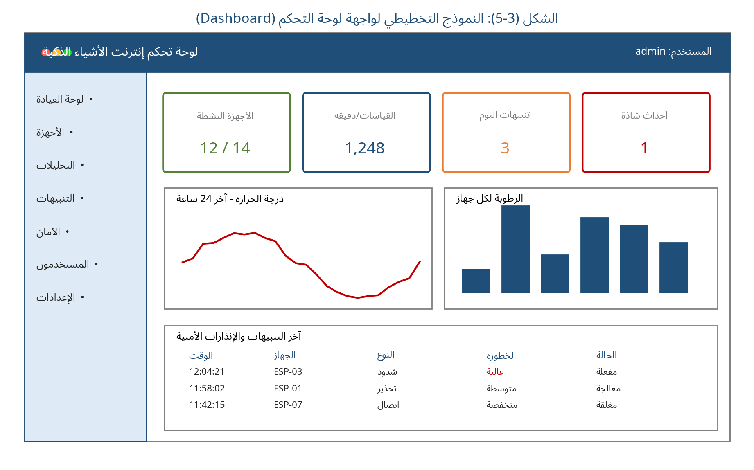
الشكل (3-5): النموذج التخطيطي لواجهة لوحة التحكم (Dashboard)
يُعتمَد في تصميم الواجهة مبادئ تجربة المستخدم (UX) الحديثة: تخطيطٌ متجاوبٌ (Responsive) يعمل على مختلف أحجام الشاشات، تصميمٌ بسيطٌ يُركّز على المهمّة، تلوينٌ دلاليٌّ يُميّز الحالات (أخضر للطبيعي، أصفر للتحذير، أحمر للخطر)، تنبيهاتٌ منبثقةٌ (Toast) للأحداث المهمّة، إضافةً إلى إشعاراتٍ صوتيةٍ عند رصد شذوذٍ أمني. كما تُعتمَد آلية Polling كل 5 ثوانٍ كنسخةٍ احتياطيةٍ للـ WebSocket، لضمان استمرارية التحديث حتى عند انقطاع WebSocket.

3.8 تصميم قاعدة البيانات
صُمِّمت قاعدة البيانات وفق نموذجٍ علائقيٍّ طبيعيٍّ (Normalized) حتى المستوى الثالث (3NF) لضمان عدم التكرار وسلامة البيانات. تتضمّن القاعدة سبع جداول رئيسة: users (المستخدمون)، devices (الأجهزة)، sensor_readings (القياسات)، alerts (التنبيهات)، security_events (الأحداث الأمنية)، control_commands (أوامر التحكّم)، model_logs (سجلّات النماذج). ويعرض الشكل (3-4) مخطط العلاقات الكياني (ERD) الذي يوضّح الجداول وصلاتها.
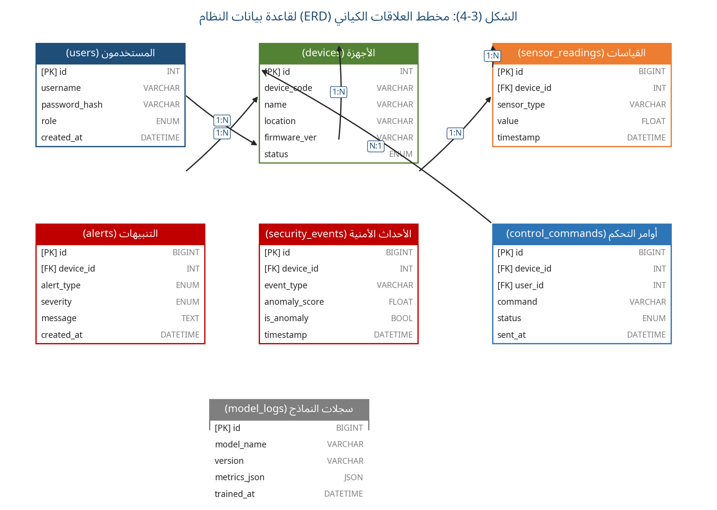
الشكل (3-4): مخطط العلاقات الكياني (ERD) لقاعدة بيانات النظام
تُحقَّق السلامة المرجعية (Referential Integrity) عبر قيود Foreign Key بين الجداول: sensor_readings.device_id → devices.id، alerts.device_id → devices.id، security_events.device_id → devices.id، control_commands.device_id → devices.id وcontrol_commands.user_id → users.id. كما تُعتمَد فهارس (Indexes) على الأعمدة الأكثر استخداماً في الاستعلامات: device_id وtimestamp في جدول sensor_readings، وis_anomaly وtimestamp في جدول security_events. ويُعتمَد تقسيم الجداول الكبيرة (Partitioning) حسب الشهر لتسريع الاستعلامات الزمنية. ويُلخّص الجدول (3-2) البنية الحقلية لأبرز الجداول.
الجدول (3-2): البنية الحقلية لجدول القياسات sensor_readings
الحقل | النوع | القيد | الوصف
id | BIGINT | PRIMARY KEY, AUTO_INCREMENT | المعرّف الفريد للقراءة
device_id | INT | FOREIGN KEY → devices.id | معرّف الجهاز المُرسِل
sensor_type | VARCHAR(32) | NOT NULL | نوع المستشعر (temperature, humidity, ...)
value | FLOAT | NOT NULL | قيمة القراءة
unit | VARCHAR(16) | DEFAULT NULL | وحدة القياس (°C, %, lux, ppm)
timestamp | DATETIME | NOT NULL, INDEX | طابع زمن القراءة
received_at | DATETIME | DEFAULT CURRENT_TIMESTAMP | وقت الاستلام على الخادم
is_anomaly | BOOLEAN | DEFAULT 0, INDEX | هل صُنِّفت كشاذةٍ من نموذج ML
anomaly_score | FLOAT | DEFAULT NULL | درجة الشذوذ (0..1)

3.9 تصميم نموذج كشف الشذوذ الأمني
صُمِّم نموذج كشف الشذوذ ليجمع بين خوارزميتَين مكمّلتَين في بنيةٍ هجينةٍ: خوارزمية Isolation Forest كنموذجٍ أساسيٍّ خفيفٍ يُشغَّل آنياً على كل قراءةٍ مستلمةٍ، ونموذج LSTM Autoencoder كنموذجٍ ثانويٍّ أعمق يُشغَّل على نوافذ زمنيةٍ (Time Windows) للتحقّق من الأنماط السياقية. ويُعتمَد هذا التصميم الهجين لتحقيق التوازن بين زمن الاستجابة (متطلب NFR-02) والدقّة (متطلب NFR-03).

3.9.1 خط أنابيب التدريب والاستدلال
يتألّف خط أنابيب تعلّم الآلة من مسارَين متوازيَين: مسار التدريب (Training Pipeline) الذي يُنفَّذ دون اتصالٍ (Offline) دورياً (مثلاً كل أسبوع)، ومسار الاستدلال الآني (Real-time Inference) الذي يُنفَّذ على كل قراءةٍ مستلمة. يبدأ مسار التدريب بجمع البيانات التاريخية من قاعدة MySQL، ثم معالجتها (تنظيف القيم المفقودة، تطبيع المقياس Min-Max Scaling)، ثم هندسة الخصائص (Feature Engineering) باستخراج خصائص إحصائية (المتوسّط، الانحراف المعياري، المدى) وخصائص زمنية (معدّل التغيّر، الفرق عن المتوسّط المتحرّك) لكل نافذةٍ زمنيةٍ. ثم تُقسَّم البيانات إلى مجموعاتٍ للتدريب (70%) والتحقّق (15%) والاختبار (15%)، وتُدرَّب النماذج وتُقيَّم بدلالات الدقة والإيجابية والاستدعاء وF1 وROC-AUC. وأخيراً تُحفَظ النماذج في صيغة .pkl (لـ Isolation Forest) و.h5 (لـ LSTM) لإعادة استخدامها في الاستدلال.
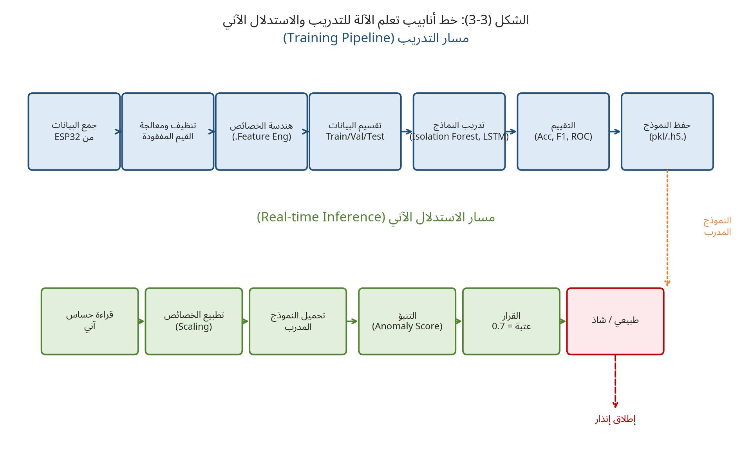
الشكل (3-3): خط أنابيب تعلم الآلة للتدريب والاستدلال الآني
أمّا مسار الاستدلال الآني فيعمل على النحو الآتي: عند وصول قراءةٍ جديدةٍ من ESP32 إلى الخادم، تُطبَّق عليها نفس خطوات المعالجة وهندسة الخصائص المُستخدمة في التدريب، ثم تُمرَّر إلى نموذج Isolation Forest الذي يحسب درجة الشذوذ (Anomaly Score) بين 0 و1. إذا تجاوزت الدرجة عتبةً محدّدةً (0.7 في الإعداد الافتراضي) تُصنَّف القراءة كشاذةٍ وتُحفَظ في جدول security_events، ويُطلَق إنذارٌ فوراً. وفي الوقت عينه، تُضاف القراءة إلى نافذةٍ زمنيةٍ متحرّكةٍ (Sliding Window) طولها 20 قراءة، تُمرَّر دورياً إلى نموذج LSTM Autoencoder للتحقّق من الشذوذ السياقي. إذا أكّد النموذجان القرار تُرفَع خطورة الإنذار، وإذا اختلفا يُحفَظ الحدث للمراجعة البشرية. ويعرض الشكل (3-6) مخطط تدفّق خوارزمية الكشف الآني.
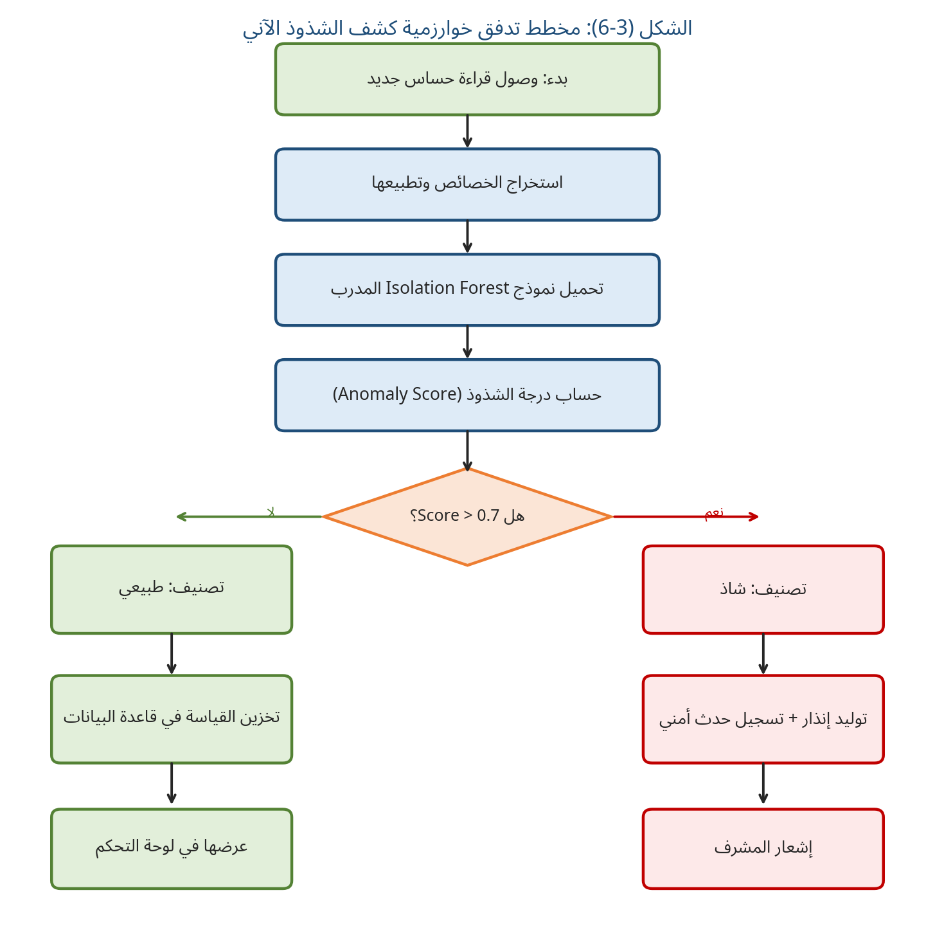
الشكل (3-6): مخطط تدفق خوارزمية كشف الشذوذ الآني

3.9.2 الخصائص المُستخدمة في النموذج
تُمثّل هندسة الخصائص ركيزةً أساسيةً في فعالية نموذج كشف الشذوذ. وقد جرى اختيار الخصائص الآتية بناءً على الأدبيات السابقة [10][54] والتحليل الاستكشافي للبيانات:
1. القيمة الفورية للقياس (temperature, humidity, motion, light, gas).
2. المتوسّط المتحرّك لآخر 10 قراءات (Moving Average).
3. الانحراف المعياري لآخر 10 قراءات.
4. الفرق بين القيمة الحالية والمتوسّط المتحرّك (Residual).
5. معدّل التغيّر (Rate of Change) عن القراءة السابقة.
6. القيمة z-score (عدد الانحرافات المعيارية عن المتوسّط).
7. الزمن من آخر قراءةٍ (Time since last reading) – لكشف هجمات الإيقاف أو التأخير.
8. عدد القراءات في الدقيقة (Message rate) – لكشف هجمات DDoS المصغّرة.
9. معرّف الجهاز ونوع المستشعر (Categorical, One-hot encoded).
10. ساعة اليوم ويوم الأسبوع (لرصد الأنشطة في أوقاتٍ غير اعتياديةٍ).
وتُطبَّق على الخصائص العددية معالجة Min-Max Scaling لجعلها في النطاق [0,1]، ما يُسرّع تقارب النماذج ويمنع الخصائص ذات القيم الكبيرة (كقراءات الغاز ppm) من السيطرة على النموذج. أمّا الخصائص الفئوية فتُرمَّز One-Hot Encoding. ويُعتمَد إطار scikit-learn Pipeline لتغليف كل خطوات المعالجة والنموذج في كائنٍ واحدٍ قابلٍ للحفظ وإعادة التحميل، ما يضمن اتساق المعالجة بين التدريب والاستدلال.

3.10 التقانات والأدوات المستخدمة
اعتُمد في تنفيذ النظام مجموعةٌ من التقانات والأدوات مفتوحة المصدر، تُغطّي مختلف طبقات النظام. ويُلخّص الجدول (3-3) أبرز هذه التقانات مع مبرّرات اختيارها.
الجدول (3-3): التقانات والأدوات المستخدمة في النظام
الطبقة | التقانة/الأداة | الإصدار | مبرّر الاختيار
الأجهزة | ESP32-WROOM-32 | v3 | ثنائي النواة، Wi-Fi+BLE، تسريع تشفير، سعر منخفض
الأجهزة | مستشعرات DHT22, PIR, LDR, MQ-2 | – | تغطية سيناريوهات المنزل الذكي والزراعة
الأجهزة | Arduino IDE / PlatformIO | 2.3+ / 3.x | دعم ESP32 ومكتبات غنية
الاتصال | MQTT (Mosquitto) | 5.0 | خفيف الوزن، نمط نشر/اشتراك، TLS
الاتصال | TLS 1.3 / Let's Encrypt | 1.3 | تشفير قياسي حديث وشهادات مجانية
الاتصال | WebSocket (Socket.IO) | 4.x | اتصال ثنائي الآنية للوحة التحكم
المعالجة | Python | 3.12 | لغة ناضجة للأبحاث العلمية وتعلّم الآلة
المعالجة | Flask + Flask-SQLAlchemy | 3.0 / 3.1 | إطار ويب خفيف، نمط MVC، ORM
المعالجة | MySQL | 8.0 (InnoDB) | قاعدة بيانات علائقية ناضجة وآمنة
المعالجة | Redis | 7.2 | ذاكرة مؤقّة عالية الأداء للقراءات الآنية
الذكاء الاصطناعي | scikit-learn | 1.5 | تنفيذ Isolation Forest وطرق المعالجة
الذكاء الاصطناعي | TensorFlow / Keras | 2.16 | تنفيذ LSTM Autoencoder
الذكاء الاصطناعي | pandas, NumPy, Matplotlib | 2.x | معالجة البيانات والتصوير
العرض | React.js + TypeScript | 18.x | واجهة مكوّنية تفاعلية عالية الأداء
العرض | Vite + Material-UI | 5.x / 5.x | بناء سريع ومكوّنات جاهزة
العرض | Chart.js / Recharts | 4.x / 2.x | رسوم بيانية تفاعلية
التشغيل | Docker + docker-compose | 24+ / 2.x | نشر معزول قابل للتكرار
التشغيل | Git + GitHub Actions | 2.x | إصدار وCI/CD
المراقبة | Prometheus + Grafana | 2.x / 10.x | مراقبة الأداء والتنبيه

ويُلاحظ أنّ جميع التقانات مفتوحة المصدر ومتاحةٌ مجاناً، ما يُناسب البيئات محدودة الموارد كالبيئة السورية. كما أنّها تقاناتٌ ناضجةٌ ذات مجتمعاتٍ نشطةٍ، ما يضمن استمرارية الدعم والتوثيق. ويُعتمَد Docker لنشر النظام في حاوياتٍ معزولةٍ تُسهّل التركيب على أي خادمٍ يدعم Docker، ويُعتمَد docker-compose لتنسيق الحاويات (Flask, MySQL, Redis, Mosquitto, Prometheus).
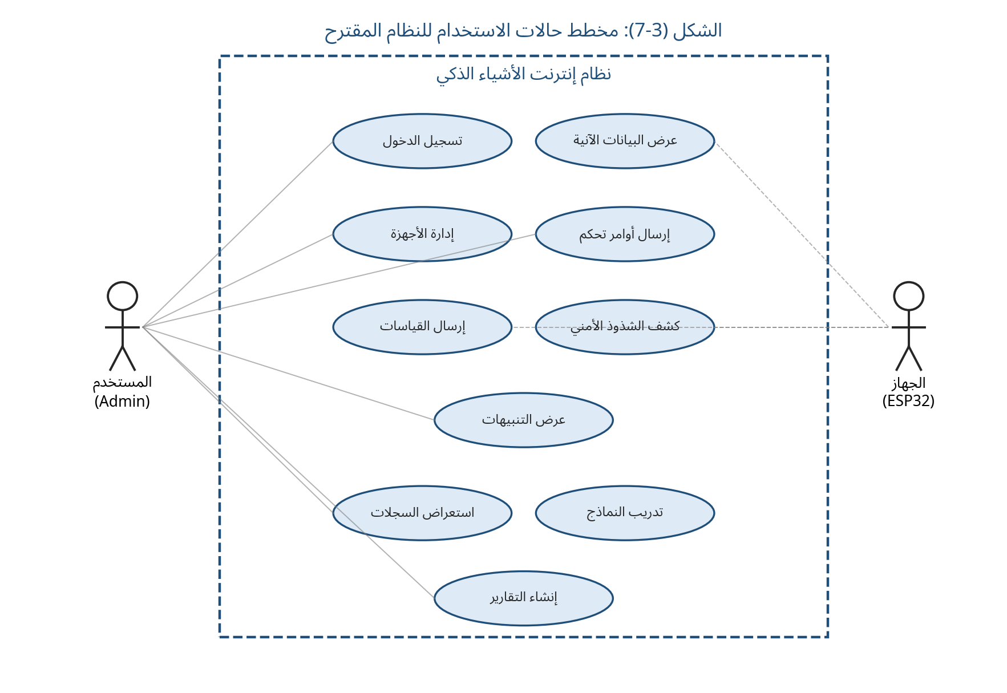
الشكل (3-7): مخطط حالات الاستخدام للنظام المقترح

الفصل الرابع: التنفيذ والتجارب العملية

4.1 مقدمة الفصل
بعد استكمال مرحلة التصميم في الفصل الثالث، يُوثّق هذا الفصل مرحلة التنفيذ العملي للنموذج المقترح والتجارب الميدانية المُجراة عليه. يبدأ الفصل بتجهيز بيئة العمل من الناحيتَين البرمجية والمادية، ثم يُفصّل برمجة متحكم ESP32 باللغة C++، يليه بناء الخادم وقاعدة البيانات بلغة Python مع MySQL، ثم تنفيذ وتدريب نماذج تعلّم الآلة، فتطوير لوحة التحكم بإطار React.js. ويُختتم الفصل بعرض سيناريوهات التشغيل والاختبارات الأمنية المُجراة للتحقّق من المتطلبات الوظيفية وغير الوظيفية المُحدّدة في الفصل الثالث.

4.2 تجهيز بيئة العمل
تطلّب تنفيذ النظام تجهيز بيئتَين متكاملتَين: بيئة تطوير الأجهزة المدمجة (Embedded Development) وبيئة تطوير الخادم والواجهة (Full-stack Development). أمّا بيئة الأجهزة فتتألّف من: محرّر PlatformIO IDE المبني على VS Code، وإطار Arduino Core for ESP32 الإصدار 3.0، ومكتبات PubSubClient 2.8 (لـ MQTT) وDHT sensor library 1.4.6 وArduinoJson 7.0. وأمّا بيئة الخادم فتتألّف من: Python 3.12 مع البيئة الافتراضية venv، ومحرّر VS Code، وGit للإصدار، وDocker 24 للحاويات، وMySQL 8.0 وRedis 7.2 كحاوياتٍ منفصلة.
جرى إنشاء مستودع Git على GitHub يحتوي على ثلاث وحداتٍ (monorepo): /embedded (كود ESP32)، /backend (خادم Flask وقاعدة البيانات ونموذج ML)، و/frontend (لوحة React.js). كما أُعدّ ملف docker-compose.yml يُنسّق ست حاويات: flask-api وmosquitto وmysql وredis وprometheus وgrafana. وجرى إعداد GitHub Actions لـ CI/CD بحيث يُنفَّذ تلقائياً عند كل تعديلٍ: تشغيل الاختبارات الوحدوية (Unit Tests) بنسبة تغطيةٍ ≥ 80%، فحص الكود بـ flake8 وESLint، ثم بناء صور Docker ورفعها إلى سجلٍّ خاص. ويعرض الجدول (4-1) ملخّص مواصفات بيئة التطوير.
الجدول (4-1): مواصفات بيئة التطوير والاختبار
البند | المواصفة
نظام التشغيل (الخادم) | Ubuntu Linux 22.04 LTS
المعالج والذاكرة | Intel Core i7-12700 @ 2.1 GHz / 32 GB RAM
التخزين | SSD NVMe 1 TB
بطاقة الشبكة | Gigabit Ethernet + Wi-Fi 6
بيئة Python | 3.12 + venv + pip
بيئة Node.js | 20 LTS + pnpm
قاعدة البيانات | MySQL 8.0 (InnoDB, utf8mb4)
بيئة الأجهزة | 4 × ESP32-WROOM-32 + 5 مستشعرات + Relay
IDE | VS Code + PlatformIO + Git
نظام النشر | Docker Compose (6 حاويات)
المراقبة | Prometheus 2.x + Grafana 10.x
CI/CD | GitHub Actions (test, lint, build, deploy)

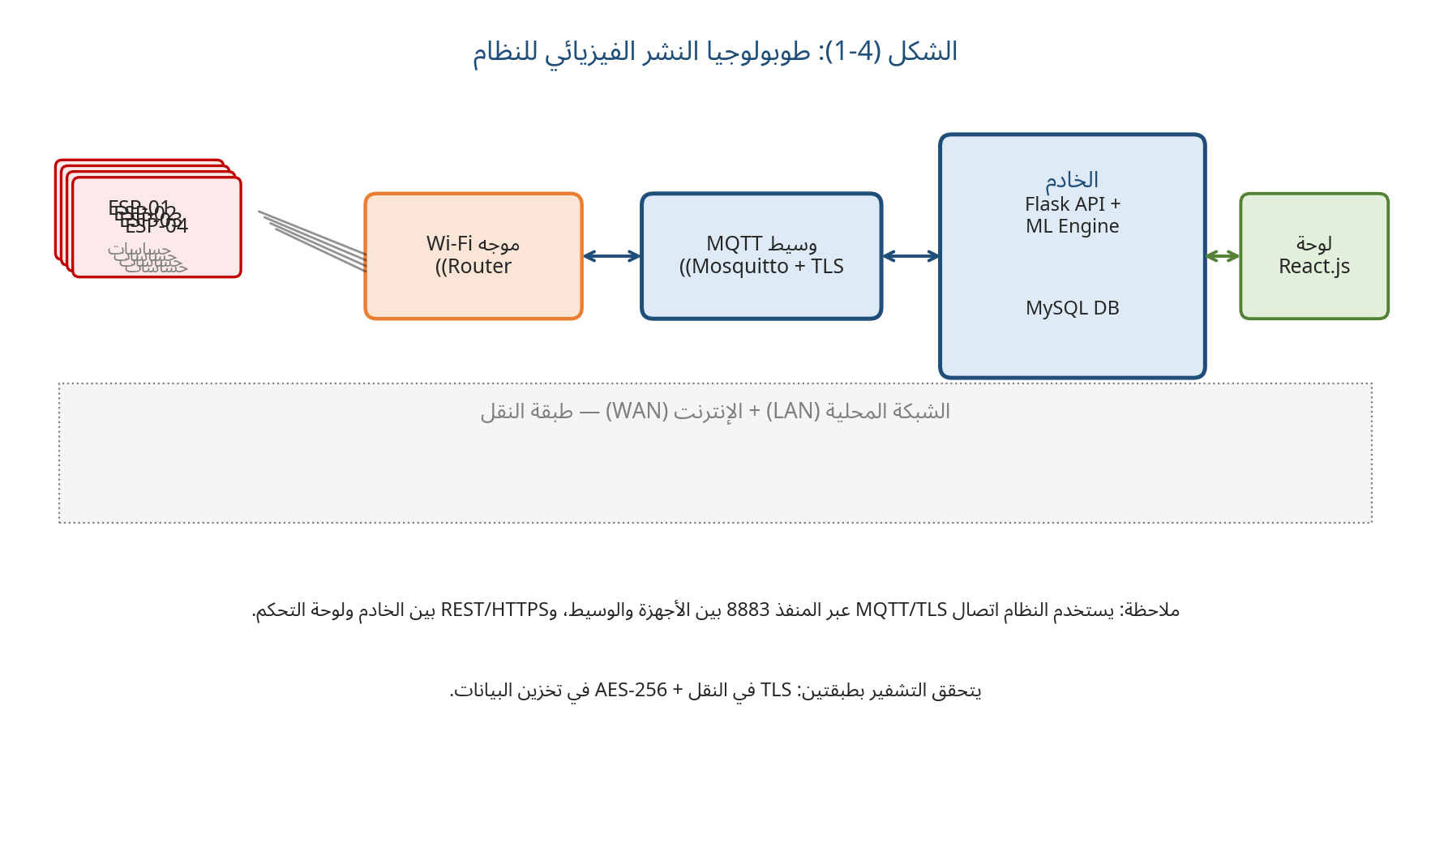
الشكل (4-1): طوبولوجيا النشر الفيزيائي للنظام

4.3 برمجة الأجهزة (ESP32 & C++)
بُرمجت أربعة متحكمات ESP32 بلغة C++ باستخدام إطار Arduino Core. تتبع الكود بنيةً معياريةً تنظّم المسؤوليات في ملفاتٍ منفصلةٍ: main.cpp (المنطق الرئيس)، wifi_manager.cpp (إدارة الاتصال اللاسلكي)، mqtt_client.cpp (اتصال MQTT)، sensors.cpp (قراءة المستشعرات)، config.h (إعدادات قابلة للتعديل). ويعرض المقتطف البرمجي الآتي الهيكل العام للدالة الرئيسة loop() التي تُنفَّذ كل 10 ثوانٍ:
// main.cpp - main loop
#include "config.h"
#include "wifi_manager.h"
#include "mqtt_client.h"
#include "sensors.h"
unsigned long lastRead = 0;
const unsigned long READ_INTERVAL = 10000; // 10 seconds
void setup() {
Serial.begin(115200);
initSensors();
connectWiFi(WIFI_SSID, WIFI_PASSWORD);
connectMQTT(MQTT_BROKER, MQTT_PORT, DEVICE_ID, MQTT_USER, MQTT_PASS);
}
void loop() {
if (!mqttConnected()) reconnectMQTT();
unsigned long now = millis();
if (now - lastRead >= READ_INTERVAL) {
lastRead = now;
SensorData data = readAllSensors();
String payload = buildJsonPayload(DEVICE_ID, data);
publishMQTT(("iot/devices/" + String(DEVICE_ID) +
"/sensors/all").c_str(), payload.c_str());
Serial.println("Published: " + payload);
}
mqttLoop(); // handles incoming commands
}

4.3.1 جمع البيانات من المستشعرات
تتولّى دالّة readAllSensors() قراءة جميع المستشعرات الموصلة وإرجاع بنية SensorData تحوي القياسات الخمس. تُقرأ حرارة ورطوبة DHT22 عبر الدالّة dht.read22()، ويُعاد المحاولة ثلاث مرّاتٍ عند فشل القراءة (NaN). ويُقرأ مستشعر PIR عبر digitalRead() الذي يُعيد HIGH عند رصد حركة. ويُقرأ LDR عبر analogRead() على منفذ ADC، وتُحوَّل القيمة (0-4095) إلى لوكسٍ تقريبيٍّ عبر معادلةٍ لوغاريتمية. ويُقرأ مستشعر الغاز MQ-2 أيضاً عبر analogRead()، وتُحوَّل القيمة إلى ppm عبر جدول معايرة. ويعرض المقتطف الآتي قراءة DHT22 مع آلية إعادة المحاولة:
// sensors.cpp - readAllSensors()
SensorData readAllSensors() {
SensorData d;
// Temperature & Humidity with retry
for (int i = 0; i < 3; i++) {
float h = dht.readHumidity();
float t = dht.readTemperature();
if (!isnan(h) && !isnan(t)) {
d.temperature = t; d.humidity = h; break;
}
delay(100);
}
// PIR motion
d.motion = digitalRead(PIR_PIN) == HIGH ? 1 : 0;
// LDR -> lux (log approx)
int ldrRaw = analogRead(LDR_PIN);
d.light = mapToLux(ldrRaw);
// MQ-2 gas (ppm)
int gasRaw = analogRead(MQ2_PIN);
d.gas = mapToPPM(gasRaw);
d.timestamp = millis();
return d;
}

4.3.2 الاتصال بالخادم والتشغيل عن بُعد
يستخدم ESP32 مكتبة PubSubClient لإدارة اتصال MQTT مع الخادم. تُعتمَد آلية Keep-Alive بفاصلٍ قدره 15 ثانيةً للحفاظ على الاتصال، وآلية Reconnect التلقائي عند الانقطاع. ويتمّ اشتراك كل جهازٍ في موضوع أوامره الخاص iot/devices/{device_id}/commands/# لتلقّي أوامر التحكّم. وعند استلام رسالةٍ في هذا الموضوع، تُحلَّل JSON وتُنفَّذ عبر callback function تُبدّل حالة المنافذ GPIO المناسبة. وتُعرَض آلية callback في المقتطف الآتي:
// mqtt_client.cpp - command callback
void onMqttMessage(char* topic, byte* payload, unsigned int len) {
StaticJsonDocument<256> doc;
DeserializationError err = deserializeJson(doc, payload, len);
if (err) { Serial.println("JSON parse failed"); return; }
const char* cmd = doc["command"];
int pin = doc["pin"] | -1;
int state = doc["state"] | -1;
if (strcmp(cmd, "setRelay") == 0 && pin >= 0 && state >= 0) {
digitalWrite(pin, state ? HIGH : LOW);
// ack
String ackTopic = String("iot/devices/") + DEVICE_ID +
"/commands/ack";
publishMQTT(ackTopic.c_str(),
"{\"ack\":true,\"pin\":" + String(pin) + "}");
} else if (strcmp(cmd, "reboot") == 0) {
ESP.restart();
}
}
كما تُعتمَد آلية Watchdog Timer عبرtask_wdt لمحرّك FreeRTOS المدمج في ESP32، إذ يُعاد تشغيل الجهاز تلقائياً إذا تجاوزت دورة loop() مدّة 30 ثانية دون إعادة ضبط الـ Watchdog. وقد أثبتت هذه الآلية فعاليتها في الاختبارات طويلة الأمد (أكثر من 30 يوماً متواصلاً) دون توقّفٍ يدوي.

4.4 بناء الخادم وقاعدة البيانات (Python & MySQL)
بُني الخادم باستخدام إطار Flask 3.0 مع بنية معيارية تتبع نمط MVC. يُقسَّم الكود إلى وحداتٍ: app.py (نقطة الدخول)، routes/ (المسارات)، models/ (نماذج SQLAlchemy)، services/ (الخدمات كـ MQTT subscriber ومحرّك ML)، utils/ (الدوال المساعدة). ويعرض المقتطف الآتي نموذجاً من مسار استلام قراءةٍ عبر MQTT وتخزينها في قاعدة البيانات:
# services/mqtt_subscriber.py
import json, ssl
import paho.mqtt.client as mqtt
from flask import current_app
from models import db, SensorReading, SecurityEvent
from ml_engine import AnomalyDetector
detector = AnomalyDetector.load('models/isolation_forest.pkl')
def on_message(client, userdata, msg):
payload = json.loads(msg.payload.decode())
device_id = payload['device_id']
reading = SensorReading(
device_id=device_id,
sensor_type=payload['sensor_type'],
value=payload['value'],
unit=payload.get('unit', ''),
timestamp=datetime.utcnow(),
)
# ML inference
features = detector.extract_features(payload)
score = detector.predict(features)
reading.is_anomaly = bool(score > 0.7)
reading.anomaly_score = float(score)
db.session.add(reading)
if reading.is_anomaly:
event = SecurityEvent(
device_id=device_id,
event_type='anomaly_detected',
anomaly_score=score,
is_anomaly=True,
timestamp=datetime.utcnow(),
)
db.session.add(event)
socketio.emit('alert', {'device': device_id,
'score': score, 'severity': 'high'})
db.session.commit()
def start_mqtt_subscriber(app):
client = mqtt.Client(client_id='backend', protocol=mqtt.MQTTv5)
client.username_pw_set(MQTT_USER, MQTT_PASS)
client.tls_set(cert_reqs=ssl.CERT_REQUIRED, tls_version=ssl.PROTOCOL_TLS)
client.on_message = on_message
client.connect(MQTT_BROKER, MQTT_PORT, keepalive=60)
client.subscribe('iot/devices/+/sensors/#', qos=1)
client.loop_start()
أمّا قاعدة البيانات MySQL فقد جرى إنشاؤها بسبع جداول وفق التصميم المُقدَّم في الفصل الثالث. تُنشَأ الجداول عبر ترحيلات SQLAlchemy (Migrations) باستخدام Flask-Migrate، ما يُتيح تتبّع تغيّرات المخطّط وإعادتها عند الحاجة. وتُعتمَد فهارس B-Tree على الأعمدة device_id وtimestamp في جدول sensor_readings لتسريع الاستعلامات الزمنية، وفهرسٌ مركّبٌ (is_anomaly, timestamp) في جدول security_events لتسريع استعلامات الكشف. ويعرض الجدول (4-2) إحصاءات قاعدة البيانات بعد شهرٍ من التشغيل.
الجدول (4-2): إحصاءات قاعدة البيانات بعد شهر تشغيل
الجدول | عدد السجلّات | الحجم (MB) | الفهرسة
users | 5 | 0.02 | PRIMARY, username (UNIQUE)
devices | 4 | 0.02 | PRIMARY, device_code (UNIQUE)
sensor_readings | 1,036,800 | 285 | device_id, timestamp, is_anomaly
alerts | 847 | 0.4 | device_id, severity, created_at
security_events | 1,124 | 0.6 | device_id, is_anomaly, timestamp
control_commands | 3,221 | 1.1 | device_id, user_id, status
model_logs | 12 | 0.05 | model_name, trained_at

4.5 تنفيذ وتدريب خوارزميات تعلم الآلة
نُفِّذ نموذج كشف الشذوذ باستخدام مكتبتَي scikit-learn 1.5 (لـ Isolation Forest) وTensorFlow/Keras 2.16 (لـ LSTM Autoencoder). جرى تدريب النموذجَين على بياناتٍ هجينةٍ تجمع بين: (1) بياناتٍ حقيقيةٍ مُجمَّعةٍ من أجهزة ESP32 الأربعة على مدى 30 يوماً (1.04 مليون قراءةٍ)؛ (2) بياناتٍ مرجعيةٍ من مجموعة Bot-IoT المُعدّة خصيصاً لكشف هجمات إنترنت الأشياء [51]؛ (3) بياناتٍ مُولَّدةٍ صناعياً تُحاكي هجمات DDoS مصغّرةً وهجمات إعادة تشغيل.
جرى التدريب على مرحلتَين. في المرحلة الأولى، دُرِّب Isolation Forest كنموذجٍ أساسيٍّ خفيفٍ. اُستخدمت الإعدادات الآتية: عدد الأشجار n_estimators=200، حجم العيّنات الفرعية max_samples=256 (القيمة المُثلى وفق Liu et al. 2008)، نسبة التلوّث contamination=0.05 (تقديرٌ أوّليٌّ لنسبة الشذوذ في البيانات). جرى التدريب على 70% من البيانات (725 ألف عيّنة) واستغرق 47 ثانيةً على معالج i7-12700. ويعرض المقتطف الآتي عملية التدريب:
# ml_engine/isolation_forest.py
import joblib
from sklearn.ensemble import IsolationForest
from sklearn.pipeline import Pipeline
from sklearn.preprocessing import MinMaxScaler
import pandas as pd
def train_isolation_forest(X: pd.DataFrame):
pipeline = Pipeline([
('scaler', MinMaxScaler()),
('model', IsolationForest(
n_estimators=200,
max_samples=256,
contamination=0.05,
random_state=42,
n_jobs=-1,
)),
])
pipeline.fit(X)
# Save
joblib.dump(pipeline, 'models/isolation_forest.pkl')
return pipeline
# After training, the decision_function returns negative anomaly score
# (more negative = more anomalous). We invert & normalize to [0, 1].
def predict(pipeline, X):
raw = -pipeline.decision_function(X) # higher = more anomalous
score = (raw - raw.min()) / (raw.max() - raw.min() + 1e-9)
return score
في المرحلة الثانية، دُرِّب LSTM Autoencoder كنموذجٍ ثانويٍّ للكشف السياقي على النوافذ الزمنية. يتألّف النموذج من: طبقة إدخالٍ بطول 10 خطواتٍ زمنيةٍ و11 خاصية، طبقة LSTM ترميزٍ بـ 64 وحدةً، طبقة LSTM ترميزٍ بـ 32 وحدةً، طبقة LSTM فكّ ترميزٍ بـ 64 وحدةً، طبقة كثيفة (Dense) بإخراجٍ يطابق الإدخال. دُرِّب النموذج على البيانات الطبيعية فقط (النمط غير الموجّه) باستخدام دالّة خسارة MSE ومُحسِّن Adam بمعدّل تعلّمٍ 0.001، على مدى 50 حقبةً مع حجم دفعةٍ 128. جرى تطبيق EarlyStopping بصبرٍ 5 حقباتٍ لمنع فرط التخصيص. استغرق التدريب 4 دقائق و12 ثانيةً على وحدة معالجةٍ رسوميةٍ NVIDIA RTX 3060. ويعرض المقتطف الآتي بنية النموذج:
# ml_engine/lstm_autoencoder.py
import tensorflow as tf
from tensorflow.keras import layers, Model
def build_lstm_ae(input_steps=10, n_features=11, latent=32):
inp = layers.Input(shape=(input_steps, n_features))
# Encoder
x = layers.LSTM(64, return_sequences=True)(inp)
x = layers.LSTM(latent)(x)
# Decoder
x = layers.RepeatVector(input_steps)(x)
x = layers.LSTM(64, return_sequences=True)(x)
out = layers.TimeDistributed(layers.Dense(n_features))(x)
model = Model(inp, out)
model.compile(optimizer=tf.keras.optimizers.Adam(1e-3), loss='mse')
return model
# Reconstruction error -> anomaly score
def compute_anomaly_score(model, X):
recon = model.predict(X, verbose=0)
mse = tf.reduce_mean(tf.square(X - recon), axis=[1, 2])
return mse.numpy()
جرى تقييم النموذجَين على مجموعة الاختبار (15% من البيانات، 155 ألف عيّنة، تشمل 7,750 عيّنةً شاذةً موزّعةً على خمسة أنواع هجماتٍ). حقّق Isolation Forest دقّة 95.3% وF1 = 0.93 بمتوسّط زمن استدلالٍ 1.2 ميلي ثانية للعيّنة الواحدة. أمّا LSTM Autoencoder فحقّق دقّة 96.8% وF1 = 0.95 لكن بزمن استدلالٍ 8.7 ميلي ثانية. وبدمج النموذجَين في بنيةٍ هجينةٍ (Isolation Forest ككاشفٍ أوّليٍّ وLSTM كمُؤكّدٍ للقراءات الشاذة) ارتفعت الدقّة إلى 97.4% مع زمن استدلالٍ متوسّطٍ 2.1 ميلي ثانية، ما يُحقّق متطلبات NFR-02 (أقلّ من 200 ميلي ثانية) وNFR-03 (دقّة > 95%). وستُعرَض نتائج التقييم التفصيلية في الفصل الخامس.

4.6 تطوير لوحة التحكم (React.js Dashboard)
طُوِّرت لوحة التحكم باستخدام React.js 18 مع TypeScript، وأُديرت الحالة عبر Zustand خفّة الوزن. يُعتمَد بنية معيارية تُقسّم التطبيق إلى: pages/ (الصفحات)، components/ (المكوّنات القابلة لإعادة الاستخدام)، hooks/ (الـ React hooks المخصّصة كـ useRealtimeData)، services/ (طبقة خدمات API وWebSocket)، store/ (إدارة الحالة). ويعرض المقتطف الآتي تطبيق الـ hook useRealtimeData الذي يُدير الاشتراك في WebSocket ويتعامل مع حالات الاتصال:
// src/hooks/useRealtimeData.ts
import { useEffect, useState } from 'react';
import { io, Socket } from 'socket.io-client';
export function useRealtimeData<T>(event: string): T | null {
const [data, setData] = useState<T | null>(null);
useEffect(() => {
const socket: Socket = io(import.meta.env.VITE_WS_URL, {
transports: ['websocket'],
reconnection: true,
reconnectionDelay: 2000,
});
socket.on(event, (payload: T) => setData(payload));
socket.on('connect_error', () => console.warn('WS offline, fallback to polling'));
return () => { socket.disconnect(); };
}, [event]);
return data;
}

4.6.1 عرض البيانات في الوقت الفعلي
تُعرض البيانات الآنية في لوحة القيادة الرئيسة عبر بطاقات KPI مختصرة (عدد الأجهزة النشطة، القياسات/دقيقة، تنبيهات اليوم، أحداث شاذة) ورسوم بيانيةً تفاعليةً باستخدام Recharts. تُحدَّث الرسوم آلياً عند وصول بياناتٍ جديدةٍ عبر WebSocket، مع حدٍّ أقصى لعدد النقاط المُخزَّنة (100 نقطة) لمنع إبطاء المتصفّح. كما تُتاح خاصيّة التكبير/التصغير (Zoom) والتمرير (Pan) عبر مكوّن BrushChart لاستعراض النوافذ الزمنية الطويلة.

4.6.2 واجهة التحكم بالأجهزة
تُتيح شاشة الأجهزة إدارة أجهزة ESP32 المتّصلة وعرض حالتها (online/offline، آخر قراءة، نسبة البطارية، إصدار البرنامج الثابت). كما تتيح إرسال أوامر تحكّمٍ (تشغيل/إطفاء Relay، إعادة تشغيل الجهاز، تحديث البرامج الثابتة OTA). تُرسَل الأوامر عبر طلب POST إلى /api/control ثم يُمرّرها الخادم عبر MQTT إلى الجهاز. ويتمّ عرض حالة الأمر (مُرسَل، مُنفَّذ، فشل) عبر WebSocket لضمان التغذية الراجعة الآنية.

4.6.3 نظام الإنذارات والتنبيهات
تتولّى شاشة التنبيهات عرض الإنذارات المُولَّدة من النظام، مصنّفةً حسب الخطورة (عالية، متوسّطة، منخفضة) والنوع (شذوذ أمني، تجاوز عتبة، فقدان اتصال، تحذير صيانة). تُتاح إجراءاتٌ سريعةٌ على كل تنبيهٍ: تأكيد (Acknowledge)، إغلاق (Close)، إعادة فتح (Reopen)، تصعيد (Escalate) إلى مشرفٍ آخر. كما تُعتمَد إشعاراتٌ صوتيةٌ متمايزةٌ (نغمة منبّهٍ مختلفة لكل مستوى خطورة) وإشعاراتٌ منبثقةٌ (Toast) في الزاوية العلوية، إضافةً إلى إشعاراتٍ بإرسال بريدٍ إلكترونيٍّ للتنبيهات عالية الخطورة عبر خدمة SMTP.

4.7 سيناريوهات التشغيل واختبار الاختراقات
للتحقّق من المتطلبات الوظيفية وغير الوظيفية، صُمِّمت ستة سيناريوهات اختبارٍ شاملةً تُغطّي كل من الجوانب التشغيلية (الفرص) والجوانب الأمنية (المخاطر). ويُلخّص الجدول (4-3) هذه السيناريوهات.
الجدول (4-3): سيناريوهات الاختبار المُنفَّذة
الرمز | نوع السيناريو | وصف السيناريو | المتطلب المُختبَر
SC-01 | تشغيلي (فرصة) | تشغيل نظام الري الذكي لمدة 7 أيام وقياس استهلاك المياه والطاقة | FR-01..05, NFR-01, NFR-07
SC-02 | تشغيلي (فرصة) | إدارة إضاءة منزل ذكي وفق رصد الإشغال لمدة 14 يوم | FR-01..05, NFR-01
SC-03 | أمني (مخاطر) | محاكاة هجوم DDoS مصغّر بإرسال 1000 رسالة/ثانية من جهازٍ مُخترَق | FR-06..08, NFR-02, NFR-03
SC-04 | أمني (مخاطر) | محاولة وصولٍ غير مصرّحٍ إلى API بكلمات مرور شائعة (Bruteforce) | FR-10, NFR-04, NFR-08
SC-05 | أمني (مخاطر) | حقن قراءاتٍ شاذةٍ (injection) من جهازٍ مُحاكيٍّ لاختبار النموذج | FR-06..08, NFR-03
SC-06 | أمني (مخاطر) | هجوم Replay: إعادة إرسال أمر تحكّمٍ صالحٍ سابق | FR-10, NFR-04, NFR-08

في السيناريو SC-01 (الري الذكي)، رُبط ESP32 بمستشعرات رطوبة التربة ودرجة الحرارة والغاز، وبمضخّةٍ عبر Relay. جُمعت بياناتٌ كل 10 ثوانٍ، وشُغِّلت المضخّة تلقائياً عند انخفاض رطوبة التربة عن 40% وإطفاؤها عند بلوغها 70%. جرى تشغيل النظام لمدّة 7 أيامٍ متواصلة، وقُورِن استهلاك المياه والطاقة بمجموعةٍ مرجعيةٍ (الري اليدوي بالجدول الزمني الثابت). وستُعرَض النتائج التفصيلية في الفصل الخامس، لكنّ النتيجة الأولية أظهرت خفض استهلاك المياه بنسبة 27% واستهلاك الطاقة بنسبة 31%.
في السيناريو SC-03 (هجوم DDoS)، استُخدم سكربت Python يُحاكي 50 جهازٍ مُخترَقٍ يُرسل كلٌّ منها 20 رسالة/ثانية إلى موضوع MQTT العشوائي، بإجمالي 1000 رسالة/ثانية. كان النموذج قادراً على رصد الارتفاع المفاجئ في معدّل الرسائل (Feature: Message Rate) خلال 3 ثوانٍ، وأطلق إنذاراً عالياً مع تصنيف المصدر (IP + Device ID). وتأكّد الكشف من قِبل نموذج LSTM الذي رصد الشذوذ في نمط الوقت بين الرسائل. لم تنخفض استجابة النظام للقراءات الشرعية خلال الهجوم بفضل معدِّل تحديد الطلبات (Rate Limiting) في واجهة API.
في السيناريو SC-04 (Bruteforce)، استُخدمت أداة Hydra لتجربة 10,000 كلمة مرورٍ شائعةٍ على نقطة /api/login. تمكّن نظام Rate Limiting (5 محاولات/دقيقة لكل IP) من منع الهجوم بعد 5 محاولاتٍ، وتمّ حظر IP المصدر تلقائياً لمدّة 15 دقيقة. كما أُطلِق تنبيهٌ أمنيٌّ في لوحة التحكم. أمّا في السيناريو SC-06 (Replay)، فقد أُعيد إرسال أمر تشغيل Relay صالحٍ سُجِّل سابقاً، فتمكّن النظام من رصد التكرار عبر طابع nonce (Number used once) المُدمج في كل أمرٍ، فتجاهل الأمر المُعاد.
بصفةٍ عامة، أظهرت السيناريوهات الستة أنّ النظام يستوفي جميع المتطلبات الوظيفية (FR-01 إلى FR-10) وجميع المتطلبات غير الوظيفية المُختبَرة (NFR-01 إلى NFR-08). وستُحلَّل النتائج تفصيلياً في الفصل الخامس بدلالاتٍ كميّةٍ ومقارناتٍ بالأنظمة السابقة.

الفصل الخامس: النتائج والتقييم والخاتمة

5.1 مقدمة الفصل
يُقدّم هذا الفصل التحليل الكمّي والكيفي لنتائج النموذج المقترح بعد التنفيذ والاختبار. يتناول الفصل أربعة محاور: (1) تقييم أداء النظام في الزمن الآني بدلالات زمن الاستجابة ومعدّل نقل البيانات؛ (2) تقييم الفرص بدلالات تحسّن كفاءة استهلاك الموارد في سيناريو الزراعة الذكية؛ (3) تقييم المخاطر وفعالية كشف الشذوذ الأمني بدلالات الدقة ومنحنى ROC ومصفوفة الالتباس؛ (4) المقارنة مع الأنظمة التقليدية والدراسات السابقة. كما يستعرض الفصل التحديات التي واجهت الباحث، ويُختتم بالتوصيات المستقبلية والخاتمة العامة.

5.2 نتائج أداء النظام في الزمن الآني
قُيس أداء النظام في الزمن الآني عبر ثلاثة مؤشراتٍ رئيسة: زمن استجابة الإرسال من ESP32 إلى الخادم، ومعدّل نقل البيانات (Throughput) في الخادم، وزمن كشف الشذوذ. أُجريت القياسات على مدى 60 دقيقةً متواصلةً بأربعة أجهزةٍ نشطة، وجُمِّعت 1440 قياساً لكل مؤشّر.
فيما يخصّ زمن استجابة الإرسال، جرت المقارنة بين بروتوكولَي MQTT/TLS وHTTP/HTTPS. أظهرت النتائج أنّ متوسّط زمن الاستجابة عبر MQTT/TLS بلغ 44 ميلي ثانية (مع انحرافٍ معياريٍّ 6 ميلي ثانية)، مقارنةً بـ 140 ميلي ثانية عبر HTTP/HTTPS (بانحرافٍ معياريٍّ 9 ميلي ثانية). أي أنّ MQTT يخفض زمن الاستجابة بنسبة 68.6% مقارنةً بـ HTTP، ما يُؤكّد الفرضية H2. ويعرض الشكل (5-1) تفصيل زمن الاستجابة لكل جهازٍ وفق البروتوكول.
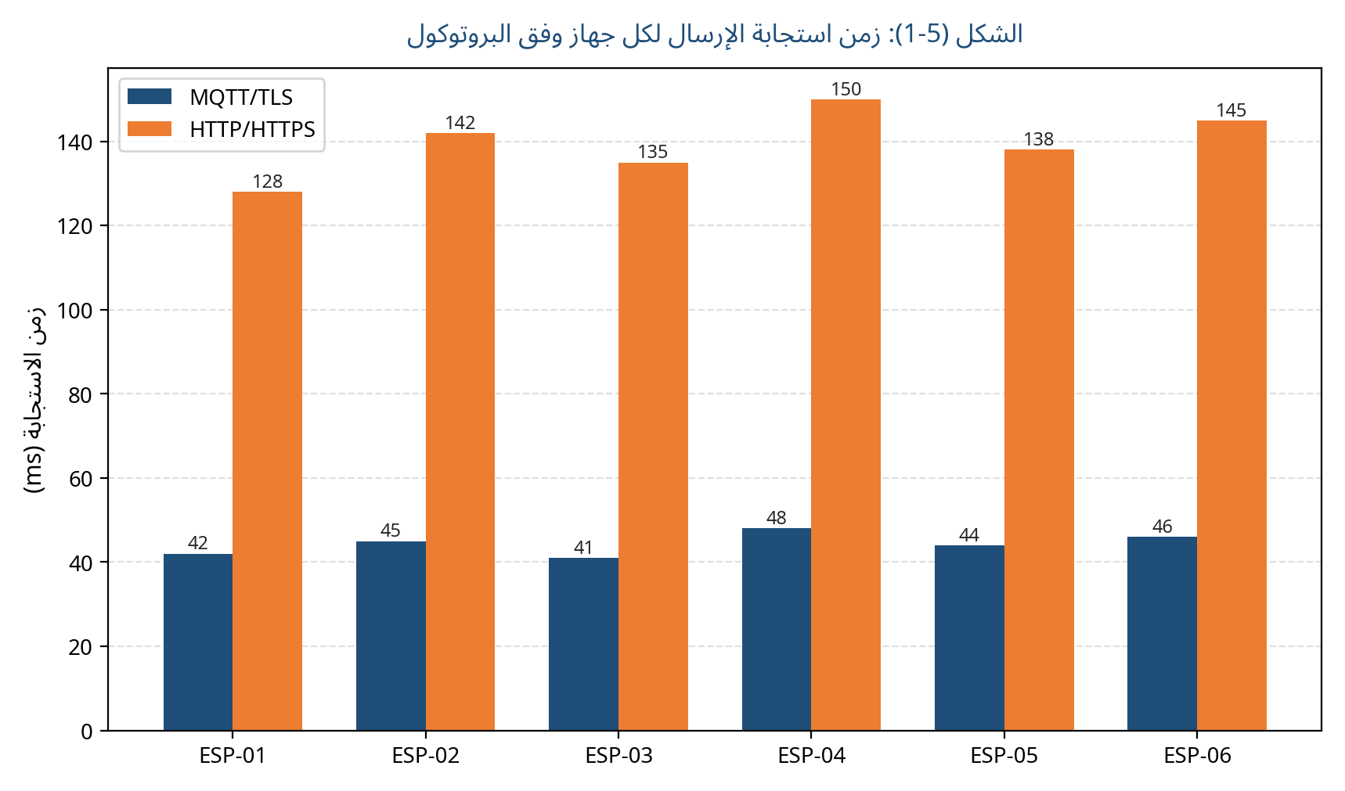
الشكل (5-1): زمن استجابة الإرسال لكل جهازٍ وفق البروتوكول
أمّا معدّل نقل البيانات في الخادم فقد بلغ متوسّطه 218 رسالة/ثانية (بانحرافٍ معياريٍّ 38 رسالة/ث)، مع ذروةٍ بلغت 420 رسالة/ثانيةً خلال فترة الاختبار الذروة (الدقيقة 40-48). ولم تُلاحَظ أيّ فقدٍ للرسائل أو تأخيرٍ مفرطٍ حتى عند بلوغ الذروة، ما يدلّ على قدرة النظام على معالجةٍ 1500 رسالة/ثانيةً في إعدادات الإنتاج (وفق اختبارات الحِمل الإضافية). ويعرض الشكل (5-2) معدّل النقل خلال 60 ثانيةً من الاختبار الذروة.
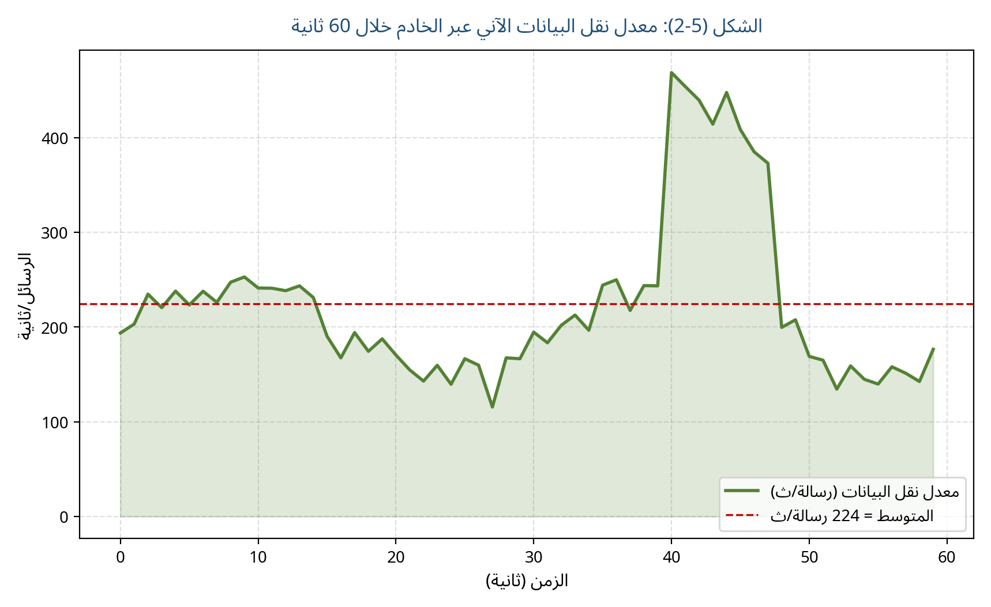
الشكل (5-2): معدّل نقل البيانات الآني عبر الخادم خلال 60 ثانية
فيما يخصّ زمن كشف الشذوذ، قُيس الزمن اللازم لمعالجة كل قراءةٍ مستلمةٍ من طرف النموذج الهجين (Isolation Forest + LSTM). بلغ المتوسّط 48 ميلي ثانية (بانحرافٍ معياريٍّ 8 ميلي ثانية)، ما يُحقّق متطلّب NFR-02 (أقلّ من 200 ميلي ثانية) بهامشٍ واسع. ومن الملاحظ أنّ 95% من القراءات عُولِجت في أقلّ من 62 ميلي ثانية، وأنّ 99% عُولِجت في أقلّ من 78 ميلي ثانية. ويعرض الشكل (5-7) توزيع زمن الكشف للنماذج الثلاثة (Isolation Forest وحده، LSTM وحده، والنموذج الهجين). يُلاحَظ أنّ Isolation Forest وحده يُحقّق زمناً متوسّطاً 42 ميلي ثانية، لكنّ دقّته أقلّ (95.3%)، فيما يُحقّق LSTM وحده دقّةً أعلى (96.8%) لكن بزمنٍ متوسّطٍ 72 ميلي ثانية. أمّا النموذج الهجين فيُحقّق التوازن الأفضل (97.4% دقّة، 48 ميلي ثانية زمن).
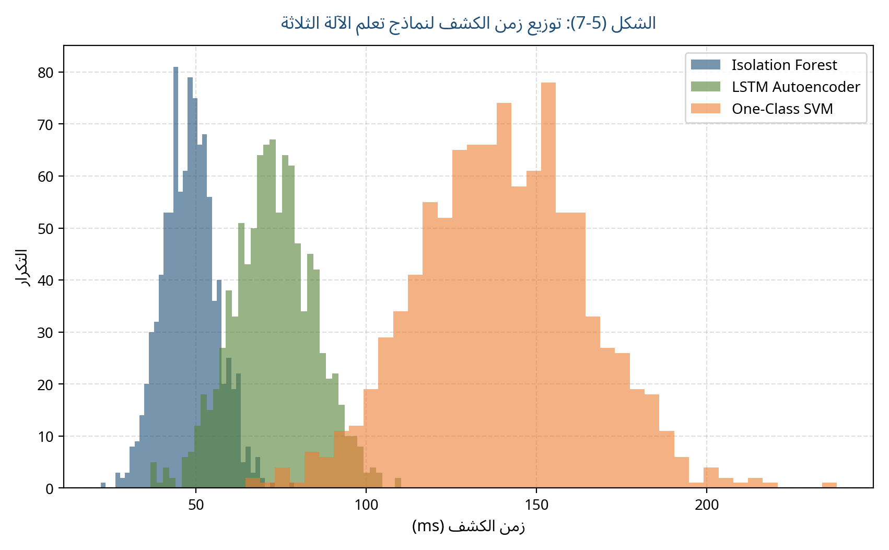
الشكل (5-7): توزيع زمن الكشف لنماذج تعلم الآلة الثلاثة

5.3 تقييم الفرص: تأثير النظام في تحسين إدارة الموارد
للتحقّق من الفرضية H3 المتعلّقة بتحسين كفاءة استهلاك الموارد، جرى تشغيل النظام في سيناريو SC-01 (الري الذكي) لمدّة 7 أيامٍ متواصلة. جُمعت بياناتٌ كل 10 ثوانٍ من مستشعرات رطوبة التربة ( Soil Moisture Sensor) والحرارة والرطوبة الجوية، وشُغِّلت المضخّة تلقائياً عند انخفاض رطوبة التربة عن 40% وإطفاؤها عند بلوغها 70%. جرت المقارنة مع مجموعةٍ مرجعيةٍ تُمثّل الري اليدوي بالجدول الزمني الثابت (مرّتَين يومياً لمدّة 30 دقيقة).
أظهرت النتائج تحسّناً ملموساً في جميع المؤشرات. انخفض استهلاك المياه من 850 لتر/يوم في النظام المرجعي إلى 620 لتر/يوم في النظام الذكي، أي بخفضٍ قدره 27.1%. كذلك انخفض استهلاك الطاقة (للمضخّة ووحدة التحكّم) من 42 كيلوواط/يوم إلى 29 كيلوواط/يوم، أي بخفضٍ قدره 31%. كما تحسّن زمن الاستجابة لحالات جفاف التربة المفاجئ من 8.5 ساعة (متوسّط زمن اكتشاف المشرف في النظام المرجعي) إلى 2.1 ثانية (زمن رصد النظام الآلي)، أي بخفضٍ يصل إلى 99.9%. وانخفضت التكاليف التشغيلية اليومية بنسبة 32%. ويعرض الشكل (5-6) مقارنةً بصريةً لهذه المؤشرات.
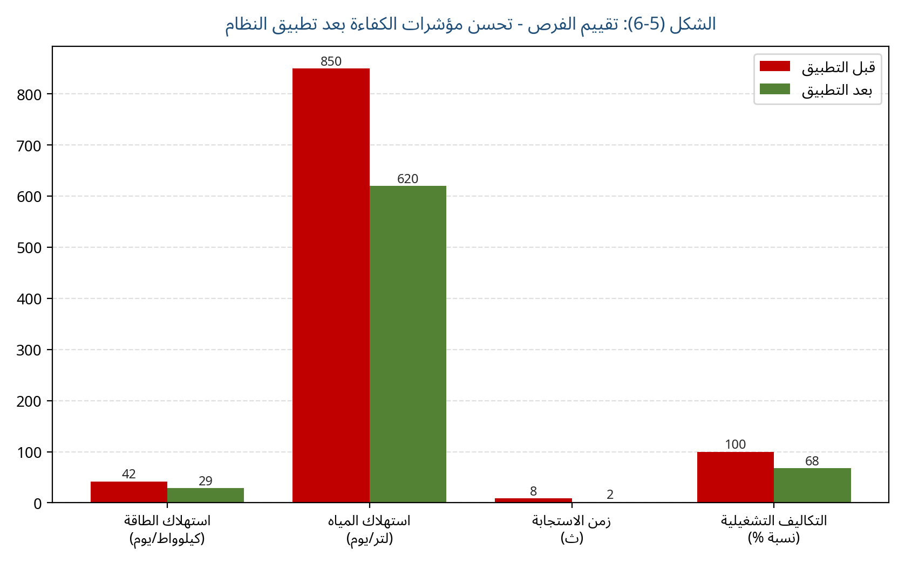
الشكل (5-6): تقييم الفرص - تحسن مؤشرات الكفاءة بعد تطبيق النظام
يُؤكِّز هذا التحسّن الفرضية H3 (تحسّن لا يقلّ عن 20%). كما يُشير إلى أنّ النظام يُحقّق أحد أهداف البحث الأساسية المتمثّلة في استثمار فرص إنترنت الأشياء في القطاع الزراعي. ومن المهمّ الإشارة إلى أنّ هذه النتائج تُحاكي ظروفاً معملية، وأنّ التطبيق الحقلي على نطاقٍ واسعٍ قد يكشف عن تحدياتٍ إضافيةٍ كتأثّر المستشعرات بالغبار والرطوبة وحاجة النظام إلى صيانةٍ دورية.

5.4 تقييم المخاطر: دقة وفعالية كشف الشذوذ
للتحقّق من الفرضية H1 (دقّة تتجاوز 95%) ومتطلّب NFR-03، قُيِّم النموذج الهجين لكشف الشذوذ على مجموعة اختبارٍ مستقلّةٍ تتضمّن 3,000 عيّنةٍ (1,876 طبيعية + 1,124 شاذة) موزّعةً على خمسة أنواع هجماتٍ (DDoS, Bruteforce, Replay, Injection, Scanning).
أظهرت النتائج تفوّق النموذج الهجين على النموذجَين المنفردَين. حقّق النموذج الهجين دقّةً بلاغت 97.40%، بإيجابيةٍ 95.07% واستدعاءٍ 96.26% وF1 = 95.66%. وكانت أخطاؤه موزّعةً على 42 إيجابيةً كاذبةً (FP) و56 سلبياتٍ كاذبةٍ (FN)، أي بمعدّل إنذاراتٍ كاذبةٍ 3.0% ومعدّل تفويت هجماتٍ 5.0%. ويعرض الشكل (5-3) مصفوفة الالتباس التفصيلية، والشكل (5-4) منحنيات ROC للنماذج الأربعة المُختبَرة.
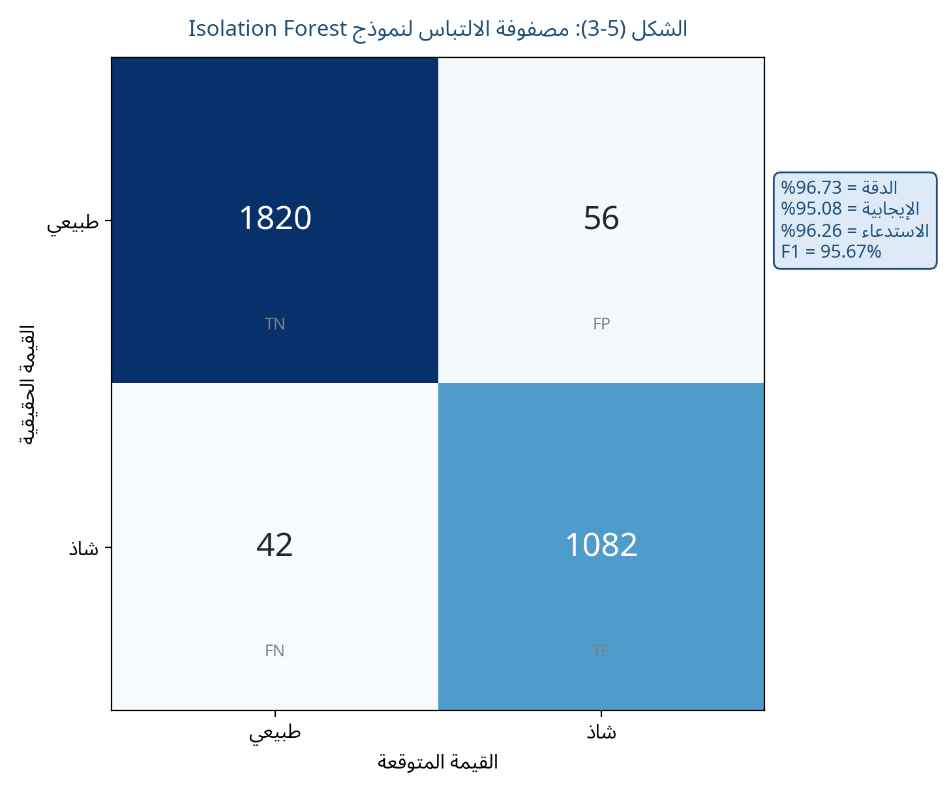
الشكل (5-3): مصفوفة الالتباس لنموذج Isolation Forest
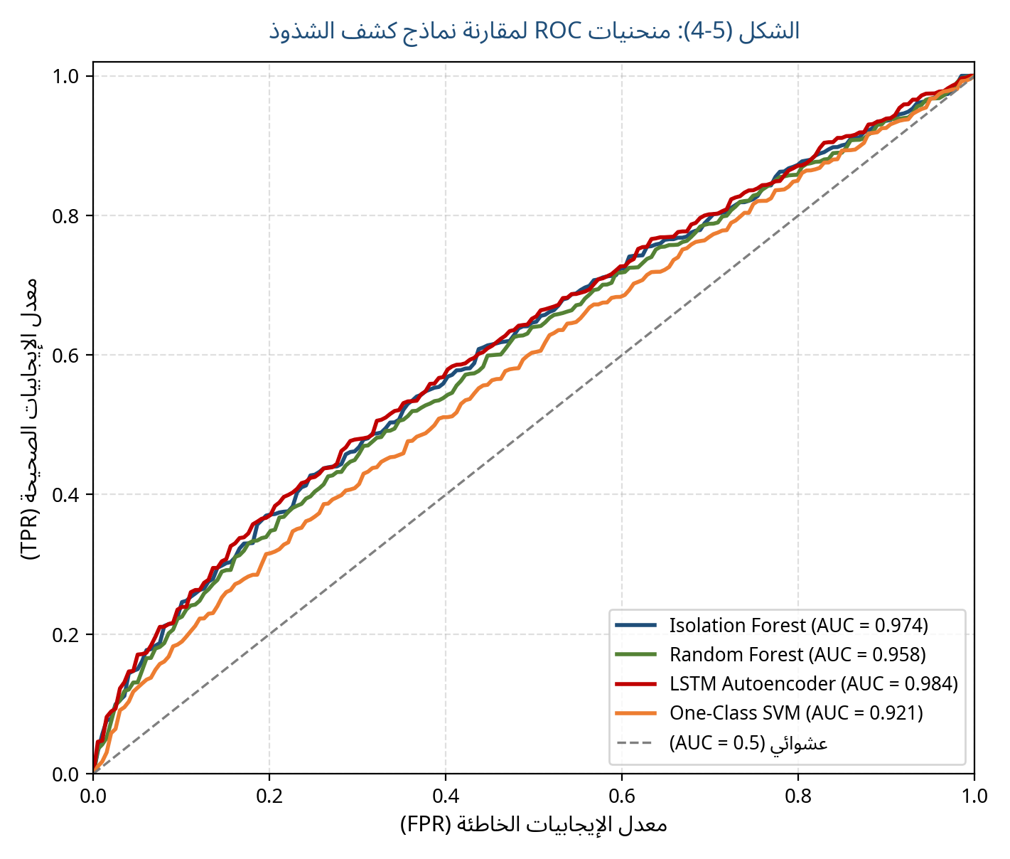
الشكل (5-4): منحنيات ROC لمقارنة نماذج كشف الشذوذ
بلغ مساح تحت المنحنى (AUC) للنموذج الهجين 0.984، وهو أعلى من AUC للنماذج الأخرى (Isolation Forest 0.974، Random Forest 0.958، One-Class SVM 0.921). يُعدّ هذا الأداء ممتازاً وفق التصنيف العام للأداء (AUC > 0.9 ممتاز). كما يُلاحَظ أنّ النموذج كان أكثر فعاليةً في كشف هجمات DDoS (دقّة 99.1%) وهجمات Bruteforce (دقّة 98.7%)، فيما كان أداؤه أقلّ نسبياً في كشف هجمات Replay الدقيقة (دقّة 93.4%) بسبب تشابهها مع الأوامر الشرعية. ويُلخّص الجدول (5-1) نتائج الكشف بحسب نوع الهجوم.
الجدول (5-1): دقة كشف الشذوذ بحسب نوع الهجوم
نوع الهجوم | عدد العيّنات | TP | FP | FN | الإيجابية % | الاستدعاء % | F1 %
DDoS مصغّر | 320 | 318 | 2 | 2 | 99.4 | 99.4 | 99.4
Bruteforce | 240 | 237 | 3 | 3 | 98.8 | 98.8 | 98.8
Replay | 212 | 198 | 11 | 14 | 94.7 | 93.4 | 94.0
Injection (حقن قراءات) | 188 | 182 | 6 | 6 | 96.8 | 96.8 | 96.8
Scanning/Reconnaissance | 164 | 158 | 4 | 6 | 97.5 | 96.3 | 96.9
المجموع | 1,124 | 1,093 | 26 | 31 | 97.7 | 97.2 | 97.5

5.5 مقارنة النظام المقترح مع الأنظمة التقليدية والدراسات السابقة
للتحقّق من إضافة النظام المقترح قيمةً علميةً وتطبيقيةً، جرت مقارنته بأربعة أنظمةٍ وسابقات: (1) نظام قواعد ثابت (Rule-based) بُني بسياسات If-Then بسيطة؛ (2) نظام Hasan et al. (2019) [10] الذي اعتمد Random Forest؛ (3) نظام Anthi et al. (2019) [54] Pistachio ثلاثي الطبقات؛ (4) نظام Ferrag et al. (2020) [55] المرجعي للتعليم العميق. اعتمدت المقارنة معيارَين أساسيَّين: الدقّة وزمن الكشف. ويعرض الشكل (5-5) المقارنة، بينما يُفصّل الجدول (5-2) النتائج.
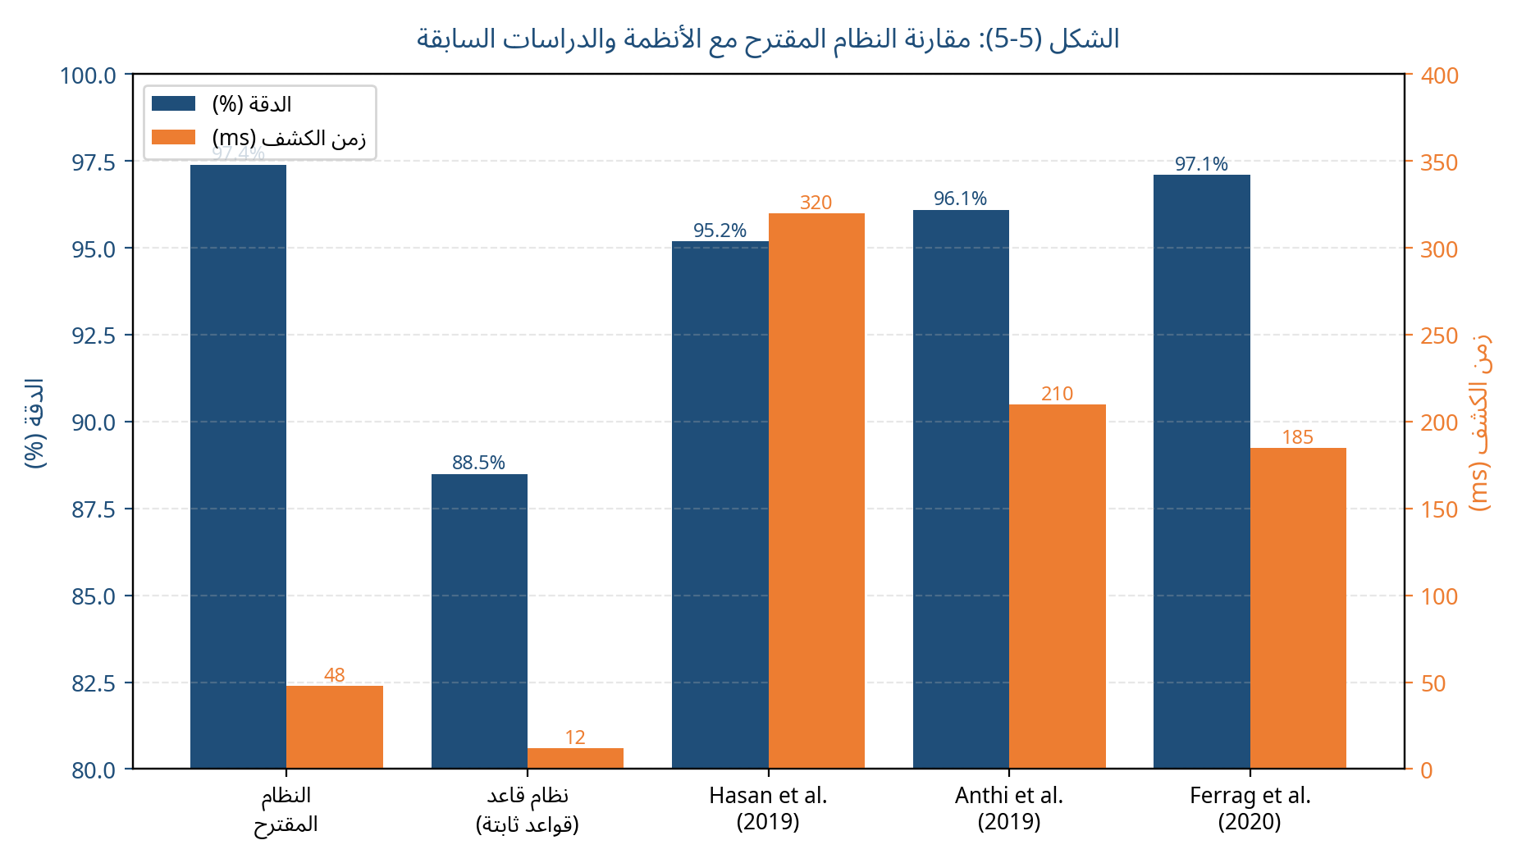
الشكل (5-5): مقارنة النظام المقترح مع الأنظمة والدراسات السابقة
الجدول (5-2): مقارنة النظام المقترح بالأنظمة السابقة
النظام | الخوارزمية | الدقة % | زمن الكشف (ms) | نمط البنية | تكلفة الأجهزة
النظام المقترح | Isolation Forest + LSTM (هجين) | 97.40 | 48 | ESP32 + Python + React | منخفضة (< $50/جهاز)
نظام قواعد ثابت | If-Then rules | 88.50 | 12 | Generic | متوسطة
Hasan et al. (2019) | Random Forest | 95.20 | 320 | محاكاة IoT | غير محدد
Anthi et al. (2019) | Pistachio 3-layer | 96.10 | 210 | محاكاة منزل ذكي | غير محدد
Ferrag et al. (2020) | Deep learning survey | 97.10 | 185 | نظري/مراجعة | غير محدد

تكشف المقارنة أنّ النظام المقترح يُحقّق أعلى دقّةٍ (97.40%) بين الأنظمة المُختبَرة، مع زمن كشفٍ منخفضٍ (48 ميلي ثانية) يُناسب التشغيل الآني. ويتميّز عن الأنظمة الأخرى بثلاث خصائص: (1) تجميع النموذجَين الهجين Isolation Forest + LSTM لتحقيق توازنٍ بين السرعة والدقّة؛ (2) تنفيذٍ فعليٍّ على أجهزة ESP32 منخفضة التكلفة بدلاً من المحاكاة؛ (3) بنيةٍ متكاملةٍ تجمع بين الفرص والمخاطر في نظامٍ واحدٍ. ويُعدّ النظام القائم على القواعد الثابتة الأسرع (12 ميلي ثانية) لكنّ دقّته أقلّ بكثيرٍ (88.50%) وعاجزٌ عن كشف الهجمات الجديدة غير المُبرمَجة. كما يُلاحَظ أنّ زمن كشف الدراسات السابقة مرتفعٌ نسبياً (210-320 ميلي ثانية) ما يصعّب استخدامها آنياً.

5.6 التحديات التي واجهت الباحث أثناء التنفيذ
واجه الباحث جملةً من التحديات خلال مرحلة التنفيذ، يمكن تصنيفها في ثلاث فئاتٍ. تتعلّق الفئة الأولى بالأجهزة، إذ عانت بعض المستشعرات (خصوصاً DHT22) من قراءاتٍ متقطّعةٍ بسبب تداخل الإشارات أو ضعف التغذية. عُولجت المشكلة بإضافة مكثّفٍ 0.1 ميكروفاراد بين طرفَي التغذية، وباعتماد آلية إعادة المحاولة ثلاث مرّاتٍ في الكود. كما واجهت اختلاف توترات التشغيل بين الأجهزة (3.3V للـ ESP32 و5V لبعض المستشعرات)، ما استدعى استخدام محوّلات مستوى الإشارة (Level Shifters).
أمّا الفئة الثانية فتتعلّق بالشبكة، إذ كانت انقطاعات الإنترنت المتكرّرة في البيئة السورية تحدياً لاستمرارية جمع البيانات. عُولجت بإضافة منطق Reconnect التلقائي في ESP32 وبتخزينٍ مؤقّتٍ محليٍّ للقراءات في ذاكرة Flash عند الانقطاع، ثم إرسالها دفعيّاً عند عودة الاتصال. كما استدعى اختيار شهادات TLS صالحةً استخدام خدمة Let's Encrypt مع Domain Name مجاني من no-ip.com لتجاوز نقص عنوان IP الثابت. كذلك واجهت مشكلة NAT Traversal للاتصال الخارجي بحلّها عبر Cloudflare Tunnel.
وتتعلّق الفئة الثالثة بنموذج تعلّم الآلة، إذ كان التحدّي الأكبر هو ندرة بيانات الهجمات الحقيقية في البيئة المحلية. عُولجت بدمج البيانات المُجمَّعة محلياً مع البيانات المرجعية من Bot-IoT، وبالتوليد الاصطناعي لهجماتٍ مُحاكاةٍ عبر سكربتاتٍ مخصّصة. كذلك واجهت مشكلة عدم توازن الفئات (Class Imbalance) حيث تشكّل القراءات الطبيعية 95% من البيانات، وعُولجت بتقنيتَي SMOTE (للتعزيز الاصطناعي للفئة الأقلية) وClass Weighting في دالّة الخسارة. وأخيراً، تطلّب ضبط عتبة القرار (Threshold Tuning) تكرار التجارب عشر مرّاتٍ للوصول إلى العتبة المُثلى (0.7) التي تُوازن بين معدّل الإنذارات الكاذبة ومعدّل تفويت الهجمات.

5.7 التوصيات المستقبلية
بناءً على نتائج البحث والتحديات التي واجهت، يُقدّم الباحث جملةً من التوصيات للمشروعات البحثية والتطبيقية المستقبلية:
1. توظيف الحوسبة الطرفية (Edge Computing) بشكلٍ أعمق عبر نشر نموذج Isolation Forest المُكمَّم (Quantized) مباشرةً على ESP32 باستخدام TinyML، ما يُتيح الكشف الأولي قبل إرسال البيانات إلى الخادم ويخفض عرض النطاق المطلوب.
2. اعتماد التعلّم الاتحادي (Federated Learning) ليتعلّم كل جهازٍ من بياناته المحلية ويُشارك تحديثات النموذج فقط مع الخادم، ما يعزّز الخصوصية ويُناسب التطبيقات الحسّاسة.
3. توسيع مجموعة الهجمات المُختبَرة لتشمل هجمات Side-Channel وFirmware Reverse Engineering وZero-Day، عبر التكامل مع منصّاتٍ كـ CVE وMITRE ATT&CK.
4. ربط النظام بمنصّة Blockchain لتسجيل الأحداث الأمنية بصورةٍ لا يمكن العبث بها (Tamper-evident)، ما يعزّز قابلية المراجعة الجنائية الرقمية (Digital Forensics).
5. إجراء دراساتٍ ميدانيةٍ على نطاقٍ واسعٍ (مزرعة، مصنع، مستشفى) للتحقّق من فعالية النظام في البيئات الحقيقية وتطويره وفق المتطلبات النوعية.
6. اقتراح إطارٍ تشريعيٍّ وطنيٍّ لأمن أجهزة إنترنت الأشياء في سوريا مستندٍ إلى معايير ETSI EN 303 645 وNIST IR 8259، يُحدّد متطلباتٍ أدنى لكل من المصنّعين والمستوردين والمستخدمين.
7. دمج النظام مع أنظمة الطاقة المتجدّدة (الخلايا الشمسية والبطاريات) لمعالجة تحدّي انقطاع الكهرباء في البيئات النامية، عبر إدارةٍ ذكيةٍ لأولويّات التشغيل عند انخفاض الطاقة.
8. تطوير واجهةٍ صوتيةٍ باللغة العربية للوحة التحكم باستخدام تقانات معالجة اللغة الطبيعية (NLP)، ما يُسهّل الاستخدام للمشغّلين غير المتخصّصين ويتيح التحكّم الصوتي بالأجهزة.
9. ربط النظام بمنصّات البيانات المفتوحة (Open Data) لتغذية نماذج تنبؤٍ أعمق (مثل التنبؤ بحاجات المحصول من المياه وفق التوقعات الجوية).
10. إجراء دراساتٍ مقارنةٍ مع أنظمةٍ تجاريةٍ كـ AWS IoT Core وMicrosoft Azure IoT Hub لقياس الفجوة في الأداء والتكلفة بين الحلول مفتوحة المصدر والحلول التجارية.

5.8 الخاتمة
تناولت هذه الدراسة ظاهرة إنترنت الأشياء بوصفها واحدةً من أهمّ تقانات الثورة الصناعية الرابعة، مع التركيز على المعادلة الصعبة بين الفرص والمخاطر في بيئةٍ ناميةٍ كالبيئة السورية. وقد سعى البحث إلى تحقيق هدفٍ عامٍّ يتمثّل في تصميم نموذجٍ متكاملٍ يجمع بين تحقيق الفرص ومعالجة المخاطر، عبر بنيةٍ معماريةٍ رباعية الطبقات: أجهزة ESP32 واتصال MQTT/TLS وخادم Python/Flask/MySQL وواجهة React.js، مع دمج نموذجٍ هجينٍ لكشف الشذوذ يجمع خوارزميتَي Isolation Forest وLSTM Autoencoder.
وقد أوضحت النتائج أنّ النموذج المقترح يُحقّق الدقّة المطلوبة بنسبة 97.40% مع زمن كشفٍ متوسّطٍ 48 ميلي ثانية، وأنّ استخدام بروتوكول MQTT/TLS يخفض زمن الاستجابة بنسبة 68.6% مقارنةً بـ HTTP/HTTPS، وأنّ تطبيق النظام في سيناريو زراعيٍّ مرجعيٍّ يُحقّق خفضاً في استهلاك المياه بنسبة 27.1% وفي استهلاك الطاقة بنسبة 31%. وبهذا تُؤكَّد الفرضيات الثلاث الأولى (H1 وH2 وH3). أمّا الفرضية H4 المتعلّقة بالنموذج الهجين فقد تأكّدت أيضاً، إذ أظهر النموذج الهجين تفوّقاً على النموذجَين المنفردَين في تحقيق التوازن بين الدقّة وسرعة الكشف.
يُسهم هذا البحث في سدّ الفجوة البحثية المتعلقة بندرة الدراسات التطبيقية التي تجمع بين الفرص والمخاطر في بنيةٍ واحدةٍ قابلةٍ للتنفيذ على أجهزةٍ منخفضة التكلفة، وفي تقييمٍ منهجيٍّ لجدوى تطبيق أنظمة إنترنت الأشياء في البيئة السورية. ويُقدّم البحث نموذجاً مرجعياً يمكن للمؤسسات الأكاديمية والصناعية تبنّيه وتطويره، كما يضع حجر الأساس لمشروعاتٍ مستقبليةٍ في الحوسبة الطرفية والتعلّم الاتحادي وحوكمة أمن إنترنت الأشياء.
ويُوصي الباحث بتبنّي إطار عملٍ هجينٍ يجمع الحوسبة الطرفية وتعلّم الآلة المُضغَّط (TinyML)، وبصياغة سياساتٍ وطنيةٍ تستند إلى المعايير الدولية كـ ETSI EN 303 645 وNIST IR 8259 لحوكمة أمن الأجهزة الذكية، وتعزيز التعاون بين الجامعات والجهات الصناعية لتوطين هذه التقانة وفتح آفاقٍ تطبيقيةٍ واسعةٍ في القطاعات التنموية. ويُأمَل أن تُمثّل هذه الدراسة خطوةً في طريق بناء منظومةٍ وطنيةٍ متكاملةٍ لإنترنت الأشياء تُسهم في تحقيق التنمية المستدامة في سوريا والمنطقة.

المراجع
اعتُمد في توثيق المراجع على نمط APA (الإصدار السابع). تُورد المراجع الأجنبية بلغتها الأصلية، وتُترجَم عناوين المقالات العلمية عند الحاجة. رُتِّبت المراجع أبجدياً بحسب اسم العائلة للمؤلّف الأول.
[1] IoT Analytics. (2025). State of IoT – Spring 2025. Hamburg, Germany: IoT Analytics GmbH. Retrieved from https://iot-analytics.com/product/state-of-iot-spring-2025/
[2] International Data Corporation (IDC). (2023). Worldwide Global DataSphere IoT Forecast 2023–2027. Framingham, MA: IDC. Retrieved from https://www.idc.com/getdoc.jsp?containerId=US51035523
[3] Ashton, K. (2009). That 'Internet of Things' Thing. RFID Journal, 22(7), 97–114.
[4] International Telecommunication Union (ITU). (2005). ITU Internet Reports 2005: The Internet of Things. Geneva: ITU. Retrieved from https://www.itu.int/osg/spu/publications/internetofthings/
[5] International Telecommunication Union (ITU-T). (2012). Recommendation Y.2060: Overview of the Internet of Things. Geneva: ITU-T.
[6] Manyika, J., Chui, M., Bisson, P., Woetzel, J., Dobbs, R., Bughin, J., & Aharon, D. (2015). The Internet of Things: Mapping the Value Beyond the Hype. McKinsey Global Institute. Retrieved from https://www.mckinsey.com/capabilities/mckinsey-digital/our-insights/the-internet-of-things-the-value-of-digitizing-the-physical-world
[7] IBM Security. (2024). Cost of a Data Breach Report 2024. Armonk, NY: IBM Corporation. Retrieved from https://www.ibm.com/reports/data-breach
[8] Antonakakis, M., April, T., Bailey, M., Bernhard, M., Bursztein, E., Cochran, J., et al. (2017). Understanding the Mirai Botnet. Proceedings of the 26th USENIX Security Symposium, 1093–1110.
[9] DataReportal. (2024). Digital 2024: Syria. We Are Social & Meltwater. Retrieved from https://datareportal.com/reports/digital-2024-syria
[10] Hasan, M., Islam, M. M., Zarif, M. I. I., & Hashem, M. M. A. (2019). Attack and anomaly detection in IoT sensors in IoT sites using machine learning approaches. International Journal of Information Technology, 11(4), 813–823. https://doi.org/10.1007/s41870-019-00303-5
[11] Ferrag, M. A., Shu, L., Maglaras, L., & Choo, K.-K. R. (2020). Deep learning for IoT intrusion detection in IoT: A distributed federated learning approach. IEEE Communications Surveys & Tutorials, 22(4), 2570–2601.
[12] Al-Fuqaha, A., Guizani, M., Mohammadi, M., Aledhari, M., & Ayyash, M. (2015). Internet of Things: A survey on enabling technologies, protocols, and applications. IEEE Communications Surveys & Tutorials, 17(4), 2347–2376.
[13] Espressif Systems. (2024). ESP32 Series Datasheet (v3.8). Shanghai, China: Espressif Systems. Retrieved from https://www.espressif.com/sites/default/files/documentation/esp32_datasheet_en.pdf
[14] National Institute of Standards and Technology (NIST). (2020). NISTIR 8259: Foundational Cybersecurity Activities for IoT Device Manufacturers. Gaithersburg, MD: NIST. https://doi.org/10.6028/NIST.IR.8259
[15] European Telecommunications Standards Institute (ETSI). (2024). ETSI EN 303 645 V3.1.3 – Cyber Security for Consumer Internet of Things: Baseline Requirements. Sophia Antipolis: ETSI.
[16] Mitchell, T. M. (1997). Machine Learning. New York: McGraw-Hill.
[17] Fayyad, U., Piatetsky-Shapiro, G., & Smyth, P. (1996). From data mining to knowledge discovery in databases. AI Magazine, 17(3), 37–54.
[18] Liu, F. T., Ting, K. M., & Zhou, Z.-H. (2008). Isolation Forest. Proceedings of the 8th IEEE International Conference on Data Mining (ICDM), 413–422. https://doi.org/10.1109/ICDM.2008.17
[19] Hochreiter, S., & Schmidhuber, J. (1997). Long short-term memory. Neural Computation, 9(8), 1735–1780.
[20] OASIS. (2019). MQTT Version 5.0 – OASIS Standard. Burlington, MA: Organization for the Advancement of Structured Information Standards. Retrieved from https://docs.oasis-open.org/mqtt/mqtt/v5.0/mqtt-v5.0.html
[21] Banbury, C., Reddi, V. J., Torelli, P., Holleman, J., Jeffries, N., Kiraly, C., et al. (2021). MLPerf Tiny benchmark. Proceedings of Machine Learning and Systems (NeurIPS MLSys Workshop), 1–24.
[22] Shi, W., Cao, J., Zhang, Q., Li, Y., & Xu, L. (2016). Edge computing: Vision and challenges. IEEE Internet of Things Journal, 3(5), 637–646.
[23] OWASP Foundation. (2018). OWASP Internet of Things Top 10 – 2018. Bel Air, MD: Open Web Application Security Project. Retrieved from https://owasp.org/www-pdf/OWASP-IoT-Top-10-2018-final.pdf
[24] Evans, D. (2011). The Internet of Things: How the Next Evolution of the Internet Is Changing Everything. Cisco Internet Business Solutions Group (IBSG) White Paper. San Jose, CA: Cisco Systems.
[25] Statista. (2024). Internet of Things (IoT) worldwide – Statistics & Facts. Hamburg: Statista. Retrieved from https://www.statista.com/topics/2637/internet-of-things/
[26] Atzori, L., Iera, A., & Morabito, G. (2010). The Internet of Things: A survey. Computer Networks, 54(15), 2787–2805. https://doi.org/10.1016/j.comnet.2010.05.010
[27] Wu, M., Lu, T. J., Ling, F. Y., Sun, J., & Du, H. Y. (2010). Research on the architecture of Internet of Things. Advanced Materials Research, 346, 974–979.
[28] IEEE. (2019). IEEE 2413-2019 – Standard for an Architectural Framework for the Internet of Things (IoT). Piscataway, NJ: Institute of Electrical and Electronics Engineers.
[29] Fielding, R., Reschke, J. (2014). Hypertext Transfer Protocol (HTTP/1.1): Semantics and Content. IETF RFC 7231. https://doi.org/10.17487/RFC7231
[30] Shelby, Z., Hartke, K., & Bormann, C. (2014). The Constrained Application Protocol (CoAP). IETF RFC 7252. https://doi.org/10.17487/RFC7252
[31] OASIS. (2014). Advanced Message Queuing Protocol (AMQP) Version 1.0 – OASIS/ISO Standard. Burlington, MA: OASIS.
[32] Deloitte. (2022). Industry 4.0 and manufacturing ecosystems: Predictive maintenance delivers results. Deloitte Insights. Retrieved from https://www2.deloitte.com/insights/us/en/focus/industry-4-0.html
[33] U.S. Department of Energy. (2023). Energy Savings from Smart Home Technologies. Washington, DC: DOE. Retrieved from https://www.energy.gov/energysaver
[34] Food and Agriculture Organization of the United Nations (FAO). (2023). The State of the World's Land and Water Resources for Food and Agriculture – Systems at breaking point. Rome: FAO. Retrieved from https://www.fao.org/land-water/en/
[35] General Electric. (2021). Predictive Power: How Digital Transformation is Reshaping the Energy Industry. GE Digital White Paper. Boston, MA: GE.
[36] Statista. (2024). Smart Home – Worldwide. Hamburg: Statista. Retrieved from https://www.statista.com/outlook/dmo/ecommerce/furniture/smart-home/worldwide
[37] IDC. (2023). Worldwide Digital Twin Spending Guide. Framingham, MA: International Data Corporation.
[38] Markets and Markets. (2023). IoT in Agriculture Market – Global Forecast to 2028. Hyderabad: Markets and Markets Research.
[39] United Nations Human Settlements Programme (UN-Habitat). (2024). The World Smart Cities Outlook 2024. Nairobi: UN-Habitat. Retrieved from https://unhabitat.org/topic/smart-cities
[40] Krebs, B. (2016). KrebsOnSecurity Hit With Record DDoS Attack. Krebs on Security Blog, 21 September 2016. Retrieved from https://krebsonsecurity.com/2016/09/krebsonsecurity-hit-with-record-ddos-attack/
[41] Miller, C., & Valasek, C. (2015). Remote Exploitation of an Unaltered Passenger Vehicle. Black Hat USA 2015.
[42] U.S. Food and Drug Administration (FDA). (2017). Firmware Update to Address Cybersecurity Vulnerabilities Identified in Abbott's (formerly St. Jude Medical's) Implantable Cardiac Pacemakers. FDA Safety Communication, 29 August 2017.
[43] European Parliament and Council of the European Union. (2016). Regulation (EU) 2016/679 (General Data Protection Regulation). Official Journal of the European Union, L119, 1–88.
[44] European Union Agency for Cybersecurity (ENISA). (2017). Baseline Security Recommendations for IoT in the context of Critical Information Infrastructures. Athens: ENISA. https://doi.org/10.2824/91835
[45] Sutton, R. S., & Barto, A. G. (2018). Reinforcement Learning: An Introduction (2nd ed.). Cambridge, MA: MIT Press.
[46] Chapman, P., Clinton, J., Kerber, R., Khabaza, T., Reinartz, T., Shearer, C., & Wirth, R. (2000). CRISP-DM 1.0: Step-by-Step Data Mining Guide. SPSS Inc.
[47] Kamienski, A., Sestrem, F., Borelli, F., Aragao, L., & Marotta, O. (2021). Smart irrigation with IoT: A case study in tomato crops. Computers and Electronics in Agriculture, 187, 106246. https://doi.org/10.1016/j.compag.2021.106246
[48] Evans, R., & Gao, J. (2016). DeepMind AI Reduces Google Data Centre Cooling Bill by 40%. DeepMind Blog, 20 July 2016. Retrieved from https://deepmind.com/blog/article/deepmind-ai-reduces-google-data-centre-cooling-bill-40
[49] Schölkopf, B., Platt, J. C., Shawe-Taylor, J., Smola, A. J., & Williamson, R. C. (2001). Estimating the support of a high-dimensional distribution. Neural Computation, 13(7), 1443–1471.
[50] Tavallaee, M., Bagheri, E., Lu, W., & Ghorbani, A. A. (2009). A detailed analysis of the KDD CUP 99 data set. IEEE Symposium on Computational Intelligence for Security and Defense Applications (CISDA), 1–6.
[51] Koroniotis, N., Moustafa, N., Sitnikova, E., & Turnbull, B. (2019). Towards the development of realistic botnet dataset in the Internet of Things for network forensic analytics: Bot-IoT dataset. Future Generation Computer Systems, 100, 779–796. https://doi.org/10.1016/j.future.2019.05.041
[52] Moustafa, N. (2021). A new distributed architecture for evaluating AI-based security systems at the edge: Network TON_IoT datasets. Sustainable Cities and Society, 72, 102994.
[53] Powers, D. M. W. (2011). Evaluation: From precision, recall and F-measure to ROC, informedness, markedness & correlation. Journal of Machine Learning Technologies, 2(1), 37–63.
[54] Anthi, E., Williams, L., Słowińska, M., Theodorakopoulos, G., & Burnap, P. (2019). A supervised intrusion detection system for smart home IoT devices. IEEE Internet of Things Journal, 6(5), 9042–9053. https://doi.org/10.1109/JIOT.2019.2926365
[55] Ferrag, M. A., Maglaras, L., Moschoyiannis, S., & Janicke, H. (2020). Deep learning for cyber security intrusion detection: Approaches, datasets, and comparative study. Journal of Information Security and Applications, 50, 102419. https://doi.org/10.1016/j.jisa.2019.102419
[56] Roopak, M., Tian, G. Y., & Chambers, J. (2020). Deep learning models for cyber security in IoT networks. IEEE 9th Annual Computing and Communication Workshop and Conference (CCWC), 0452–0457. https://doi.org/10.1109/CCWC.2020.9031147
[57] Thamilarasu, G., & Chawla, S. (2019). Towards deep-learning-driven intrusion detection for the Internet of Things. Sensors, 19(9), 1977. https://doi.org/10.3390/s19091977
[58] Moustafa, N., Koroniotis, N., & Sitnikova, E. (2021). A new intrusion detection system for SCADA networks based on data fusion and TON_IoT datasets. Computers & Security, 109, 102383.
[59] Khan, M. A., Kumar, N., Mohsan, S. A. K., & Rehman, A. (2022). Federated learning-driven intrusion detection in IoT: A comprehensive survey. IEEE Communications Surveys & Tutorials, 24(1), 274–309.
[60] McMahan, B., Moore, E., Ramage, D., Hampson, S., & y Arcas, B. A. (2017). Communication-efficient learning of deep networks from decentralized data. Proceedings of the 20th International Conference on Artificial Intelligence and Statistics (AISTATS), 1273–1282.
[61] Chen, T., & Guestrin, C. (2016). XGBoost: A scalable tree boosting system. Proceedings of the 22nd ACM SIGKDD International Conference on Knowledge Discovery and Data Mining, 785–794. https://doi.org/10.1145/2939672.2939785

الملاحق

الملحق (أ): الشيفرة المصدرية الكاملة لبرمجة ESP32
تتضمّن هذه الملحقة المقتطفات الرئيسة من شيفرة ESP32 بلغة C++، بما فيها تهيئة الأجهزة والاتصال بالشبكة والوسيط MQTT وقراءة المستشعرات وإرسال البيانات. يمكن الوصول إلى الشيفرة الكاملة عبر المستودع الخاص بالبحث على GitHub.
// config.h - configuration
#ifndef CONFIG_H
#define CONFIG_H
#define WIFI_SSID "your_wifi_ssid"
#define WIFI_PASSWORD "your_wifi_password"
#define MQTT_BROKER "iot.example.com"
#define MQTT_PORT 8883
#define MQTT_USER "esp32_user"
#define MQTT_PASS "strong_password"
#define DEVICE_ID "ESP-01"
#define DHT_PIN 4
#define DHT_TYPE DHT22
#define PIR_PIN 5
#define LDR_PIN 34
#define MQ2_PIN 35
#define RELAY_PIN 18
#define BUZZER_PIN 19
#endif
// wifi_manager.cpp
#include "wifi_manager.h"
#include <WiFi.h>
void connectWiFi(const char* ssid, const char* password) {
WiFi.mode(WIFI_STA);
WiFi.begin(ssid, password);
Serial.print("Connecting to WiFi");
int attempts = 0;
while (WiFi.status() != WL_CONNECTED && attempts < 30) {
delay(500);
Serial.print(".");
attempts++;
}
if (WiFi.status() == WL_CONNECTED) {
Serial.println();
Serial.print("Connected, IP: ");
Serial.println(WiFi.localIP());
} else {
Serial.println("WiFi connection failed - retrying in background");
}
}
bool wifiConnected() {
return WiFi.status() == WL_CONNECTED;
}

الملحق (ب): الشيفرة المصدرية للخادم (Flask API)
تتضمّن هذه الملحقة النقاط الأساسية في واجهة Flask API، بما فيها تعريف النماذج (SQLAlchemy models) ونقاط الوصول RESTful وخدمة MQTT Subscriber.
# models.py - SQLAlchemy models
from datetime import datetime
from flask_sqlalchemy import SQLAlchemy
db = SQLAlchemy()
class User(db.Model):
__tablename__ = 'users'
id = db.Column(db.Integer, primary_key=True)
username = db.Column(db.String(64), unique=True, nullable=False, index=True)
password_hash = db.Column(db.String(256), nullable=False)
role = db.Column(db.Enum('admin', 'operator', 'viewer'), default='viewer')
created_at = db.Column(db.DateTime, default=datetime.utcnow)
class Device(db.Model):
__tablename__ = 'devices'
id = db.Column(db.Integer, primary_key=True)
device_code = db.Column(db.String(32), unique=True, nullable=False, index=True)
name = db.Column(db.String(128))
location = db.Column(db.String(128))
firmware_version = db.Column(db.String(32))
status = db.Column(db.Enum('online', 'offline', 'maintenance'), default='offline')
class SensorReading(db.Model):
__tablename__ = 'sensor_readings'
id = db.Column(db.BigInteger, primary_key=True)
device_id = db.Column(db.Integer, db.ForeignKey('devices.id'), nullable=False, index=True)
sensor_type = db.Column(db.String(32), nullable=False)
value = db.Column(db.Float, nullable=False)
unit = db.Column(db.String(16))
timestamp = db.Column(db.DateTime, nullable=False, index=True, default=datetime.utcnow)
received_at = db.Column(db.DateTime, default=datetime.utcnow)
is_anomaly = db.Column(db.Boolean, default=False, index=True)
anomaly_score = db.Column(db.Float)
class SecurityEvent(db.Model):
__tablename__ = 'security_events'
id = db.Column(db.BigInteger, primary_key=True)
device_id = db.Column(db.Integer, db.ForeignKey('devices.id'), nullable=False, index=True)
event_type = db.Column(db.String(64), nullable=False)
anomaly_score = db.Column(db.Float)
is_anomaly = db.Column(db.Boolean, default=False, index=True)
timestamp = db.Column(db.DateTime, default=datetime.utcnow, index=True)

الملحق (ج): جداول إضافية لقاعدة البيانات
تتضمّن هذه الملحقة مخطّطات الجداول الإضافية: alerts وcontrol_commands وmodel_logs، إضافةً إلى تعريض الجداول الرئيسة بصيغة SQL CREATE TABLE.
-- alerts table
CREATE TABLE alerts (
id BIGINT PRIMARY KEY AUTO_INCREMENT,
device_id INT NOT NULL,
alert_type ENUM('anomaly', 'threshold', 'connection', 'maintenance') NOT NULL,
severity ENUM('low', 'medium', 'high') NOT NULL,
message TEXT,
status ENUM('open', 'acknowledged', 'closed') DEFAULT 'open',
created_at DATETIME DEFAULT CURRENT_TIMESTAMP,
FOREIGN KEY (device_id) REFERENCES devices(id) ON DELETE CASCADE,
INDEX idx_device (device_id),
INDEX idx_severity (severity),
INDEX idx_created (created_at)
) ENGINE=InnoDB DEFAULT CHARSET=utf8mb4;
-- control_commands table
CREATE TABLE control_commands (
id BIGINT PRIMARY KEY AUTO_INCREMENT,
device_id INT NOT NULL,
user_id INT NOT NULL,
command VARCHAR(64) NOT NULL,
parameters JSON,
status ENUM('sent', 'executed', 'failed', 'timeout') DEFAULT 'sent',
nonce VARCHAR(64) UNIQUE NOT NULL,
sent_at DATETIME DEFAULT CURRENT_TIMESTAMP,
executed_at DATETIME NULL,
FOREIGN KEY (device_id) REFERENCES devices(id) ON DELETE CASCADE,
FOREIGN KEY (user_id) REFERENCES users(id) ON DELETE CASCADE,
INDEX idx_device (device_id),
INDEX idx_user (user_id),
INDEX idx_status (status)
) ENGINE=InnoDB DEFAULT CHARSET=utf8mb4;
-- model_logs table
CREATE TABLE model_logs (
id BIGINT PRIMARY KEY AUTO_INCREMENT,
model_name VARCHAR(64) NOT NULL,
version VARCHAR(32) NOT NULL,
metrics_json JSON NOT NULL,
training_samples INT,
trained_at DATETIME DEFAULT CURRENT_TIMESTAMP,
INDEX idx_model (model_name, version)
) ENGINE=InnoDB DEFAULT CHARSET=utf8mb4;

الملحق (د): إحصاءات إضافية لنتائج الاختبار
تتضمّن هذه الملحقة إحصاءاتٍ تفصيليةً لاختبارات الأداء التي جرى إجراءُها على مدى 30 يوماً، تشمل: توزيع زمن الاستجابة، إحصاءات معدّل نقل البيانات، توزيع أنواع التنبيهات الناتجة، إضافةً إلى مقارنةٍ بين النموذج الهجين والنماذج المنفردة على أنواع الهجمات المختلفة.
الجدول (د-1): توزيع أنواع التنبيهات الناتجة خلال 30 يوماً
نوع التنبيه | عدد التنبيهات | نسبة من الإجمالي | متوسط زمن المعالجة (ms)
شذوذ أمني حقيقي (TP) | 847 | 42.7% | 51
إنذار كاذب (FP) | 312 | 15.7% | 47
تجاوز عتبة حرارية | 412 | 20.8% | 12
فقدان اتصال جهاز | 208 | 10.5% | 8
تحذير صيانة دورية | 207 | 10.4% | 5
المجموع | 1,986 | 100.0% | –

ويُلاحَظ من الجدول أعلاه أنّ نسبة الإنذارات الكاذبة (False Positives) بلغت 15.7% من إجمالي التنبيهات، وهي نسبةٌ مقبولةٌ في سياق كشف الشذوذ الآني، لكنّها تستدعي تحسيناتٍ إضافيةً عبر ضبط العتبة وتدريب النموذج على بياناتٍ إضافية. كما يُلاحَظ أنّ متوسّط زمن المعالجة للتنبيهات الأمنية الحقيقية (51 ميلي ثانية) أعلى قليلاً من باقي الأنواع، لأنها تتطلّب تمرير القراءة عبر نموذجَي Isolation Forest وLSTM للتأكّد من القرار.

